ΑΛΕΞΑΝΔΡΕΙΟ ΤΕΧΝΟΛΟΓΙΚΟ ΕΚΠΑΙΔΕΥΤΙΚΟ ΙΔΡΥΜΑ ΘΕΣΣΑΛΟΝΙΚΗΣ
ΣΧΟΛΗ ΤΕΧΝΟΛΟΓΙΚΩΝ ΕΦΑΡΜΟΓΩΝ
ΤΜΗΜΑ ΠΟΛΙΤΙΚΩΝ ΕΡΓΩΝ ΥΠΟΔΟΜΗΣ

ΠΤΥΧΙΑΚΗ ΕΡΓΑΣΙΑ ΣΤΗΝ ΑΣΦΑΛΕΙΑ ΕΡΓΑΣΙΑΣ ΜΕ ΘΕΜΑ:
Ασφάλεια και Υγεινή Εργασίας στην Εγνατία Οδό
Safety and Health Working in Egnatia Motorway
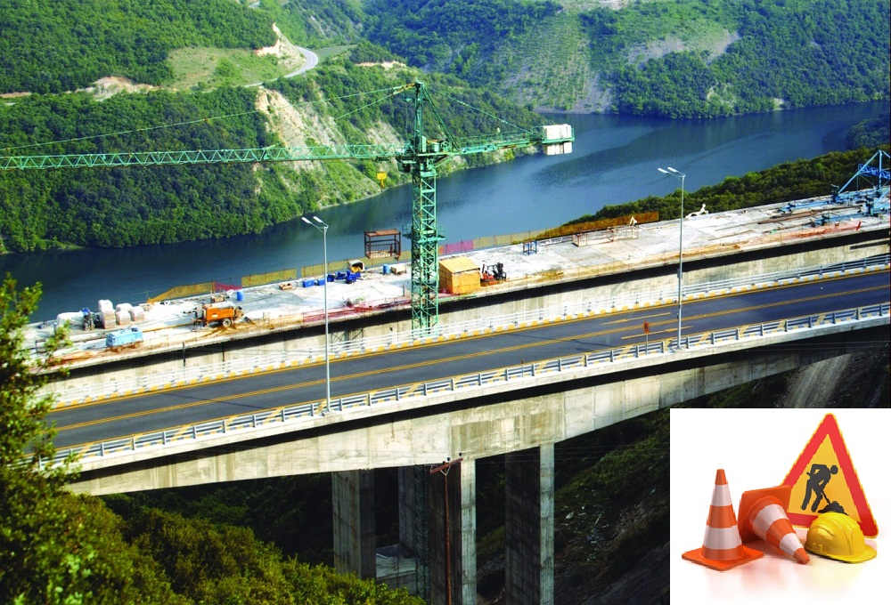
Ομάδα Πτυχιακής Εργασίας: Αναγνωστόπουλος Δ.,Κυριακόπουλος Ν., Χιούκε Ραφαήλ
Επιβλέπων Καθηγητής: Λιόλιος Α.
ΘΕΣΣΑΛΟΝΙΚΗ 2016
ΠΕΡΙΕΧΟΜΕΝΑ

1. Γενική ταυτότητα του έργου......................................................................σελ 4
2. Ορισμοί-έννοιες.........................................................................................σελ 5
3. Νομοθετικά διατάγματα περί ΥΑΕ του ΥΠ. ΕΡΓ. και Κ.Α και Πρόνοιας........................................................................................................σελ 7
4. Σχέδιο ασφάλειας και υγείας και ο Φάκελος ασφάλειας και υγείας.........σελ 8
5. Παρουσίαση του τμήματος επαγγελατικής υγείας και ασφάλειας..........σελ 11
6. Νομοθεσία επαγγελματικής υγείας και ασφάλειας στην Εγνατία οδό....σελ 11
7. Καθήκοντα και υποχρεώσεις ως προς την ασφάλεια και υγεία κατά την κατασκευή ενός έργου..................................................................................................σελ 26
7.1 Εργοταξιάρχες...........................................................................σελ 26
7.2 Τεχνικός ασφαλείας..................................................................σελ 27
7.3 Μηχανικός του έργου...............................................................σελ 28
7.4 Υπεργολάβος............................................................................σελ 29
7.5 Εργοδηγός...............................................................................,,σελ 30
7.6 Εργαζόμενοι............................................................................. σελ 31
7.7 Γιατρός Εργασίας.....................................................................σελ 32
7.8 Συντονιστής ασφαλείας............................................................σελ 33
7.9 Διαχείρηση ατυχημάτων...........................................................σελ 34
7.10 Σήμανση ασφαλείας................................................................σελ 35
7.11 Υγιεινή των εργαζομένων.......................................................σελ 36
8. Εργατικά ατυχήματα στην Εγνατία οδό κατά την φάση κατασκευής...σελ 40
9. Ασφάλεια εργασίας κατά την φάση κατασκευής...................................σελ 42
9.1 Οργάνωση πρόληψης ατυχημάτων στα εργοτάξια.....................σελ 45
9.2 Έλεγχος εργαστηρίου (γεωερευνητικού προγράμματος)...........σελ 47
9.3 Μέτρα προστασίας κατά την διάρκεια εργασιών φόρτωσης- εκφόρτωσης-
αποθήκευσης-στοίβαξης...................................................................σελ 48
9.4 Ασφάλεια εργασίας με μηχανήματα εργοταξίων,γενικές προβλέψεις..σελ 48
9.5 Εργασίες σε γέφυρες..............................................................................σελ 54
9.6 Φάση κατασκευής σηραγγών.................................................................σελ 55
9.7 Ασφάλεια εργασίας σε συνεργεία μηχανημάτων- οχημάτων έργου......σελ 66
9.8 Ασφάλεια εργασίας σε μονάδα παραγωγής ασφαλτομίγματος και εργασιών
ασφαλτόστρωσης........................................................................................σελ 67
9.9 Ασφάλεια εργασίας για μετρήσεις με την χρήση κλειστών συσκευών
ραδιενεργού υλικού..................................................................................σελ 68
9.10 Πρόληψη ηλεκτρικών ατυχημάτων στα εργοτάξια...........................σελ 71
9.11 Μέτρα προστασίας κατά τις εσκαφές................................................σελ 73
9.12 Πρόληψη- αντιμετώπιση πυρκαγιών στα εργοτάξια.........................σελ 75
9.13 Φωτισμός για ασφαλή εργασία στο εργοτάξιο.................................σελ 76
9.14 Έκθεση σε ειδικούς κινδύνους-Φυσικοί παράγοντες-προστασία από
θόρυβο.....................................................................................................σελ 77
9.15 Έκθεση σε ειδικούς κινδύνους- Χημικοί παράγοντες.....................σελ 78
9.16 Ασφάλεια εργασίας σε προσωρινές σταθερές μεταλλικές κλίμακες..........................................................................................................σελ 79
9.17 Ασφάλεια εργασίας σε φορητές σκάλες........................................σελ 80
9.18 Μέτρα προστασίας έναντι πτώσεων ατόμων-αντικειμένων στα
εργοτάξια...............................................................................................σελ 82
9.19 Μέτρα προστασίας σε εργασίες ικριωμάτων................................σελ 84
10. Μέτρα ασφαλείας Εγνατίας οδού- Φάση λειτουργίας.............................σελ 90
10.1 Συντήρηση του έργου...................................................................σελ 90
10.2 Σήραγγες......................................................................................σελ 98
11. Περιβάλλον............................................................................................σελ 103

- ΤΕΧΝΙΚΗ ΤΑΥΤΟΤΗΤΑ ΤΟΥ ΕΡΓΟΥ:[ΕΕΣΥΕ,ΕΓΝΑΤΙΑ ΟΔΟΣ]
Η εγνατία οδός (με κωδική ονομασία Α2 ,διευρωπαικό Ε90) είναι αυτοκινητόδρομος διεθνών προδιαγραφών και το μεγαλύτερο οδικό έργο που κατασκευάστηκε στην Ευρώπη έως το 2007. Διασχίζει τη βόρεια Ελλάδα ξεκινώντας απο τη Ηγουμενίτσα και καταλήγει στο τελωνείο των Κήπων, διαγράφοντας μια πορεία 670χλμ στο δυσκολότερο ανάγλυφο της Ελλάδος. Ενώνει την χώρα με ολόκληρη την Ευρώπη μέσω των εννέα κάθετων αξόνων ( Σίατιστα-Κρυσταλλοπηγή, Ιωάννινα-Κακκαβιά, Πτολεμαίδα-τελωνείο Νίκης, Ε.Ο. ΠΑΘΕ, Θεσσαλονίκη-Σέρρες-Προμαχώνα, Αρδάνιο-Ορμένιο, Κομοτηνή-Νυμφαίο-Ελληνοβουλγαρικά σύνορα, Ξάνθη-Έχινος-Ελληνοβουλγαρικά σύνορα, Σέρρες-Δράμα-Καβάλα). Το πλάτος του οδοστρώματος είναι 24,5μ. (22 μ. σε δυσχερείς περιοχές) με διαχωριστική νησίδα, δύο λωρίδες κυκλοφορίας και μία λωρίδα έκτακτης ανάγκης ανά κατεύθυνση, (εκτός από το τμήμα Κλειδί-Θεσσαλονίκη-Δερβένι, 45 χλμ., που έχει τρεις λωρίδες ανά κατεύθυνση και μία λωρίδα έκτακτης ανάγκης (ΛΕΑ).

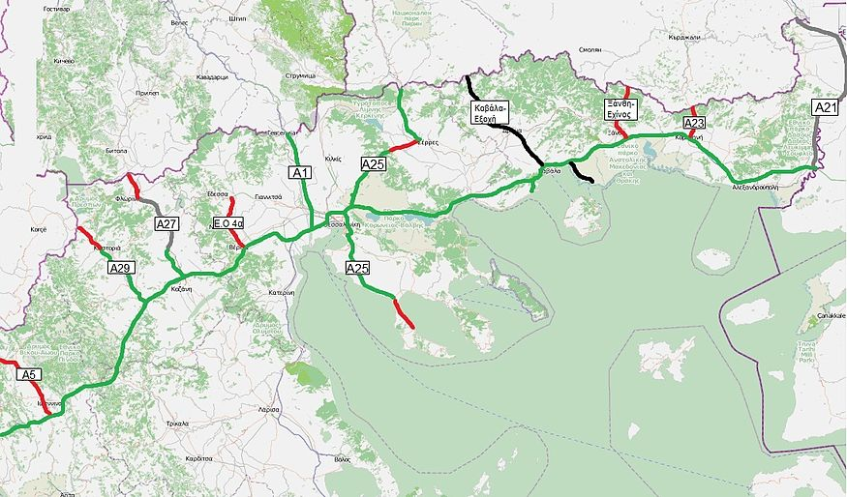
Πρόσθετα, επισημαίνεται ότι διαθέτει:
- 720 χλμ παράπλευρων οδών
- 36 ανισόπεδους κόμβους
- 353 άνω και κάτω διαβάσεις
- 189 μεγάλες γέφυρες
- 75 κλάδους δίδυμων σηραγγών (συνολικού μήκους 100 χιλιόμετρα, ανηγμένα σε μονό κλάδο)
- 16 Σταθμους Εξυπηρέτησης Αυτοκινητιστών(ΣΕΑ)
2. Ορισμοί-έννοιες: (ΔΡ.ΛΕΩΝΙΔΑΣ ΑΝΘΟΠΟΥΛΟΣ 2003) (Π.Δ 305/96 1996)

Έργο: Κάθε νέα κατασκευή ή επέκταση ή ανακαίνιση ή επισκευή ή συντήρηση και η οικονομικά ή τεχνικά αυτοτελής λειτουργία, καθώς και κάθε σχετική ερευνητική εργασία, που απαιτεί τεχνική γνώση και επέμβαση.

Δημόσια/ιδιωτικά έργα: Ολα τα έργα που εκτελούν φορείς του δημοσιου/ιδιωτικου φορεα και συνδέονται με οποιοδήποτε τρόπο με το έδαφος, το υπέδαφος ή τον υποθαλάσσιο χώρο, όπως και τα πλωτά τμήματα των τεχνικών έργων.

Προσωρινό ή κινητό εργοτάξιο, που στο εξής αποκαλείται “εργοτάξιο”: Κάθε εργοτάξιο όπου πραγµατοποιούνται εργασίες οικοδοµικές ή/και πολιτικού µηχανικού και γενικά εκτελείται τεχνικό έργο.

Κύριος του έργου: Κάθε φυσικό ή νοµικό πρόσωπο για λογαριασµό του οποίου πραγµατοποιείται ένα έργο

Ανάδοχος: Κάθε φυσικό ή νοµικό πρόσωπο στο οποίο έχει ανατεθεί η µελέτη ή/και η εκτέλεση ή/και η επίβλεψη της εκτέλεσης του έργου για λογαριασµό του κυρίου του έργου. O ορισµός του αναδόχου εξειδικεύεται για τις ανάγκες του παρόντος διατάγµατος µεταξύ ενός ή περισσοτέρων παραγόντων του έργου κατά περίπτωση ως εξής:

- Εργολάβος: Πρόσωπο που συµβάλλεται µε τον κύριο του έργου και αναλαµβάνει την εκτέλεση ολόκληρου του έργου ή τµήµατός του, ανεξάρτητα από την ιδιότητα µε την οποία φέρεται ασφαλισµένος σε ασφαλιστικό οργανισµό και προκειµένου για δηµόσια έργα ο ανάδοχος, όπως αυτός ορίζεται στο άρθρο 3 του ν.1418/84.

- Υπεργολάβος: Πρόσωπο που συµβάλλεται µε εργολάβο και αναλαµβάνει την εκτέλεση ολόκληρου του έργου ή τµήµατός του, ανεξάρτητα από την ιδιότητα µε την οποία φέρεται ασφαλισµένος σε ασφαλιστικό οργανισµό. Ως υπεργολάβος θεωρείται επίσης και το πρόσωπο που συµβάλλεται µε άλλον υπεργολάβο και αναλαµβάνει σύµφωνα µε τα παραπάνω την εκτέλεση ολόκληρου του έργου ή τµήµατός του.

- Μελετητής: Πρόσωπο που συµβάλλεται µε τον κύριο του έργου ή τον εργολάβο και εκπονεί τη µελέτη του έργου.

- Εργοδότης: Κάθε φυσικό ή νοµικό πρόσωπο το οποίο συνδέεται µε σχέση εργασίας µε τον εργαζόµενο και εν προκειµένω οι παράγοντες του έργου που αναφέρονται στα εδάφια (α) και (β) της προηγουµένης παραγράφου, µη αποκλειοµένου και του κυρίου του έργου όταν αυτός συνδέεται απευθείας µε σχέση εργασίας µε τον εργαζόµενο.

- Εργαζόµενος: Κάθε πρόσωπο που απασχολείται από έναν εργοδότη µε οποιαδήποτε σχέση εργασίας, συµπεριλαµβανοµένων των ασκούµενων και των µαθητευοµένων.

- Εκπρόσωπος των εργαζοµένων: Κάθε εκλεγµένο άτοµο, µε ειδική αρµοδιότητα σε θέµατα προστασίας της ασφάλειας και της υγείας των εργαζοµένων σύµφωνα µε τα άρθρα 2 και 3 του ν.1568/85, το π.δ.315/87 “Σύσταση EYAE σε εργοτάξια οικοδοµών και εν γένει “τεχνικών έργων”, τα άρθρα 1, 2, 3, 4 και 5 του ν. 1767/88 “Συµβούλια εργαζοµένων και άλλες εργατικές διατάξεις-κύρωση της 135 ∆ιεθνούς Σύµβασης Εργασίας” (63/A), και τα άρθρα 2 (παράγραφος 4) και 3 του π.δ. 17/96 “Μέτρα για τη βελτίωση της ασφάλειας και της υγείας των εργαζοµένων κατά την εργασία σε συµµόρφωση µε τις οδηγίες 89/391/ΕOΚ και 91/383/ΕOΚ” (11/Α), για να εκπροσωπεί τους εργαζόµενους, όσον αφορά τα ζητήµατα προστασίας της ασφάλειας και της υγείας κατά την εργασία.

- Αυτοαπασχολούµενος: Kάθε άτοµο, εκτός εργοδοτών και εργαζοµένων όπως αυτοί ορίζονται στο άρθρο 2 (παράγραφοι 4 και 5) του π.δ. 17/96, το οποίο µε την επαγγελµατική του δραστηριότητα συµβάλλει στην εκτέλεση του έργου.

- Συντονιστής για θέµατα ασφάλειας και υγείας κατά την εκπόνηση της µελέτης του έργου: Kάθε φυσικό ή νοµικό πρόσωπο στο οποίο ο εργολάβος ολόκληρου του έργου και εάν δεν υπάρχει ο κύριος του έργου αναθέτει την εκτέλεση των καθηκόντων που προβλέπονται στη παράγραφο 2 του άρθρου 5.

- Συντονιστής για θέµατα ασφάλειας και υγείας κατά την εκτέλεση του έργου: Kάθε φυσικό ή νοµικό πρόσωπο στο οποίο ο εργολάβος ολόκληρου του έργου και εάν δεν υπάρχει ο κύριος του έργου, αναθέτει τα καθήκοντα που προβλέπονται στη παράγραφο 3 του άρθρου 6.

3.Νομοθετικά Διατάγματα περί ΥΑΕ του ΥΠ. ΕΡΓ. & Κ.Α & Πρόνοιας Νομοθεσία περί ΥΑΕ του ΥΠ. ΕΡΓ. & Κ.Α & Πρόνοιας αποτελείται από τους Νόμους, τα Προεδρικά Διατάγματα και Υπουργικές Αποφάσεις που έχουν εκδοθεί από το 1920 μέχρι σήμερα και αφορούν σε :
- Θεσμικό Νομοθετικό Πλαίσιο
- Γενικό Νομοθετικό Πλαίσιο
- Ειδικά Νομοθετήματα
Θεσμικό Νομοθετικό Πλαίσιο:
- Περί κωδικοποιήσεως των περί υγιεινής και ασφαλείας των εργατών διατάξεων.
- Υγιεινή και ασφάλεια των εργαζομένων.
- Ελάχιστος χρόνος απασχόλησης τεχνικού ασφαλείας και γιατρού εργασίας, επίπεδο γνώσεων και ειδικότητα τεχνικού ασφαλείας για τις επιχειρήσεις, εκμεταλλεύσεις και εργασίες του άρθρου 1 παράγραφος 1 του ν. 1568/1985 "Υγιεινή και ασφάλεια των εργαζομένων.
- Μέτρα για την βελτίωση της ασφάλειας και της υγείας των εργαζομένων κατά την εργασία σε συμμόρφωση με τις οδηγίες 89/391/EOK και 91/383/EOK.
- Όροι ίδρυσης και λειτουργίας Υπηρεσιών Προστασίας και Πρόληψης.

Το Γενικό Νομοθετικό Πλαίσιο αναφέρεται σε:
- Προδιαγραφές χώρων εργασίας
- Σήμανση των χώρων εργασίας
- Προστασία των νέων
- Προστασία των εγκύων
- Οργάνωση του χώρου εργασίας
- Τεχνική και υγειονομική επιθεώρηση εργασίας

Τα Ειδικά Νομοθετήματα αναφέρονται στην:
- προστασία των εργαζομένων από κινδύνους που οφείλονται σε επιβλαβείς φυσικούς, χημικούς και βιολογικούς παράγοντες (π.χ. βενζόλιο)
- προδιαγραφές ασφάλειας και υγείας για ειδικές εργασίες (π.χ.συγκολλήσεις) ή ειδικά μέσα εργασίας (π.χ. μεταφορικές ταινίες)
- κλάδους οικονομικής δραστηριότητας (π.χ. ναυπηγεία)

4.Το Σχέδιο Ασφάλειας και Υγείας και ο Φάκελος Ασφάλειας και Υγείας (Π.Δ 305/96 1996)
- Σύµφωνα µε τη παράγραφο 8 του άρθρου 2 του παρόντος διατάγµατος, για εργοτάξιο όπου είναι παρόντα πολλά συνεργεία ορίζεται ένας ή περισσότεροι συντονιστές σε θέµατα ασφάλειας και υγείας κατά την εκπόνηση της µελέτης του έργου
- Σύµφωνα µε τη παράγραφο 9 του άρθρου 2 του παρόντος διατάγµατος, για εργοτάξιο όπου είναι παρόντα πολλά συνεργεία ορίζεται ένας ή περισσότεροι συντονιστές σε θέµατα ασφάλειας και υγείας κατά την εκτελεση του έργου
- Πριν από την έναρξη λειτουργίας του εργοταξίου ο εργολάβος ολόκληρου του έργου και εάν δεν υπάρχει ο κύριος του έργου µεριµνά για την εκπόνηση σχεδίου ασφάλειας και υγείας και για την κατάρτιση φακέλου ασφάλειας και υγείας.
- H υποχρέωση εκπόνησης σχεδίου ασφάλειας και υγείας υπάρχει:
- Σε κάθε περίπτωση που σύµφωνα µε την παράγραφο 1 του παρόντος άρθρου απαιτείται συντονιστής σε θέµατα ασφάλειας και υγείας κατά την εκπόνηση της µελέτης του έργου.
- Όταν οι εργασίες που πρόκειται να εκτελεσθούν ενέχουν ιδιαίτερους κινδύνους όπως αυτές απαριθµούνται στο παράρτηµα II του άρθρου 12 του παρόντος διατάγµατος.
- Όταν απαιτείται εκ των προτέρων γνωστοποίηση σύµφωνα µε την παράγραφο 12 του παρόντος άρθρου.
5. Στο σχέδιο ασφάλειας και υγείας περιγράφονται και διευκρινίζονται:
- Οι κανόνες που θα εφαρµόζονται στο εργοτάξιο, αφού ληφθούν υπόψη οι τυχόν δραστηριότητες εκµετάλλευσης που διεξάγονται στον τόπο του έργου
- Ειδικά µέτρα για τις εργασίες που περιλαµβάνονται σε µία ή περισσότερες κατηγορίες του παραρτήµατος II του άρθρου 12 του παρόντος διατάγµατος.
6. Το σχέδιο ασφάλειας και υγείας πρέπει επίσης να περιλαµβάνει στοιχεία για:
α. Την προσπέλαση στο εργοτάξιο και την ασφαλή πρόσβαση στις θέσεις εργασίας.
β. Την ανάλυση πορείας κατασκευής σε φάσεις.
γ. Την κυκλοφορία πεζών και οχηµάτων εντός του εργοταξίου.
δ. Την ανάλυση µεθόδων εργασίας κατά φάσεις.
ε. Τον καθορισµό χώρων αποθήκευσης υλικών και τρόπου αποκοµιδής αχρήστων.
στ. Τις συνθήκες αποκοµιδής επικίνδυνων υλικών.
ζ. Τη διευθέτηση χώρων υγιεινής, εστίασης και A’ βοηθειών.
η. Τη µελέτη κατασκευής ικριωµάτων όταν δεν περιγράφονται από τις ισχύουσες διατάξεις.

- Ο φάκελος ασφάλειας και υγείας περιλαµβάνει:
α. Το µητρώο του έργου, δηλαδή τα σχέδια και την τεχνική περιγραφή του έργου.
β. Οδηγίες και χρήσιµα στοιχεία σε θέµατα ασφάλειας και υγείας, τα οποία θα πρέπει να λαµβάνονται υπόψη κατά τις ενδεχόµενες µεταγενέστερες εργασίες καθ’ όλη τη διάρκεια της ζωής του έργου, όπως εργασίες συντήρησης, µετατροπής, καθαρισµού, κ.λπ.
Ενδεικτικά οι οδηγίες και τα στοιχεία αυτά αναφέρονται στον ασφαλή τρόπο εκτέλεσης των διαφόρων εργασιών, στην αποφυγή κινδύνων από τα διάφορα δίκτυα (ύδρευσης, ηλεκτροδότησης, αερίων, ατµού κ.λπ.), στην πυρασφάλεια κ.λπ.
- Το σχέδιο και ο φάκελος ασφάλειας και υγείας αποτελούν αναπόσπαστο τµήµα των δικαιολογητικών που υποβάλλονται σύµφωνα µε τις κείµενες διατάξεις για την έκδοση οικοδοµικής αδείας του έργου.
Προκειµένου για δηµόσια έργα και εφόσον δεν απαιτείται έκδοση οικοδοµικής αδείας, το σχέδιο και ο φάκελος ασφάλειας και υγείας αποτελούν τµήµα της τεχνικής µελέτης που υποβάλλεται για έγκριση.

Το σχέδιο και ο φάκελος ασφάλειας και υγείας αναπροσαρµόζονται σε συνάρτηση µε την εξέλιξη των εργασιών και τις ενδεχόµενες τροποποιήσεις που έχουν επέλθει. Ιδιαίτερη προσοχή πρέπει να δίνεται πριν την έναρξη των εργασιών στην αναπροσαρµογή του σχεδίου ασφάλειας και υγείας, ενώ µετά το πέρας των εργασιών στην αναπροσαρµογή του φακέλου ασφάλειας και υγείας, ώστε αυτός να περιέχει τα πραγµατικά στοιχεία του έργου έτσι όπως αυτό κατασκευάστηκε.

9.Kατά την εκτέλεση του έργου το σχέδιο και ο φάκελος ασφάλειας και υγείας τηρούνται στο εργοτάξιο µε ευθύνη του εργολάβου ολόκληρου του έργου και εάν δεν υπάρχει του κυρίου του έργου και είναι στη διάθεση των ελεγκτικών αρχών.

10.Mετά την αποπεράτωση του έργου ο φάκελος ασφάλειας και υγείας συνοδεύει το έργο καθ’ όλη τη διάρκεια της ζωής του και φυλάσσεται µε ευθύνη του κυρίου του έργου. Σε περίπτωση µεταβίβασης της κυριότητας ή διάσπασης κατόπιν πώλησης σε επί µέρους ιδιοκτήτες, ο νέος ιδιοκτήτης ή ο κάθε επί µέρους ιδιοκτήτης αντίστοιχα µεριµνά, ώστε να περιέρχεται στη διάθεσή του ακριβές αντίγραφο του φακέλου ασφάλειας και υγείας.

11.Προκειµένου για εργοτάξιο µε προβλεπόµενη διάρκεια εργασιών που θα υπερβαίνει τις 30 εργάσιµες ηµέρες και στο οποίο θα ασχολούνται ταυτόχρονα περισσότεροι από 20 εργαζόµενοι ή ο προβλεπόµενος όγκος εργασίας θα υπερβαίνει τα 500 ηµεροµίσθια ο εργολάβος ολόκληρου του έργου και όταν δεν υπάρχει ο κύριος του έργου πρέπει να διαβιβάζει στην αρµόδια επιθεώρηση εργασίας πριν από την έναρξη των εργασιών την εκ των προτέρων γνωστοποίηση που καταρτίζεται σύµφωνα µε το παράρτηµα III του άρθρου 12 του παρόντος διατάγµατος.

12.H εκ των προτέρων γνωστοποίηση πρέπει να αναρτάται κατά τρόπο εµφανή στο εργοτάξιο και, εάν χρειάζεται, να ενηµερώνεται.

13.Επεκτείνεται η υποχρέωση τήρησης Ηµερολογίου Mέτρων Ασφάλειας, όπως προβλέπεται στο άρθρο 8 του ν.1396/83 “Υποχρεώσεις λήψης και τήρησης των µέτρων ασφάλειας στις οικοδοµές και λοιπά τεχνικά έργα” (126/Α), σε όλα τα εργοτάξια που απαιτείται εκ των προτέρων γνωστοποίηση σύµφωνα µε την παράγραφο 12 του παρόντος άρθρου.

5. ΠΑΡΟΥΣΙΑΣΗ ΤΟΥ ΤΜΗΜΑΤΟΣ ΕΠΑΓΓΕΛΜΑΤΙΚΗΣ ΥΓΕΙΑΣ ΚΑΙ ΑΣΦΑΛΕΙΑΣ:
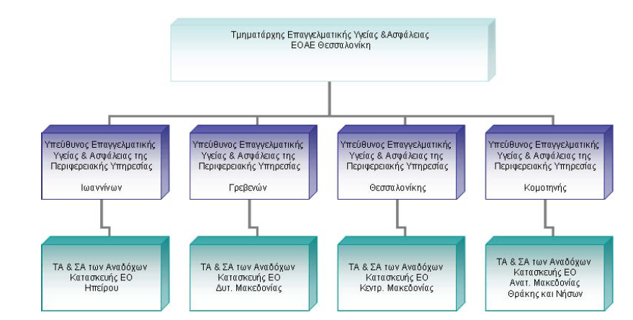

6. ΝΟΜΟΘΕΣΙΑ ΕΠΑΓΓΕΛΜΑΤΙΚΗΣ ΥΓΙΕΙΑΣ ΚΑΙ ΑΣΦΑΛΕΙΑΣ ΣΤΗΝ ΕΓΝΑΤΙΑ ΟΔΟ. (ΕΓΝΑΤΙΑ ΟΔΟΣ Α.Ε n.d.)

Α/Α | Αρ. Νομοθετήματος | Τίτλος Νομοθετήματος | ΦΕΚ
1 | Β.Δ. 25-08-1920 | Περί κωδικοποιήσεως των περί υγιεινής και ασφαλείας των εργατών διατάξεων. | ΦΕΚ 200 Α΄/05-09-1920
2 | Π.Δ. 22-12-1933 | Περί ασφαλείας εργατών και υπαλλήλων εργαζομένων επί φορητών κλιμάκων. | ΦΕΚ 406 Α΄ /29-12-1933
3 | Π.Δ. 14-03-1934 | Περί υγιεινής και ασφαλείας των εργατών και υπαλλήλων των πάσης φύσεως βιομηχανικών και βιοτεχνικών εργοστασίων, εργαστηρίων κ.λπ. | ΦΕΚ 112 Α΄/22-03-1934
Α/Α | Αρ. Νομοθετήματος | Τίτλος Νομοθετήματος | ΦΕΚ
4 | Ν.Δ. ΥΠ' ΑΡΙΘ. 35/1968 | Περί των όρων ιδρύσεως και λειτουργίας εργαστηρίων, εργοστασίων και αποθηκών εκρηκτικών υλών | ΦΕΚ 284, τεύχος Α', της 3 Δεκ. 1968
5 | Ν. 158/1975 | Περί εργασίας επί ηλεκτρικών εγκαταστάσεων ευρισκομένων υπό τάσιν. | ΦΕΚ 189 A΄/08-09-1975
6 | Ν. 61/1975 | Περί προστασίας των εργαζομένων εκ των κινδύνων των προερχομένων εκ της χρήσεως βενζολίου ή προϊόντων περιεχόντων βενζόλιον | ΦΕΚ 132, τεύχος Α της 7 Ιουλ. 1975
7 | Π.Δ. 212/1976 | Περί μέτρων υγιεινής και ασφαλείας των εργαζομένων εις μεταφορικάς ταινίας και προωθητάς εν γένει. | ΦΕΚ 78 Α΄/06-04-1976
8 | Π.Δ. 17/1978 | Περί συμπληρώσεως του από 22/29.12.1933 Π. Δ/τος “περί ασφαλείας εργατών και υπαλλήλων εργαζομένων επί φορητών κλιμάκων. | ΦΕΚ 3 Α΄/12-01-1978
9 | Π.Δ. 95/1978 | Περί μέτρων υγιεινής και ασφαλείας των απασχολουμένων εις εργασίας συγκολλήσεων. | ΦΕΚ 20 Α΄/17-02-1978
10 | Π.Δ. 216/1978 | Περί μέτρων υγιεινής και ασφαλείας των εργαζομένων εις την μεταφοράν ρευστών-πυρακτωμένων υλών, διά περονοφόρων οχημάτων. | ΦΕΚ 47, τεύχος Α της 31 Μαρ. 1978
11 | Π.Δ. 422/1979 | Περί συστήματος σηματοδοτήσεως ασφαλείας εις τους χώρους εργασίας. | ΦΕΚ. 128, τεύχος της Α της 15 Ιουν.1979
12 | Π.Δ. 778/1980 | Περί των μέτρων ασφαλείας κατά την εκτέλεσιν οικοδομικών εργασιών. | ΦΕΚ 193Α΄/26-08-1980
13 | Υ.Α. ΒΜ 5/30428/1980 | Περί εγκρίσεως πρότυπης τεχνικής προδιαγραφής σημάνσεως εκτελουμένων έργων σε οδούς εκτός κατοικημένων περιοχών. | ΦΕΚ 589 Β΄/30-06-1980
14 | Π.Δ. 1073/1981 | Περί μέτρων ασφαλείας κατά την εκτέλεσιν εργασιών εις εργοτάξια έργων οικοδομών και πάσης φύσεως έργων αρμοδιότητος Πολιτικού Μηχανικού. | ΦΕΚ 260 Α΄/16-09-1981
15 | Π.Δ. 1181/1981 | Περί κυρώσεως της ψηφισθείσης εις Γενεύην το έτος 1960 υπ’ αριθ. 115 Διεθνούς Συμβάσεως “περί προστασίας των εργαζομένων από τας ιοντιζούσας ακτινοβολίας”. | ΦΕΚ 195 Α΄/24-07-1981
16 | Π.Δ. 329/1983 | Ταξινόμηση, συσκευασία και επισήμανση των επικίνδυνων ουσιών σε συμμόρφωση με τις Οδηγίες του Συμβουλίου των Ε.Κ. | ΦΕΚ 118 Α΄ και 140 Α΄/1983
Α/Α | Αρ. Νομοθετήματος | Τίτλος Νομοθετήματος | ΦΕΚ
17 | Υ.Α. ΒΜ 5/30058/1983 | Έγκριση Πρότυπης Τεχνικής Προδιαγραφής Σημάνσεως Εκτελουμένων Έργων σε οδούς εντός κατοικημένων περιοχών. | ΦΕΚ 121 Β΄/23-03-1983
18 | Ν. 1396/1983 | Υποχρεώσεις λήψης και τήρησης των μέτρων ασφαλείας στις οικοδομές και λοιπά ιδιωτικά τεχνικά έργα. | ΦΕΚ 126 Α΄/15-09-1983
19 | ΥΠ 190/84 | Υγιεινή και ασφάλεια των εργαζόμενων σε ναυπηγικές εργασίες. | ΦΕΚ 64 Α/15-5.1984
20 | Υ.Α. 130646/1984 | Ημερολόγιο μέτρων ασφαλείας. | ΦΕΚ 154 Β΄/19-03-1984
21 | Ν. 1430/1984 | Κύρωση της 62 Διεθνούς Σύμβασης Εργασίας “που αφορά τις διατάξεις ασφάλειας στην οικοδομική βιομηχανία” και ρύθμιση θεμάτων που έχουν άμεση σχέση μ’ αυτή. | ΦΕΚ 49 Α΄/18-04-1984
22 | Υ.Α. ΙΙ-5η/Φ/17402/1984 | Κανονισμός Μεταλλευτικών και Λατομικών Εργασιών. | ΦΕΚ 931 Β΄/31-12-1984
23 | Ν. 1568/1985 | Υγιεινή και ασφάλεια των εργαζομένων. | ΦΕΚ 177 Α΄/18-10-1985
24 | Υ.Α. Α2 στ/1539/1985 | Βασικοί κανόνες προστασίας της υγείας του πληθυσμού και των εργαζομένων από τους κινδύνους που προκύπτουν από ιοντίζουσες ακτινοβολίες σε συμμόρφωση προς τις οδηγίες 80/836 Ευρατόμ. Της 15ης Ιουλίου 1980 και 84/467/Ευρατόμ. της 3ης Σεπτεμβρίου 1984. | Φ.Ε.Κ. 280Β/13.5.1985
25 | Υ.Α. 56206/1613/1986 | Προσδιορισμός της ηχητικής εκπομπής των μηχανημάτων και συσκευών εργοταξίου σε συμμόρφωση προς τις οδηγίες 79/113/ΕΟΚ, 81/1051/ΕΟΚ και 85/405/ΕΟΚ του Συμβουλίου της 19ης Δεκεμβρίου 1978, της 7ης Δεκεμβρίου 1981 και της 11ης Ιουλίου 1985. | ΦΕΚ 570 Β΄/09-09-1986
26 | Π.Δ. 289/1986 | Υγιεινή και Ασφάλεια των εργαζομένων σε χώρους εργασίας που εποπτεύονται από το Υπουργείο Εθνικής 'Aμυνας. | Φ.Ε.Κ. 129 Α' της 22 Αυγ. 1986
27 | Π.Δ. 307/1986 | Προστασία της Υγείας των Εργαζομένων που εκτίθενται σε ορισμένους χημικούς παράγοντες κατά τη διάρκεια εργασιας | ΦΕΚ 135 Α΄/29-08-1986
Α/Α | Αρ. Νομοθετήματος | Τίτλος Νομοθετήματος | ΦΕΚ
28 | Π.Δ. 94/1987 | Προστασία των εργαζομένων που εκτίθενται στον μεταλλικό μόλυβδο και τις ενώσεις ιόντων του κατά την εργασία. | ΦΕΚ 54 Α' της 22 Απρ. 1987
29 | Υ.Α. 131325/1987 | Σύσταση μικτών επιτροπών ελέγχου σε οικοδομές και εργοταξιακά έργα | ΦΕΚ 467 Β' της 28 Αυγ. 1987
30 | Π.Δ. 315/1987 | Σύσταση επιτροπής υγιεινής και ασφάλειας της εργασίας (Ε.Υ.Α.Ε.) σε εργοτάξια οικοδομών και εν γένει τεχνικών έργων. | ΦΕΚ 149 Α' της 25 Αυγ. 1987
32 | Π.Δ. 70α/1988 | Προστασία των εργαζομένων που εκτίθενται σε αμίαντο κατά την εργασία. | ΦΕΚ 31 Α΄/17-02-1988
33 | Π.Δ. 71/1988 | Κανονισμός πυροπροστασίας των κτιρίων. | ΦΕΚ 32 Α΄/17-02-1988
34 | Υ.Α. 7755/160/1988 | Λήψη μέτρων πυροπροστασίας στις Βιομηχανικές - Βιοτεχνικές εγκαταστάσεις και αποθήκες αυτών καθώς και αποθήκες ευφλέκτων και εκρηκτικών υλών. | ΦΕΚ 241 Β΄/22-04-1988
35 | Π.Δ. 294/1988 | Ελάχιστος χρόνος απασχόλησης τεχνικού ασφάλειας και γιατρού εργασίας, επίπεδο γνώσεων και ειδικότητα τεχνικού ασφάλειας για τις επιχειρήσεις, εκμεταλλεύσεις και εργασίες του άρθρου 1 παρ. 1 του ν. 1568/1985 “Υγιεινή και ασφάλεια των εργαζομένων”. | ΦΕΚ 138 Α΄/21-06-1988
36 | Υ.Α. 88555/3293/1988 | Υγιεινή και ασφάλεια του προσωπικού του Δημοσίου, των Ν.Π.Δ.Δ. και των Ο.Τ.Α. | ΦΕΚ 721 Β΄/04-10-1988
37 | Ν. 1767/1988 | Συμβούλια εργαζομένων και άλλες εργατικές διατάξεις-Κύρωση της 135 διεθνούς σύμβασης εργασίας. | ΦΕΚ 63 Α' της 6 Απρ. 1988
38 | Υ.Α. 69001/1921/1988 | Έγκριση τύπου ΕΟΚ για την οριακή τιμή στάθμης θορύβου μηχανημάτων και συσκευών εργοταξίου και ειδικότερα των μηχανοκίνητων αεροσυμπιεστών, των πυργογερανών, των ηλεκτροπαραγωγών ζευγών συγκόλλησης, των ηλεκτροπαραγωγών ζευγών ισχύος και των φορητών συσκευών θραύσης σκυροδέματος και αεροσφυρών. | ΦΕΚ 751 Β΄/18-10-1988
Α/Α | Αρ.Νομοθετήματος | Τίτλος Νομοθετήματος | ΦΕΚ
39 | Ν. 1837/1989 | Για την προστασία των ανηλίκων κατά την απασχόληση και άλλες διατάξεις. | ΦΕΚ 85 Α΄/23-03-1989
40 | Π.Δ. 225/1989 | Υγιεινή και Ασφάλεια στα Υπόγεια Τεχνικά Έργα. | ΦΕΚ 106 Α΄/02-05-1989
41 | ΚΥΑ ΥΠ' ΑΡΙΘ. 3329/1989 | Κανονισμοί για την παραγωγή, αποθήκευση και διάθεση σε κατανάλωση εκρηκτικών υλών. | ΦΕΚ 132Β της 21 Φεβρ. 1989
42 | Υ.Α. 130048/1989 | Καθορισμός της θητείας των μελών των μικτών επιτροπών ελέγχου σε οικοδομές και εργοταξιακά έργα. | ΦΕΚ 59 Β' της 31 Ιαν.1989
43 | Υ.Α. 131099/1989 | Προστασία των εργαζόμενων από τους κινδύνους που διατρέχει η υγεία τους με την απαγόρευση ορισμένων ειδικών παραγόντων και/ή ορισμένων δραστηριοτήτων. | ΦΕΚ 930 Β'/29.12.1989
44 | Υ.Α. 130627/1990 | «Καθορισμός επικίνδυνων, βαριών ή ανθυγιεινών εργασιών, για την απασχόληση ανηλίκων» | ΦΕΚ 620, τεύχος Β' 27.9.1990
45 | Π.Δ. 31/1990 | Επίβλεψη της λειτουργίας, χειρισμός και συντήρηση μηχανημάτων εκτέλεσης Τεχνικών έργων. | ΦΕΚ 11 Α΄/05-02-1990
46 | Π.Δ. 70/1990 | Υγιεινή και Ασφάλεια των Εργαζομένων σε ναυπηγικές εργασίες. | ΦΕΚ 31 Α΄/14-03-1990
47 | Π.Δ. 499/1991 | Τροποποίηση και συµπλήρωση διατάξεων του Π.∆. 31/90 | ΦΕΚ 180/Α/28-11-1991
 |  | Α') "Επίβλεψη της λειτουργίας, χειρισµός και συντήρηση Μ.εκτελεσης Τ.Ε.
48 | Π.Δ. 85/1991 | Προστασία των εργαζομένων από τους κινδύνους που διατρέχουν λόγω της έκθεσής τους στο θόρυβο κατά την εργασία, σε συμμόρφωση προς την οδηγία 86/188/ΕΟΚ. | ΦΕΚ 38 Α΄/18-03-1991
49 | Π.Δ. 157/1992 | Επέκταση των διατάξεων των Προεδρικών Διαταγμάτων και Υπουργικών Αποφάσεων που εκδόθηκαν με τις εξουσιοδοτήσεις του Ν. 1568/85 “Υγιεινή και Ασφάλεια των εργαζομένων” (177/Α) στο Δημόσιο, Ν.Π.Δ.Δ. και Ο.Τ.Α. | ΦΕΚ 74 Α΄/12-05-1992
Α/Α | Αρ.Νομοθετήματος | Τίτλος Νομοθετήματος | ΦΕΚ
50 | Υ.Α. 1872/1992 | Ρύθμιση θεμάτων σχετικά με την τήρηση Βιβλίου Απασχολουμένου Προσωπικού στα οικοδομικά και τεχνικά έργα. | ΦΕΚ 370, τεύχος Β' της 9.6.92.
51 | Ν. 2094/1992 | Κύρωση του Κώδικα Οδικής Κυκλοφορίας. | ΦΕΚ 182 Α΄/25-11-1992
52 | Υ.Α. Β 4373/1205/1993 | Συμμόρφωση της Ελληνικής Νομοθεσίας με την 89/686/ΕΟΚ Οδηγία του Συμβουλίου της 21ης Δεκεμβρίου 1989 για την προσέγγιση των νομοθεσιών των κρατών μελών, σχετικά με τα μέσα ατομικής προστασίας. | ΦΕΚ 187 Β΄/23-03-1993
53 | Υ.Α. 77119/4607/1993 | Καθορισμός μέτρων και περιορισμών για την αντιμετώπιση κινδύνων από ατυχήματα μεγάλης έκτασης που περικλείουν ορισμένες βιομηχανικές δραστηριότητες . | ΦΕΚ Β' 126
54 | Υ.Α.ΔΙΔ4/Φ7.1/30330/1993 | Χορήγηση ειδών ατομικής προστασίας, σε υπαλλήλους του Υπουργείου Προεδρίας της Κυβ/σεως. | ΦΕΚ 609Β'/21-9-1990
55 | Π.Δ. 77/1993 | Για την Προστασία των εργαζομένων από φυσικούς, χημικούς και βιολογικούς παράγοντες και τροποποίηση και συμπλήρωση του Π. Δ/τος 307/86 (135/Α) σε συμμόρφωση προς την οδηγία του Συμβουλίου 88/642/ΕΟΚ. | ΦΕΚ 34 Α΄/18-03-1993
56 | Π.Δ. 377/1993 | Προσαρμογή της Ελληνικής Νομοθεσίας στις Οδηγίες 89/392/ΕΟΚ και 91/368/ΕΟΚ του Συμβουλίου των Ευρωπαϊκών Κοινοτήτων σχετικά με τις μηχανές. | ΦΕΚ 160 Α'/Α15-9-1993
57 | Υ.Α. 16440/Φ.10.4/445/1993 | Κανονισμός παραγωγής και διάθεσης στην αγορά συναρμολογούμενων μεταλλικών στοιχείων για την ασφαλή κατασκευή και χρήση μεταλλικών σκαλωσιών. | ΦΕΚ 756 Β΄/28-09-1993
58 | Υ.Α. 14165/1993, Φ. 17.4/373 | Θέσπιση κανονισμού για την ασφαλή κατασκευή και κυκλοφορία των δοχείων πίεσης και συσκευών αερίου. | ΦΕΚ 673 Β'/2-9-1993
59 | Υ.Α. 15177/1993, Φ. 17.4/404 | Αναγνώριση δυνατότητας ανάληψης εργασιών ελέγχου δοχείων πίεσης και συσκευών αερίου. | ΦΕΚ 665 β'/1-9-1993
60 | Ν. 2224/1994 | Ρύθμιση θεμάτων εργασίας, συνδικαλιστικών δικαιωμάτων, Υγιεινής-Ασφάλειας, κλπ. | ΦΕΚ 112 Α'/6.7.1994
Α/Α | Αρ.Νομοθετήματος | Τίτλος Νομοθετήματος | ΦΕΚ
61 | Ν. 2229/1994 | Τροποποίηση και συμπλήρωση του Ν. 1418/1984 και άλλες διατάξεις. | ΦΕΚ 138 Α΄/31-08-1994
62 | Y.A. 378/1994 | Επικίνδυνες ουσίες, ταξινόμηση, συσκευασία και επισήμανση αυτών σε συμμόρφωση προς την οδηγία του Συμβουλίου των Ευρωπαϊκών Κοινοτήτων 67/548/ΕΟΚ όπως έχει τροποποιηθεί και ισχύει. | ΦΕΚ 705 Β΄/20-09-1994
63 | Π.Δ. 395/1994 | Ελάχιστες προδιαγραφές ασφάλειας και υγείας για τη χρησιμοποίηση εξοπλισμού εργασίας από τους εργαζόμενους κατά την εργασία τους σε συμμόρφωση με την οδηγία 89/655/ΕΟΚ. | ΦΕΚ 220 Α΄/19-12-1994
64 | Π.Δ. 396/1994 | Ελάχιστες προδιαγραφές ασφάλειας και υγείας για τη χρήση από τους εργαζόμενους εξοπλισμών ατομικής προστασίας κατά την εργασία σε συμμόρφωση προς την οδηγία του Συμβουλίου 89/656/ΕΟΚ. | ΦΕΚ 220 Α΄/19-12-1994
65 | Π.Δ. 397/1994 | Ελάχιστες προδιαγραφές ασφάλειας και υγείας κατά την χειρωνακτική διακίνηση φορτίων που συνεπάγεται κίνδυνο ιδίως για τη ράχη και την οσφυϊκή χώρα των εργαζομένων σε συμμόρφωση προς την οδηγία του Συμβουλίου 90/269/ΕΟΚ. | ΦΕΚ 221 Α΄/19-12-1994
66 | Π.Δ. 398/1994 | Eλάχιστες προδιαγραφές ασφάλειας και υγείας κατά την εργασία με οθόνες οπτικής απεικόνισης σε συμμόρφωση με την οδηγία του Συμβουλίου 90/270/EOK | ΦEK 221/A/19-12-1994
67 | Π.Δ. 399/1994 | Προστασία των εργαζομένων από τους κινδύνους που συνδέονται με την έκθεση σε καρκινογόνους παράγοντες κατά την εργασία σε συμμόρφωση με την οδηγία του Συμβουλίου 90/394/ΕΟΚ. | ΦΕΚ 221 Α΄/19-12-1994
68 | Π.Δ. 105/1995 | Ελάχιστες προδιαγραφές για την σήμανση ασφάλειας ή/και υγείας στην εργασία σε συμμόρφωση με την Οδηγία 92/58/ΕΟΚ. | ΦΕΚ 67 Α΄/10-04-1995
69 | Π.Δ. 186/1995 | Προστασία των εργαζομένων από κινδύνους που διατρέχουν λόγω της έκθεσής τους σε βιολογικούς παράγοντες κατά την εργασία σε συμμόρφωση με τις οδηγίες του Συμβουλίου 90/679/ΕΟΚ και 93/383/ΕΟΚ. | ΦΕΚ 97 Α΄/30-5-1995
Α/Α | Αρ.Νομοθετήματος | Τιτλος Νομοθετήματος | ΦΕΚ
70 | Π.Δ. 16/1996 | Ελάχιστες προδιαγραφές ασφάλειας και υγείας στους χώρους εργασίας σε συμμόρφωση με την οδηγία 89/654/ΕΟΚ. | ΦΕΚ 10 Α΄/18-01-1996
71 | Π.Δ. 17/1996 | Μέτρα για τη βελτίωση της ασφάλειας και της υγείας των εργαζομένων κατά την εργασία σε συμμόρφωση με τις οδηγίες 89/391/ΕΟΚ και 91/383/ΕΟΚ. | ΦΕΚ 11 Α΄/18-01-1996
72 | Π.Δ. 18/1996 | Τροποποίηση Π.Δ. 377/1993 σχετικά με τις μηχανές σε συμμόρφωση προς τις οδηγίες του Συμβουλίου 93/44/ΕΟΚ και 93/68/ΕΟΚ. | ΦΕΚ 12 Α΄/18-01-1996
73 | Π.Δ. 305/1996 | Ελάχιστες προδιαγραφές ασφάλειας και υγείας που πρέπει να εφαρμόζονται στα προσωρινά ή κινητά εργοτάξια σε συμμόρφωση προς την οδηγία 92/57/ΕΟΚ. | ΦΕΚ 212 Α΄/29-08-1996
74 | ΑΠΔ7/ΑΦ1/14080/732/1996 | Ενσωμάτωση των διατάξεων της Οδηγίας 92/104/ΕΟΚ "Περί των ελαχίστων προδιαγραφών για τη βελτίωση της προστασίας της ασφάλειας και υγείας των εργαζομένων στις υπαίθριες η υπόγειες εξορυκτικές βιομηχανίες" στον Κανονισμό Μεταλλευτικών και Λατομικών Εργασιών". | ΦΕΚ 771/Β/22-8-1996
75 | Π.Δ. 174/1997 | Τροποποίηση π.δ. 186/1995 “Προστασία των εργαζομένων από κινδύνους που διατρέχουν λόγω της έκθεσής τους σε βιολογικούς παράγοντες κατά την εργασία σε συμμόρφωση με τις οδηγίες του Συμβουλίου 90/679/ΕΟΚ και 93/383/ΕΟΚ” (97/Α) σε συμμόρφωση με την οδηγία 95/30/ΕΚ. | ΦΕΚ 150 Α΄/15-7-1997
76 | Π.Δ. 175/1997 | Τροποποίηση π.δ. 70α/1988 “Προστασία των εργαζομένων που εκτίθενται σε αμίαντο κατά την εργασία” (31/Α) σε συμμόρφωση με την οδηγία 92/85/ΕΟΚ. | ΦΕΚ 150 Α΄/15-7-1997
77 | Π.Δ. 176/1997 | Mέτρα για την βελτίωση της ασφάλειας και της υγείας κατά την εργασία των εγκύων, λεχώνων και γαλουχουσών εργαζομένων σε συμμόρφωση με την οδηγία 92/85/EOK. | ΦΕΚ 150 Α΄/15-7-1997
78 | Π.Δ. 177/1997 | Ελάχιστες προδιαγραφές για τη βελτίωση της προστασίας, της ασφάλειας και της υγείας των εργαζομένων στις εξορυκτικές δια γεωτρήσεων βιομηχανίες σε συμμόρφωση με την οδηγία 92/91/ΕΟΚ. | ΦΕΚ 150 Α΄/15-7-1997
Α/Α | Αρ.Νομοθετήματος | Τίτλος Νομοθετήματος | ΦΕΚ
79 | Π.Δ. 62/1998 | Μέτρα για την προστασία των νέων κατά την εργασία, σε συμμόρφωση με την οδηγία 94/33/ΕΚ. | ΦΕΚ 67 Α΄/26-3-1998
80 | N: 2639/1998 | "Ρύθμιση εργασιακών σχέσεων, σύσταση Σώματος Επιθεώρησης Εργασίας και άλλες διατάξεις" | ΦEK 205/A/2-9-1998
81 | ΠΔ: 15/99 | Τροποποίηση του Π.Δ. 186/95 «προστασία των εργαζομένων από κινδύνους που διατρέχουν λόγω της έκθεσής τους σε βιολογικούς παράγοντες κατά την εργασία σε συμμόρφωση με τις οδηγίες 90/679/ΕΟΚ και 93/88/ΕΟΚ όπως τροποποιήθηκε με το Π.Δ. 174/97 (150/Α), σε συμμόρφωση με τις οδηγίες 97/59/ΕΚ και 97/65/ΕΚ της Επιτροπής. | ΦΕΚ 9/Α/2-2-1999
82 | ΠΔ: 88/99 | Ελάχιστες προδιαγραφές για την οργάνωση του χρόνου εργασίας σε συμμόρφωση με την οδηγία 93/104/ΕΚ. | ΦΕΚ 94/Α/13-5-1999
83 | Π.Δ. 89/1999 | Tροποποίηση του π.δ. 395/94 "Eλάχιστες προδιαγραφές ασφάλειας και υγείας για τη χρησιμοποίηση εξοπλισμού εργασίας από τους εργαζόμενους κατά την εργασία τους σε συμμόρφωση με την οδηγία 89/655/EOK" (220/Α) σε συμμόρφωση με την οδηγία 95/63/ΕΚ του Συμβουλίου. | ΦΕΚ 94/Α/13-5-1999
84 | Π.Δ. 90/99 | Οριακές τιμές έκθεσης και ανώτατες οριακές τιμές έκθεσης των εργαζομένων σε ορισμένους χημικούς παράγοντες κατά την διάρκεια εργασίας τους. | ΦΕΚ 94/Α/1999
85 | Π.Δ. 95/99 | Όροι ίδρυσης και λειτουργίας Υπηρεσιών προστασίας και πρόληξης | ΦΕΚ 102/26-5-1999
86 | ΠΔ: 136/99 | Οργάνωση Υπηρεσιών Σώματος Επιθεώρησης Εργασίας (Σ.ΕΠ.Ε.) | ΦΕΚ 134/Α/30-6-1999
87 | ΠΔ: 159/99 | Τροποποίηση του π.δ. 17/96 "Mέτρα για την βελτίωση της ασφάλειας και της υγείας των εργαζομένων κατά την εργασία σε συμμόρφωση με τις οδηγίες 89/391/EOK και 91/383/EOK"(11/A) και του π.δ. 70α/88 "Προστασία των εργαζομένων που εκτίθενται σε αμίαντο κατά την εργασία"(31/Α) όπως αυτό τροποποιήθηκε με το π.δ. 175/97 (150/Α). | ΦEK 157/A/3-8-1999
Α/Α | Αρ.Νομοθετήματος | Τίτλος Νομοθετήματος | ΦΕΚ
88 | ΥΑ: Οικ. 5697/590/00 | Καθορισμός μέτρων και όρων για την αντιμετώπιση των κινδύνων από ατυχήματα μεγάλης έκτασης σε εγκαταστάσεις ή μονάδες λόγω της ύπαρξης επικίνδυνων ουσιών. | ΦΕΚ 405/Β/29-3-2000
89 | ΠΔ: 127/00 | Τροποποίηση και συμπλήρωση του Π.Δ. 399/94 «Προστασία των εργαζομένων από τους κινδύνους που συνδέονται με την έκθεση σε καρκινογόνους παράγοντες κατά την εργασία σε συμμόρφωση με την οδηγία του Συμβουλίου 90/394/ΕΟΚ». | ΦΕΚ 111/Α/6-4-2000
90 | ΥΑ: 53571/3839/00 | Μέτρα προφύλαξης του κοινού από τη λειτουργία κεραιών εγκατεστημένων στην ξηρά. | ΦΕΚ 1105 /Β/ 6-9-2000
91 | ΥΑ: 433/19-9-2000 | Καθιέρωση του Φακέλου Ασφάλειας και Υγείας (Φ.Α.Υ) ως απαραίτητου στοιχείου για την προσωρινή και οριστική παραλαβή κάθε Δημόσιου Έργου. | ΦΕΚ 1176 Β/22-9-2000
92 | Π.Δ. 304/2000 | Τροποποίηση του π.δ. 395/94 "Eλάχιστες προδιαγραφές ασφάλειας και υγείας για τη χρησιμοποίηση εξοπλισμού εργασίας από τους εργαζόμενους κατά την εργασία τους σε συμμόρφωση με την οδηγία 89/655/EOK" (ΦEK 220/A/19-12-94) όπως αυτό τροποποιήθηκε με το π.δ. 89/99 "Tροποποίηση του π.δ. 395/94 σε συμμόρφωση με την οδηγία 95/63/ΕΚ του Συμβουλίου" (ΦΕΚ 94/Α/13-5-1999) | ΦΕΚ 241/Α/03-11-2000
93 | ΠΔ 338/2001 | Προστασία της υγείας και ασφαλείας των εργαζομένων κατά την εργασία από κινδύνους οφειλόμενους σε χημικούς παράγοντες | ΦΕΚ:227/Α/2001
92 | Π.Δ. 304/2000 | Τροποποίηση του π.δ. 395/94 "Eλάχιστες προδιαγραφές ασφάλειας και υγείας για τη χρησιμοποίηση εξοπλισμού εργασίας από τους εργαζόμενους κατά την εργασία τους σε συμμόρφωση με την οδηγία 89/655/EOK" (ΦEK 220/A/19-12-94) όπως αυτό τροποποιήθηκε με το π.δ. 89/99 "Tροποποίηση του π.δ. 395/94 σε συμμόρφωση με την οδηγία 95/63/ΕΚ του Συμβουλίου" (ΦΕΚ 94/Α/13-5-1999) | ΦΕΚ 241/Α/03-11-2000
93 | ΠΔ 338/2001 | Προστασία της υγείας και ασφαλείας των εργαζομένων κατά την εργασία από κινδύνους οφειλόμενους σε χημικούς παράγοντες | ΦΕΚ:227/Α/2001
Α/Α | Αρ.Νομοθετήματος | Τίτλος Νομοθετήματος | ΦΕΚ
94 | ΠΔ 339/2001 | Τροποποίηση του π.δ. 307/86 "Προστασία της υγείας των εργαζομένων που εκτίθενται σε ορισμένους χημικούς παράγοντες κατά την διάρκεια της εργασίας τους. | ΦΕΚ:227/Α/2001
95 | ΥΑ: 90826/01 | Συγκρότηση Γνωμοδοτικής Επιτροπής για τη χορήγηση άδειας λειτουργίας των εξωτερικών Υπηρεσιών Προστασίας και Πρόληψης ΕΞ.Υ.Π.Π. | ΦΕΚ 167/Β/19-2-01
96 | Δ13ε/0/1646 | Πιστοποιητικά καταλληλότητας-Βεβαιώσεις περιοδικού επανελέγχου ανυψωτικών Μηχανημάτων Εργων (ΜΕ) (Γερανοί, Γερανοί-Εκσκαφείς, Γερανογέφυρες, Καλαθοφόρα, Αναβατόρια, Αντλίες σκυροδέματος, Περονοφόρα, Εξέδρες Εργασίας). | ΦΕΚ 708/B/03
97 | ΥΑ: ΔΙΠΑΔ/οικ/177/01 | Πρόληψη εργασιακού κινδύνου κατά τη μελέτη του έργου. | ΦΕΚ 266/Β/14-3-01
98 | ΥΑ: ΔΕΕΠΠ/85/14-5-2001 | Καθιέρωση του Σχέδιου Ασφάλειας και Υγείας (ΣΑΥ) και του Φακέλου Ασφάλειας και Υγείας (Φ.Α.Υ) ως απαραίτητων στοιχείων για την έγκριση μελέτης στο στάδιο της οριστικής ή/και της μελέτης εφαρμογής σε κάθε Δημόσιο Έργο. | ΦΕΚ 686/1-6-2001 τ. Β'
99 | ΥΑ ΔΙΠΑΔ/οικ/889/2002 | Πρόληψη και αντιμετώπιση εργασιακού κινδύνου κατά την κατασκευή Δημοσίων Έργων (ΣΑΥ και ΦΑΥ) | ΦΕΚ 16/14-1-2003 τ. Β'
100 | ΚΥΑ 15085/593/2003 | Κανονισμός Ελέγχων Ανυψωτικών Μηχανημάτων | ΦΕΚ 1186/25-9-2003
101 | Π.Δ. 41/03 | Τροποποίηση του π.δ. 176/97 "Mέτρα για την βελτίωση της ασφάλειας και της υγείας κατά την εργασία των εγκύων, λεχώνων και γαλουχουσών εργαζομένων σε συμμόρφωση με την οδηγία 92/85/EOK" (150/A) | ΦΕΚ:44/A/21-02-2003
102 | Π.Δ. 42/03 | Σχετικά με τις ελάχιστες απαιτήσεις για τη βελτίωση της προστασίας της υγείας και της ασφάλειας των εργαζομένων οι οποίοι είναι δυνατόν να εκτεθούν σε κίνδυνο από εκρηκτικές ατμόσφαιρες σε συμμόρφωση με την οδηγία 1999/92/ΕΚ της 16ης Δεκεμβρίου 1999 του Ευρωπαϊκού Κοινοβουλίου και του Συμβουλίου (Ε.Ε. L 23/57/28-01-2000) | ΦΕΚ:44/A/21-02-2003
Α/Α | Αρ.Νομοθετήματος | Τίτλος Νομοθετήματος | ΦΕΚ
102 | Π.Δ. 42/03 | Σχετικά με τις ελάχιστες απαιτήσεις για τη βελτίωση της προστασίας της υγείας και της ασφάλειας των εργαζομένων οι οποίοι είναι δυνατόν να εκτεθούν σε κίνδυνο από εκρηκτικές ατμόσφαιρες σε συμμόρφωση με την οδηγία 1999/92/ΕΚ της 16ης Δεκεμβρίου 1999 του Ευρωπαϊκού Κοινοβουλίου και του Συμβουλίου (Ε.Ε. L 23/57/28-01-2000) | ΦΕΚ:44/A/21-02-2003
103 | Π.Δ. 43/03 | Τροποποίηση και συμπλήρωση του π.δ. 399/94 "Προστασία των εργαζομένων από τους κινδύνους που συνδέονται με την έκθεση σε καρκινογόνους παράγοντες κατά την εργασία σε συμμόρφωση με την οδηγία του Συμβουλίου 90/394/ΕΟΚ" (221/Α) σε συμμόρφωση με την οδηγία 1999/38/ΕΚ του Συμβουλίου της 29ης Απριλίου 1999 (Ε.Ε. L 138/01-06-1999) | ΦΕΚ:44/A/21-02-2003
104 | ΥΑ ΔΙΠΑΔ/οικ/502/2003 | Έγκριση τεχνικής προδιαγραφής σήμανσης εκτελούμενων οδικών έργων εντός και εκτός κατοικημένων περιοχών ως ελάχιστα όρια. | ΦΕΚ 946/ 9-8-2003
105 | N 3144/2003 | Κοινωνικός διάλογος για την προώθηση της απασχόλησης και την κοινωνική προστασία και άλλες διατάξεις. | ΦΕΚ 111/4/8-5-2003
106 | ΠΔ 76/2005 | Τροποποίηση του ΠΔ 88/1999 "Ελάχιστες προδιαγραφές για την οργάνωση του χρόνου εργασίας σε συμμόρφωση με την οδηγία 93/104/ΕΚ" (ΦΕΚ 94 Α') σε συμμόρφωση με την οδηγία 2000/34/ΕΚ του Ευρωπαϊκού Κοινοβουλίου και του Συμβουλίου. | Φ.Ε.Κ. 117/Α/19-05-2005
107 | ΠΔ 176/05 | Ελάχιστες προδιαγραφές υγείας και ασφάλειας όσον αφορά την έκθεση των εργαζοµένων σε κινδύνους προερχόµενους από φυσικούς παράγοντες (κραδασµοί), σε συµµόρφωση µε την οδηγία 2002/44/ΕΚ | Φ.Ε.Κ. 227/Α/14-09-2005
108 | Π.Δ.118/2006 | «Περί όρων και προϋποθέσεων εγκαταστάσεως και λειτουργίας αντλιών καυσίμων προ πρατηρίων κειμένων εκτός των εγκεκριμένων σχεδίων πόλεων και κωμών ή εκτός κατωκημένων εν γένει περιοχών και περί κυκλοφοριακής συνδέσεως εγκαταστάσεων μετά των οδών» (Α 150) και του π.δ 1224/81 «Περί όρων και προϋποθέσεων ιδρύσεως και λειτουργίας πρατηρίων υγρών καυσίμων κειμένων εντός εγκεκριμένων σχεδίων πόλεων ή κωμών ή εγκεκριμένων σχεδίων οικισμών ή εν γένει κατοικημένων περιοχών» (Α 303) όπως τροποποιήθηκαν με το π.δ 509/84 (Α 181), το π.δ 143/89 «Τροποποίηση διατάξεων σχετικών με όρους και προϋποθέσεις εγκαταστάσεως και λειτουργίας αντλιών καυσίμων και κυκλοφοριακής σύνδεσης εγκαταστάσεων μετά των οδών» (Α 69), το π.δ 401/93 (Α 170) και το π.δ 125/92 (Α 56) «τροποποίηση και συμπλήρωση του π.δ 143/89 (Α 69)» και κατάργηση διατάξεων του π.δ 327/92 (Α 163) | (ΦΕΚ 119/Α`/16.6.2006)
109 | Π.Δ. 149/06 | «Eλάχιστες προδιαγραφές υγείας και ασφάλειας όσον αφορά την έκθεση των εργαζομένων σε κινδύνους προερχόμενους από φυσικούς παράγοντες (θόρυβος) σε εναρμόνιση με την οδηγία 2003/10/ΕΚ» | ΦΕΚ 159/Α/06
110 | YA Αριθμ. 10828 /ΕΦΑ(1897) | Έλεγχος των κλειστών πηγών υψηλής ραδιενέργειας και των έκθετων πηγών | ΦΕΚ 859/Β/10-7-2006
111 | ΠΔ 212/06 | Προστασία των εργαζοµένων που εκτίθενται σε αµίαντο κατά την εργασία, σε συµµόρφωση µε την οδηγία 83/477/ΕΟΚ του Συµβουλίου, όπως αυτή τροποποιήθηκε µε την οδηγία 91/382/ΕΟΚ του Συµβουλίου και την οδηγία 200 | Φ.Ε.Κ. 212/Α/09-10-2006
112 | ΠΔ 162/07 | Προστασία της υγείας των εργαζομένων που εκτίθενται σε ορισμένους χημικούς παράγοντες κατά την διάρκεια της εργασίας τους, κατά τροποποίηση του π.δ. 307/1986 όπως ισχύει, σε συμμόρφωση προς την Οδηγία 2006/15/ΕΚ | Φ.Ε.Κ. 202/Α/23-08-2007
113 | Ν. 3850/10 | Κύρωση του Κώδικα νόμων για την υγεία και την ασφάλεια των εργαζομένων. | Φ.Ε.Κ. 84/Α/02-06-2010
114 | N 3982/2011 | Απλοποίηση της αδειοδότησης τεχνικών επαγγελματικών και μεταποιητικών δραστηριοτήτων και επιχειρηματικών πάρκων και άλλες διατάξεις. | Φ.Ε.Κ. 143/Α/17-06-2011
Α/Α | Αρ.Νομοθετήματος | Τίτλος Νομοθετήματος | ΦΕΚ
115 | Ν 4072/2012 | Βελτίωση επιχειρηματικού περιβάλλοντος − Νέα εταιρική μορφή − Σήματα − Μεσίτες Ακινήτων − Ρύθμιση θεμάτων ναυτιλίας, λιμένων και αλιείας και άλλες διατάξεις. | Φ.Ε.Κ. 186/Α/11-04-2012
116 | ΠΔ 113/2012 | Καθορισμός ειδικοτήτων για την επαγγελματική δραστηριότητα του χειρισμού μηχανημάτων τεχνικών έργων, καθορισμός κριτηρίων για την κατάταξη των μηχανημάτων σε ειδικότητες και ομάδες, καθορισμός επαγγελματικών προσόντων και προϋποθέσεων για την άσκηση της επαγγελματικής αυτής δραστηριότητας από φυσικά πρόσωπα και άλλες ρυθμίσεις. | Φ.Ε.Κ. 198/Α/17-10-2012
117 | Εγκ. 27/2012 | Εγκ. 27/2012 - Ένταξη στα συμβατικά τεύχη (ΕΣΥ) των δημοπρατούμενων έργων, άρθρου σχετικού με τα «απαιτούμενα μέτρα ασφάλειας και υγείας στο εργοτάξιο» | ΔΙΠΑΔ/ οικ./369 5-10-2012
118 | ΥΑ: οικ.211773/2012 | Καθορισμός δεικτών αξιολόγησης και ανώτατων επιτρεπόμενων ορίων δεικτών περιβαλλοντικού θορύβου που προέρχεται από τη λειτουργία συγκοινωνιακών έργων, τεχνικές προδιαγραφές ειδικών ακουστικών μελετών υπολογισμού και εφαρμογής (ΕΑΜΥΕ) αντιθορυβικών πετασμάτων, προδιαγραφές προγραμμάτων παρακολούθησης περιβαλλοντικού θορύβου και άλλες διατάξεις | Φ.Ε.Κ. 1367/Β/27-04-2012
119 | ΥΑ: 6690/2012 | Προϊόντα δομικών κατασκευών: χαρακτηριστικά, τεχνικές προδιαγραφές, διαδικασίες αξιολόγησης συμμόρφωσης και σήμανση συμμόρφωσης «CE» | Φ.Ε.Κ.1914/Β/15-06-2012
120 | Υ.Α.οικ.442/561/ΦΓ.9.6.4./2013 | Καθορισμός του τύπου, του περιεχομένου και της διαδικασίας έκδοσης των βεβαιώσεων αναγγελίας έναρξης της τεχνικής επαγγελματικής δραστηριότητας σε ηλεκτρολογικές εγκαταστάσεις, καθώς και καθορισμός των απαιτήσεων εσωτερικού ελέγχου των υπηρεσιών της παρ.1 του άρθρου 5 του Ν. 3982/2011 | Φ.Ε.Κ. 1644/Β/3-07-2013
121 | Υ.Α.οικ.32205/Δ10.96/2013 | Ελάχιστα απαιτούμενα υλικά πρώτων βοηθειών στους χώρους εργασίας | Φ.Ε.Κ. 2562/Β/11-10-2013
Α/Α | Αρ.Νομοθετήματος | Τίτλος Νομοθετήματος | ΦΕΚ
122 | Υ.Α. 4229/395/2013 | Προϋποθέσεις ίδρυσης και λειτουργίας των επιχειρήσεων που δραστηριοποιούνται με την εκτέλεση κατεδαφιστικών έργων και εργασιών αφαίρεσης αμιάντου ή/και υλικών που περιέχουν αμίαντο | Φ.Ε.Κ. 318/Β/15-02-2013
123 | Υ.Α. οικ.1032/166/Φ.Γ.9.6.4 (Η)/2013 | Κατάταξη των μηχανημάτων έργου σε ειδικότητες και ομάδες, ως προς τη δραστηριότητα του χειρισμού σύμφωνα με το π.δ.113/2012 (198/Α) και αντιστοίχηση των υφιστάμενων αδειών που έχουν εκδοθεί σύμφωνα με το π.δ.22/1976 (6/Α) ή το π.δ.31/1990 (11/Α) με τις άδειες που εκδίδονται κατ εφαρμογή του προεδρικού αυτού διατάγματος | Φ.Ε.Κ. 519/Β/6-03-2013
124 | Π.Δ. 108/2013 | Καθορισμός ειδικοτήτων και βαθμίδων επαγγελματικών προσόντων για την επαγγελματική δραστηριότητα της εκτέλεσης, συντήρησης, επισκευής και λειτουργίας ηλεκτρολογικών εγκαταστάσεων και προϋποθέσεις για την άσκηση της δραστηριότητας αυτής από φυσικά πρόσωπα | Φ.Ε.Κ. 141/Α/12-06-2013
125 | Π.Δ. 114/2013 | Για τον περιορισμό της χρήσης ορισμένων επικίνδυνων ουσιών σε ηλεκτρικό και ηλεκτρονικό εξοπλισμό σε συμμόρφωση προς την Οδηγία 2011/65/ΕΕ του Ευρωπαϊκού Κοινοβουλίου και του Συμβουλίου | Φ.Ε.Κ. 141/Α/12-06-2013
126 | Π.Δ. 114/2013 | Προσαρμογή της ελληνικής νομοθεσίας στην Οδηγία 2011/70/Ευρατόμ του Συμβουλίου της 19ης Ιουλίου 2011 περί θεσπίσεως κοινοτικού πλαισίου για την υπεύθυνη και ασφαλή διαχείριση αναλωθέντων καυσίμων και ραδιενεργών αποβλήτων | Φ.Ε.Κ. 147/Α/17-06-2013
127 | Π.Δ. 122/2013 | Συμπλήρωση − Τροποποίηση της υπ’ αριθμ.3137/191/Φ.15/2012 κοινής υπουργικής απόφασης (ΦΕΚ 1048/Β) | Φ.Ε.Κ. 117/Α/12-08-2013
130 | ΥΑ: Φ15/48/5/2014 | Απλοποίηση διαδικασιών τήρησης αρχείων για θέματα Ασφάλειας και Υγείας στην εργασία στα τεχνικά έργα | Φ.Ε.Κ. 1053/Β/29-04-2014
A/A | Aρ.Νομοθετήματος | Τίτλος Νομοθετήματος | ΦΕΚ
131 | Αποφ.Δ3/Γ/10563/2921/2014 | Δημιουργία «Μητρώου Μελετητών και Επιβλεπόντων Μηχανικών» | Φ.Ε.Κ.1241 /Β/15-05-2014
132 | Υ.Α. 14867/825/2014 | Μέτρα και μέσα πυροπροστασίας χώρων συνάθροισης κοινού | Φ.Ε.Κ. 148/Β/22-01-2015
133 | Υ.Α. οικ.2759/2015 | Τροποποίηση − συμπλήρωση της υπ’ αριθ. Οικ.1032/166/Φ.Γ.9.6.4 (Η) (519/Β/6.3.2013) απόφασης του Υφυπουργού Ανάπτυξης, Ανταγωνιστικότητας, Υποδομών, Μεταφορών και Δικτύων «Κατάταξη των μηχανημάτων έργου σε ειδικότητες και ομάδες, ως προς τη δραστηριότητα του χειρισμού σύμφωνα με το Π.δ.113/2012 (198/Α) και αντιστοίχιση των υφισταμένων αδειών που έχουν εκδοθεί σύμφωνα με το Π.δ.22/1976 (6/Α) ή το Π.δ.31/1990 (11/Α) με τις άδειες που εκδίδονται κατ’ εφαρμογή του Προεδρικού αυτού διατάγματος» | Φ.Ε.Κ. 529/Β/3-04-2015

7. ΚΑΘΗΚΟΝΤΑ ΚΑΙ ΥΠΟΧΡΕΩΣΕΙΣ ΩΣ ΠΡΟΣ ΤΗΝ ΑΣΦΑΛΕΙΑ ΚΑΙ ΥΓΕΙΑ ΚΑΤΑ ΤΗΝ ΚΑΤΑΣΚΕΥΗ ΕΝΟΣ ΕΡΓΟΥ: (ΒΑΚΑΛΦΩΤΗΣ n.d.)

Για την υλοποίηση της πολιτικής ασφάλειας του Αναδόχου και τη λήψη των απαιτούμενων μέτρων ασφάλειας προτείνεται η κατανομή αρμοδιοτήτων σε όλη την ιεραρχία εκτέλεσης του έργου, όπως καθορίζεται στο Πρόγραμμα Ποιότητας Έργου (ΠΠΕ).
Σύμφωνα με τις προβλέψεις της Ελληνικής Νομοθεσίας για την ασφάλεια κάθε εμπλεκόμενος στην εκτέλεση του έργου έχει συγκεκριμένες αρμοδιότητες, αναλόγως των γενικότερων καθηκόντων του.

7.1 Εργοταξιάρχες:
Για τα ∆ηµόσια Έργα η ∆ιεύθυνση των ΄Εργων από την πλευρά του αναδόχου στους τόπους κατασκευής τους γίνεται από τεχνικούς ( γνωστοί σαν Επιβλέποντες από τη µεριά του αναδόχου ή Εργοταξιάρχες ) που έχουν τα κατάλληλα προσόντα και είναι αποδεκτοί από την Υπηρεσία.
Οι εργοταξιάρχες ειναι υποχρεωμένοι να:
- Διαβιβάσουν στην αρμόδια επιθεώρηση εργασίας πριν από την έναρξη των εργασιών την εκ των προτέρων γνωστοποίηση του έργου.
- Παρακολουθύν και να ελέγχουν την ποιότητα και ποσότητα των εργασιών και γενικά να τηρούν τους όρους σύμβασης από τον ανάδοχο(Π.∆ 609/85,αρθ.28, §1και Ν.1418/84,αρθ.6, §2)
- Λαμβάνουν και να τηρούν τα μέτρα ασφαλείας και υγείας των εργαζομένων καθώς και τρίτων
- Έχουν στη διάθεσή τους γραπτή εκτίμηση των υφισταμένων κατά την εργασία κινδύνων για την ασφάλεια και την υγεία. H εκτίμηση αυτή πραγματοποιείται από τους τεχνικούς ασφαλείας, ιατρούς εργασίας.
- Καθιστούν βέβαιη την κατάλληλη και επαρκή εκπαίδευση του εργαζομένου σε θέματα α&υ
- Παρέχουν στο προσωπικό τους, ανάλογα με την εργασία που εκτελούν, όλα τα αναγκαία μέσα ατομικής προστασίας.
- εξασφαλίσουν ότι οι εργαζόμενοι σε εξωτερικές επιχειρήσεις που εκτελούν εργασίες στην επιχείρησή τους έχουν λάβει τις κατάλληλες οδηγίες για την ασφάλεια και την υγεία.
- Σε περίπτωση εργατικού ατυχήματος, να γίνεται αναφορά στις αρμόδιες επιθεωρήσεις εργασίας και στον αρμόδιο ασφαλιστικό φορέα που υπάγεται ο τραυματίας. Σε σοβαρό τραυματισμό ή θανάτου του εργαζομένου, ο εργοταξιάρχης οφείλει να τηρεί:
- αμετάβλητα όλα τα στοιχεία που δύναται για την εξακρύβωση των αιτιών του ατυχήματος
- ειδικό βιβλίο ατυχημάτων και κατάλογο εργατικών ατυχημάτων που είχαν ως συνέπεια για τον εργαζόμενο ανικανότητα εργασίας μεγαλύτερη των τριών εργάσιμων ημερών.
7.2 Τεχνικός ασφαλείας:
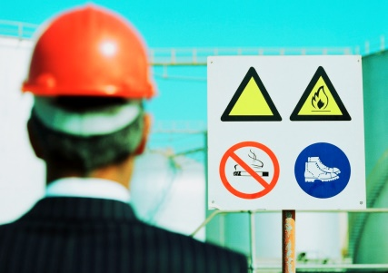
Σύμφωνα με τον νόμο 1568/1985 υλοποιήθηκε ο θεσμός του τεχνικού ασφαλείας και του γιατρού εργασίας ο οποίος αποτελείται από ένα ή περισσότερα άτομα και σκοπός του είναι η προστασία των εργαζομένων σε θέματα ασφάλειας και υγείας και η απομάκρυνση των ατυχημάτων και των επαγγελματικών ασθενειών.
Οι υποχρεωσεις που πρέπει να τηρούν οι παραπάνω θεσμοί περιγράφονται παρακάτω:
- να υποδεικνύει και να συμβουλεύει τον εργοδότη ( με γραπτό ή προφορικό λόγο) για θέματα σχετικά με την ασφάλεια, την υγεία και την πρόληψη ατυχημάτων των εργαζομένων
- να νουθετεί σε θέματα σχεδιασμού, προγραμματισμού, κατασκευής και συντήρησης των εγκαταστάσεων, εισαγωγής νέων παραγωγικών διαδικασιών, προμήθειας μέσων και εξοπλισμού, επιλογής και ελέγχου της αποτελεσματικότητας των ατομικών μέσων προστασίας, καθώς και διαμόρφωσης και διευθέτησης των θέσεων και του περιβάλλοντος εργασίας και γενικά οργάνωσης της παραγωγικής διαδικασίας
- Να ελέγχει την ασφάλεια των εγκαταστάσεων και των τεχνικών μέσων, πριν από τη λειτουργία τους, καθώς και των παραγωγικών διαδικασιών και μεθόδων εργασίας πριν από την εφαρμογή τους και επιβλέπει την εφαρμογή των μέτρων υγιεινής και ασφάλειας της εργασίας και πρόληψης των ατυχημάτων.
- Η επιθεώρηση των θέσεων εργασίας ως προς την υγεία και την ασφάλεια,θα πρέπει να γίνεται τακτικά απο τον τεχνικό ασφαλείας ,να γίνονται αναφορές σε τυχόν ελλείψεις μέτρων προστασίας και να προτείνονται μέτρα αντιμετώπισης και τήρησης αυτών.
- Να επιβλέπει την ορθή χρήση των ατομικών μέσων προστασίας.

- Να ερευνά τα αίτια των εργατικών ατυχημάτων, να αναλύει και αξιολογεί τα αποτελέσματα των ερευνών του και να προτείνει μέτρα για την αποτροπή παρόμοιων ατυχημάτων

- Οι ασκήσεις κινδύνου για την διαπίστωση ετοιμότητας, να εκτελούνται παρουσία του τεχνικού ασφαλείας.

- Να μεριμνά ώστε οι εργαζόμενοι να τηρούν τους κανόνες υγιεινής και ασφάλειας της εργασίας και να τους ενημερώνει και καθοδηγεί για την αποτροπή του επαγγελματικού κινδύνου που συνεπάγεται η εργασία τους

- Tηρηση του επιχειρησιακού απορρήτου

- Παροχή γραπτής εκτίμησης (του τεχνικου ασφαλειας ως προς τον εργοδοτη) των ηδη υπαρχοντων κινδυνων κατά την εργασία, για την ασφάλεια και την υγεία συμπεριλαμβανομένων εκείνων που αφορούν ομάδες εργαζομένων που εκτίθενται σε ιδιαίτερους κινδύνους. H εκτίμηση αυτή πραγματοποιείται σε συνεργασία με EΣYΠΠ ή EΞYΠΠ, σύμφωνα με τις κείμενες διατάξεις.

Ο τεχνικός ασφαλείας, ασκώντας την ιδιότητα του εργαζόμενου, έχει τις υποχρεώσεις που προβλέπονται απο την αντιίστοιχη νομοθεσία. Θεωρείται μέλος της διοίκησης και κατά την άσκηση του έργου του έχει ηθική ανεξαρτησία ως προς τον εργοδότη και τους εργαζομένους ενω τυχόν διαφωνία του με τον εργοδότη του δεν αποτελεί καταγγελία της σύμβασής του.

7.3 Μηχανικός του έργου:
Κάθε αρμόδιος μηχανικός του Αναδόχου, έχει τις παρακάτω υποχρεώσεις:
- Να παρέχει κατασκευαστική σύσταση , σε συμφωνία με τους επιστημονικούς και τεχνικούς κανόνες , για την εκτέλεση εργασιών στο τμήμα του έργου που έχει αναλάβει.
- Να επιβλέπει την τήρηση των οδηγιών του πριν από την έναρξη των εργασιών και περιοδικά κατά την εκτέλεσή τους (κατ’ ελάχιστον κάθε εβδομάδα και ύστερα από θεομηνία).
- Να εφαρμόζει το Σχέδιο Ασφάλειας και Υγείας του έργου, για την εκτέλεση εργασιών στο τμήμα του έργου που έχει αναλάβει
- Να ακολουθεί αυστηρά το Ημερολόγιο Μέτρων Ασφαλείας του έργου (υποχρεωτικές αναγραφές που του αντιστοιχούν).
Ο μηχανικός του έργου μπορεί να εκτελεί χρέη Τεχνικού Ασφαλείας.
Ομοίως με τον τεχνικό Ασφαλείας και ο μηχανικός του έργου έχει τις υποχρεώσεις που προβλέπονται απο την νομοθεσία για τον εργαζόμενο.

7.4 Υπεργολάβος :
Κάθε υπεργολάβος έχει τις παρακάτω υποχρεώσεις:
• Να λαμβάνει και να τηρεί όλα τα μέτρα ασφαλείας που αφορούν στο τμήμα του έργου που έχει αναλάβει.
• Να τηρεί, σύμφωνα με τους κανόνες της επιστήμης και της τέχνης, τις οδηγίες του επιβλέποντος.
• Να εφαρμόζει το Σχέδιο Ασφάλειας και Υγείας του έργου, για την εκτέλεση εργασιών στο τμήμα του έργου που έχει αναλάβει.
• Να λαμβάνει υπόψη τις υποδείξεις των συντονιστών για θέματα ασφάλειας και υγείας.
Οσον αφορά το προσωπικο της εταιρειας του, ο υπεργολαβος, ως εργοδοτης εχει τις παρακατω υποχρεωσεις:
- Να λαμβανει μετρα και να εξασφαλιζει την ασφαλεια και την υγεια τοσο των εργαζομενων οσο και τριτων
- Να έχει στη διάθεσή του γραπτή εκτίμηση των υφισταμένων κατά την εργασία κινδύνων για την ασφάλεια και την υγεία. H εκτίμηση αυτή πραγματοποιείται από τους τεχνικό ασφάλειας, ιατρό εργασίας.
- Σε επιχειρήσεις που απασχολούν άνω των 50 εργαζομένων θα πρέπει να χρησιμοποιεί τις υπηρεσίες τεχνικού ασφαλείας και γιατρού εργασίας των οποίων οι υποχρεώσεις δε θίγουν την αρχή της ευθύνης του εργοδότη.
- Να εξασφαλίζει σε κάθε εργαζόμενο κατάλληλη και επαρκή εκπαίδευση στον τομέα της ασφάλειας και της υγείας.
- Να χορηγεί στο προσωπικό του, όλα τα αναγκαία Μέσα Ατομικής Προστασίας για τη δουλειά που εκτελεί.
- Να διασφαλίσει τα μέτρα και τις κατάλληλες οδηγίες για την ασφάλεια και την υγεία και την λήψη αυτών απο τους εργαζομένους που εκτελούν εργασίες στην επιχείρησή του.
- Να αναγγέλλει στις αρμόδιες επιθεωρήσεις εργασίας και στις αρμόδιες υπηρεσίες του ασφαλιστικού οργανισμού στον οποίο υπάγεται ο εργαζόμενος εντός 24 ωρών όλα τα εργατικά ατυχήματα και εφόσον πρόκειται περί σοβαρού τραυματισμού ή θανάτου, να τηρεί αμετάβλητα όλα τα στοιχεία που δύνανται να χρησιμεύσουν για εξακρίβωση των αιτίων του ατυχήματος. Να τηρεί ειδικό βιβλίο ατυχημάτων και κατάλογο των εργατικών ατυχημάτων που είχαν ως συνέπεια για τον εργαζόμενο ανικανότητα εργασίας μεγαλύτερη των τριών εργάσιμων ημερών.
Σαν εργαζόμενος, ο υπεργολάβος έχει τις υποχρεώσεις που προβλέπονται από την αντίστοιχη νομοθεσία.

7.5 Εργοδηγός:
Κάθε εργοδηγός, ως εκπρόσωπος του εργοδότη, έχει τις παρακάτω υποχρεώσεις:
- Να κατευθύνει τους εργάτες,τεχνικούς κλπ να προχωρήσουν στην εκτέλεση του εργου,συντονισμένοι και οργανωμένοι κατά το δυνατόν καλύτερα, με σκοπό την καλύτερη,συντομότερη και χωρίς απώλειες οικονομικές,ανθρωπινου δυναμικού και υλικοτεχνικές εκτέλεση ενός έργου.
- Να επιθεωρεί το προσωπικό του συνεργείου του τουλάχιστον μια φορά την ημέρα, προκειμένου να διαπιστώσει την τήρηση των μέτρων ασφαλείας από αυτούς.
- Να εφαρμόζει το Σχέδιο Ασφάλειας και Υγείας του έργου, για την εκτέλεση εργασιών στο τμήμα του έργου που έχει αναλάβει.
- Να λαμβάνει υπόψη τις υποδείξεις των συντονιστών για θέματα ασφάλειας και υγείας.
Ως εργαζομενος, ο εργοδηγος εχει τις υποχρεωσεις του εργαζομενου που προβλεπονται απο τη νομοθεσια.

7.6 Εργαζόμενοι:
Οι ανάλογες υποχρεώσεις του εργαζόμενου είναι:
- Να εφαρμόζει και να φροντίζει τους κανόνες σε θέματα ασφάλειας και υγείας τόσο για τον εαυτό του όσο και των συναδέλφων του ή άλλων ατόμων που επηρεάζονται από τις πράξεις ή παραλείψεις του κατά την εργασία, σύμφωνα με την εκπαίδευσή του και τις κατάλληλες οδηγίες του εργοδότη του.
- Σύμφωνα με την εκπαίδευσή του και τις κατάλληλες οδηγίες του εργοδότη του για την πραγματοποίηση των στόχων αυτών, οφείλει ειδικότερα να:
- χρησιμοποιεί σωστά τις μηχανές, τις συσκευές, τα εργαλεία, τις επικίνδυνες ουσίες, τα μεταφορικά και άλλα μέσα.
- Χρησιμοποιεί σωστά τον ατομικό προστατευτικό εξοπλισμό που τίθεται στη διάθεσή του και μετά τη χρήση να τον τακτοποιεί στη θέση του.
- Μη θέτει εκτός λειτουργίας, αλλάζει ή μετατοπίζει αυθαίρετα τους μηχανισμούς ασφάλειας των μηχανών, εργαλείων, συσκευών, εγκαταστάσεων και κτιρίων και να χρησιμοποιεί σωστά αυτούς τους μηχανισμούς ασφαλείας.
- Αναφέρει αμέσως στον εργοδότη (ή/και σε όσους ασκούν αρμοδιότητες τεχνικού ασφάλειας και ιατρού εργασίας), όλες τις καταστάσεις ή τις ελλείψεις που ενδέχεται να προκαλέσουν ατύχημα.
- Να συμπαρίσταται στον εργοδότη (και σε όσους ασκούν αρμοδιότητες τεχνικού ασφάλειας και ιατρού εργασίας), όσον καιρό χρειαστεί, ώστε να καταστεί δυνατή η εκπλήρωση όλων των καθηκόντων ή απαιτήσεων για την προστασία της ασφάλειας και της υγείας των εργαζομένων κατά την εργασία.
- Να συντρέχει τον εργοδότη (και όσους ασκούν αρμοδιότητες τεχνικού ασφάλειας και ιατρού εργασίας), όσον καιρό χρειαστεί, ώστε ο εργοδότης να μπορεί να εγγυηθεί ότι το περιβάλλον και οι συνθήκες εργασίας είναι ασφαλείς και χωρίς κινδύνους για την ασφάλεια και την υγεία εντός του πεδίου δραστηριότητάς του.
- να παρακολουθεί σεμινάρια( έχοντας εξασφαλίσει απαλλαγή απο τις εργασίες του) ανευ απώλειας αποδοχών, σχετικά με την ασφάλεια και την υγεία.
- Να φορά κράνος προστασίας της κεφαλής και υποδήματα ασφαλείας, τα οποία χορηγούνται από τον εργοδότη του.
7.7 Γιατρός εργασίας:
Όπως αναφέρθηκε σε προηγούμενη παράγραφο, οι εταιρείες που απασχολούν 50 εργαζόμενους και άνω, έχουν την υποχρέωση χρήσης υπηρεσιών του γιατρού εργασίας, ανεξάρτητα απο τον οικονομικό ή παραγωγικό κλάδο δραστηριοτητας. Εφόσον το έργο είναι μικρής κλίμακας και διαθέτει λιγότερους απο 50 εργαζόμενους, τότε η κατασκευαστική εταιρεία μπορεί να μην ορίσει κάποιο άτομο ως γιατρό εργασίας αλλά να υπογράψει σύμβαση με την Εξωτερική Υπηρεσία Προστασίας και Πρόληψης (ΕΞ.Υ.Π.Π.) για την κάλυψη της θέσης του.
Οι υποχρεώσεις του γιατρού ασφαλείας είναι:
- Να παρέχει γραπτες ή προφορικές υποδείξεις και συμβουλές στον εργοδότη, στους εργαζομένους και στους εκπροσώπους τους, σχετικά με τα μέτρα που πρέπει να λαμβάνονται για τη σωματική και ψυχική υγεία των εργαζομένων. Τις γραπτές υποδείξεις τις καταχωρεί στο ειδικό βιβλίο υποδείξεων. Ο εργοδότης λαμβάνει γνώση ενυπογράφως των υποδείξεων που καταχωρούνται σ’ αυτό το βιβλίο.
- Να προβαίνει σε ιατρικό έλεγχο των εργαζομένων σχετικό με τη θέση εργασίας τους, μετά την πρόσληψή τους ή την αλλαγή θέσης εργασίας, καθώς και σε περιοδικό ιατρικό έλεγχο κατά την κρίση του επιθεωρητή εργασίας ύστερα από αίτημα της επιτροπής υγιεινής και ασφάλειας των εργαζομένων, όταν τούτο δεν ορίζεται από το νόμο. Να μεριμνά για τη διενέργεια ιατρικών εξετάσεων και μετρήσεων παραγόντων του εργασιακού περιβάλλοντος σε εφαρμογή των διατάξεων που ισχύουν κάθε φορά. Να εκτιμά την καταλληλότητα των εργαζομένων για τη συγκεκριμένη εργασία, να αξιολογεί και καταχωρεί τα αποτελέσματα των εξετάσεων, εκδίδει βεβαίωση των παραπάνω εκτιμήσεων και την κοινοποιεί στον εργοδότη. Το περιεχόμενο της βεβαίωσης πρέπει να εξασφαλίζει το ιατρικό απόρρητο υπέρ του εργαζομένου και μπορεί να ελεγχθεί από τους υγειονομικούς επιθεωρητές του Υπουργείου Εργασίας, για την κατοχύρωση του εργαζομένου και του εργοδότη.
- Να επιβλέπει την εφαρμογή των μέτρων προστασίας της υγείας των εργαζομένων και πρόληψης των ατυχημάτων. Για το σκοπό αυτό:
- Να τηρεί το ιατρικό και επιχειρησιακό απόρρητο.
- Να πραγματοποιει ελεγχους στο χώρο των εργασιών, πάντοτε με τη συνεργασία του τεχνικού ασφαλείας.
- Να αναγγέλλει μέσω της επιχείρησης στην επιθεώρηση εργασίας ασθένειες των εργαζομένων που οφείλονται στην εργασία.
- Να ενημερώνεται από τον εργοδότη και τους εργαζομένους για οποιοδήποτε παράγοντα στο χώρο εργασίας και έχει επίπτωση στην υγεία.
- Να γίνεται καταγραφή ολων των στοιχείων των ιατρικών ελέγχων και πιθανών εξετάσεων από τον ιατρό στην ατομική καρτέλα του κάθε εργαζομένου. Οι καρτέλες είναι απόρρητες, παραμένουν κλειδωμένες σε ασφαλή χώρο στην επιχείρηση και μπορούν να είναι στην διάθεση των αρμοδίων αρχών μόνο παρουσία του ιατρού, διότι είναι το μόνο πρόσωπο που έχει την αποκλειστική πρόσβαση σ’ αυτές.

Ο Ιατρός Εργασίας, ως εργαζόμενος, έχει τις υποχρεώσεις που προβλέπονται από τη νομοθεσία για τον εργαζόμενο. Υπάγεται απευθείας στη διοίκηση της επιχείρησης, εχει ηθική ανεξαρτησία απέναντι στον εργοδότη και στους εργαζομένους ενω τυχόν διαφωνία του με τον εργοδότη, για θέματα της αρμοδιότητάς του, δεν μπορεί να αποτελέσει λόγο καταγγελίας της σύμβασης του.
7.8 Συντονιστής ασφαλείας
Ο Συντονιστής ασφάλειας, στη φάση της οριστικής μελέτης , είναι υπεύθυνος:
- Για την κατάρτιση του σχεδίου και του ΦΑΥ
- Την ένταξη πρόληψης των κινδύνων, σε όλα τα στάδια της μελέτης , ώστε η αλληλεπίδραση των διαφόρων εργασιών στην ταυτόχρονη ή διαδοχική διεξαγωγή τους να μην εγκυμονεί κινδύνους για τους εργαζόμενους.
Κατά τη διάρκεια εκτέλεσης του έργου, έχει υποχρέωση:
- Αναπροσαρμογής του ΣΑΥ και ΦΑΥ
- Συμβολής στην διαμόρφωση και προγραμματισμού για την πρόληψη των κινδύνων τόσο των εμπλεκομένων σ΄αυτό όσο και των περίοικων, διερχομένων κλπ.
- Συντονισμού της συνεργασίας μεταξύ εργολάβων, υπεργολάβων και αυτοαπασχολούμενων για την προφύλαξη των εργαζομένων από εργατικά ατυχήματα. Η επίτευξη αυτή πραγματοποιείται με την υποστήριξη του τεχνικού ασφαλείας και του γιατρού εργασίας.
- Λήψης αναγκαίων μέτρων για την απαγόρευση εισόδου στο εργοτάξιο για τους μη έχοντες εργασία.
- Να διευθύνει την εποπτεία για την ορθή εφαρμογή των εργασιακών διαδικασιών.

Ο Συντονιστής ασφάλειας κατά την εκτέλεση του έργου, ως εργαζόμενος, έχει τις υποχρεώσεις που προβλέπονται από τη νομοθεσία για τον εργαζόμενο. Εντούτοις ,ενδέχεται να του ανατεθεί το έργο και οι αρμοδιότητες του τεχνικού ασφαλείας. Σε αυτή τη περίπτωση, ο χρόνος απασχόλησης δε συμψηφίζεται αλλά υπολογίζεται και εκτελείται ανεξάρτητα.

7.9 Διαχείρηση ατυχημάτων:
Σύμφωνα με τις προβλέψεις των Π.Δ. 17/1996, Π.Δ. 305/1996 και Π.Δ. 1073/1981 κάθε εργοδότης (Ανάδοχος και υπεργολάβοι) ή όποιος αντιληφθεί το συμβάν οφείλει σε περίπτωση εργατικού ατυχήματος να ακολουθήσει τις εξής οδηγίες:
- παροχή πρώτων βοηθειών στον παθόντα και ενημέρωση άμεσα του εργοδότη(εάν πρόκειται για εργαζόμενο)
- να μεριμνήσει για την ασφαλή διακομιδή του παθόντα σε νοσοκομειακή μονάδα (εφόσον υπάρχει σχετική ανάγκη).
- να ενημερώσει τις αρμόδιες Αρχές εντός 24 ωρών. Σε περίπτωση σοβαρού συμβάντος πρέπει να διατηρούνται αμετάβλητα όλα τα στοιχεία που μπορεί να χρησιμεύσουν στην εξακρίβωση των αιτιών του ατυχήματος και τέλος,
- τα στοιχεία που προκύπτουν από τη διερεύνηση του ατυχήματος πρέπει να καταχωρούνται στα αντίστοιχα αρχεία (Βιβλίο Ατυχημάτων, Βιβλίο Υποδείξεων τεχνικού ασφαλείας - γιατρού εργασίας, Κατάλογος Εργατικών Ατυχημάτων που είχαν ως συνέπεια για τον εργαζόμενο ανικανότητα εργασίας μεγαλύτερη των τριών ημερών).
- Να ενημερώσει τους εργαζόμενους για τα μέτρα προστασίας και την αποφυγή παρόμοιων ατυχημάτων στο μέλλον.
Για τη διαχείριση των ατυχημάτων ακολουθείται η παρακάτω διαδικασία:
- Με την εγκατάσταση του Αναδόχου στο εργοτάξιο διερευνάται η ύπαρξη (και στοιχεία όπως τηλέφωνα και διευθύνσεις) νοσοκομειακών μονάδων που βρίσκονται κοντά στο εργοτάξιο.
- Με την εγκατάσταση του Αναδόχου στο εργοτάξιο οργανώνεται φαρμακείο, το οποίο περιέχει κατ’ ελάχιστον τα είδη που αναφέρονται στον παρακάτω πίνακα, ανάλογα με τη θέση του έργου και το συνολικό αριθμό των εργαζομένων σε αυτό.
- Κατά την εγκατάσταση κάθε υπεργολάβου στο εργοτάξιο γίνεται ενημέρωση του για θέματα οργάνωσης πρώτων βοηθειών.

Οι δυσμενείς καιρικές συνθήκες:
Στην περίοδο εκτέλεσης των εργασιών, σε ένα εργοτάξιο, είναι πιθανόν να παρουσιαστούν υψηλές θερμοκρασίες τους θερινούς μήνες και χαμηλές τους χειμερινούς. Για αυτό το λόγο λαμβάνονται κάποια μέτρα προστασίας των εργαζομένων σε τέτοιες συνθήκες:

• Καθορισμός διαλειμμάτων διάρκειας και συχνότητας αναλόγως των καιρικών συνθηκών που επικρατούν.
• Μετακύλιση του ωραρίου (αποφυγή εργασίας στις πρωινές ώρες το χειμώνα και στις μεσημεριανές το καλοκαίρι).
• Διακοπή των εργασιών όταν οι καιρικές συνθήκες είναι δυσμενείς (καύσωνας, ψύχος, θυελλώδεις άνεμοι, έντονες βροχοπτώσεις).
• Καθορισμός διαλειμμάτων διάρκειας και συχνότητας αναλόγως των καιρικών συνθηκών που επικρατούν.
• Μετακύλιση του ωραρίου (αποφυγή εργασίας στις πρωινές ώρες το χειμώνα και στις μεσημεριανές το καλοκαίρι).
• Διακοπή των εργασιών όταν οι καιρικές συνθήκες είναι δυσμενείς (καύσωνας, ψύχος, θυελλώδεις άνεμοι, έντονες βροχοπτώσεις).
• Παροχή στους εργαζόμενους πόσιμου δροσερού νερού (10ο -15ο C) σε συνθήκες καύσωνα και ζεστών ροφημάτων σε συνθήκες ψύχους.
• Προγραμματισμός των εργασιών που συνεπάγονται υψηλή θερμική καταπόνηση εκτός θερμοκρασιακών αιχμών, από τον υπεύθυνο του συνεργείου, και μετακύληση ή ενίσχυση του ωραρίου ώστε να υλοποιούνται κανονικά τα διαλείμματα.

7.10 Σήμανση ασφαλείας:
Σε κάθε έργο, απαραίτητη προυπόθεση για την ασφάλεια και την πρόληψη των εργαζομένων αλλά και διερχομένων για πιθανό κίνδυνο, είναι η σήμανση. Ιδιαίτερα σε μεγάλα τεχνικά έργα, όπως η Εγνατία οδός, η σήμανση ποικίλει από περιοχή σε περιοχή λόγω των μεγάλων σε αριθμό κινδύνων που παρουσιάζονται κατά τη φάση της κατασκευής.
Η συμμόρφωση με τη σήμανση ασφάλειας είναι υποχρεωτική και κανείς μη εξουσιοδοτημένος δεν επιτρέπεται να τη μετακινεί ή καταστρέφει.

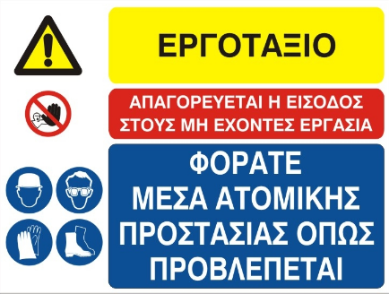
Η σήμανση ασφαλείας και υγείας, διακρίνεται σε μόνιμη και σε περιστασιακή.
Η μόνιμη σήμανση παρέχεται με πινακίδες και περιλαμβάνει σήματα:
- Απαγόρευσης
- Προειδοποίησης
- Υποχρέωσης
- Πυροσβεστικού υλικού
- Πρώτων βοηθειών
- Εμποδίων και επικίνδυνων σημείων

Η περιστασιακή σήμανση περιλαμβάνει σήματα:
- Φωτεινά
- Ηχητικά
- Προφορικής ανακοίνωσης
- Χειρονομίες
Η κατασκευή των πινακίδων θα πρέπει να είναι τέτοια, ώστε να εξασφαλιζεται υψηλή αντοχή σε κρούσεις, καιρικές συνθήκες και να είναι όσο το δυνατόν πιο ευανάγνωστη και να εξασφαλίζεται από φωτισμό επαρκούς έντασης καθ’όλη τη διάρκεια της ημέρας.
Καθε πινακίδα περιλαμβάνει ένα σήμα, το οποίο σε συνδυασμό με το γεωμετρικό σχήμα,το χρώμα και ενός συμβόλου ή εικογράμματος, η πινακίδα παρέχει μια συγκεκριμένη ένδειξη στον εργαζόμενο. Οι μόνιμης σήμανσης, πινακίδες μπορούν να συνδυάζονται και με πρόσθετη πινακίδα, που χρησιμοποείται για την παροχή συμπληρωματικών ενδείξεων.
Όταν η κατάσταση που απαιτούσε την παρουσία τους παύει να υφίσταται,τοτε οι πινακίδες αυτές πρέπει να αφαιρούνται.
Η κατασκευή των πινακίδων που απεικονίζουν σήματα ασφαλείας και υγείας, πραγματοποιείται με συγκεκριμένες προδιαγραφές, που επιβάλλουν τα παρακάτω τεχνικά χαρακτηριστικά:
- Απαγορευτικές Πινακίδες:
- Κυκλικό σχήμα
- Μαύρο εικονοσύμβολο σε λευκό φόντο
- Κόκκινο χρώμα, που πρέπει να καλύπτει τουλάχιστον το 35% της επιφάνειας της πινακίδας στην περίμετρο και τη διάμετρο
- Η διάμετρος κατεβαίνει απο αριστερά προς τα δεξιά, σε όλο το μήκος του εικονογράμματος, υπο γωνια 45⁰

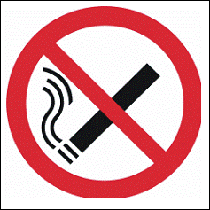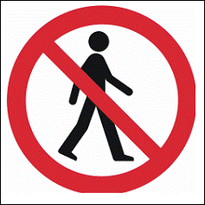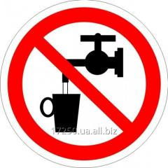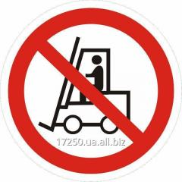
Εικ.7.10.1.Πινακίδες με σήμανση απαγόρευσης

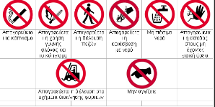

Εικ.7.10.2.Απαγορευτικές πινακίδες με πρόσθετο τίτλο

Β. Πινακίδες διάσωσης ή βοήθειας:
- Ορθογωνικού ή τετραγωνικού σχήματος
- Λευκό εικονοσύμβολο σε πράσινο φόντο
- Το πράσινο πρέπει να καλύπτει τουλάχιστον το 50% της επιφανείας της πινακίδας

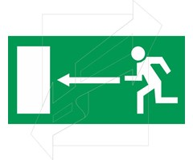

Εικ.7.10.3.Υποχρεωτικές κατευθυντήριες πινακίδες

Εικ.7.10.4.Πινακίδες με σήμανση διάσωσης ή βοήθειας

Γ.Προειδοποιητικές πινακίδες:
- Τριγωνικό σχήμα
- Μαύρο εικονοσύμβολο σε κίτρινο φόντο
- Μαύρο περίγραμμα
- Τουλάχιστον το 50% της επιφάνειας της πινακίδας να καλύπτει το κίτρινο χρώμα

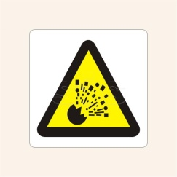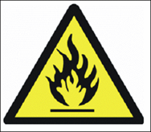

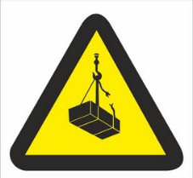

Εικ.7.10.5. Προειδοποιητικές πινακίδες εργοταξίου

Δ.Πινακίδες που υποδηλώνουν υποχρέωση:
- Κυκλικό σχήμα
- Λευκό εικονοσύμβολο σε μπλε φόντο
- Το μπλε πρέπει να καλύπτει τουλάχιστον το 50% της επιφάνειας της πινακίδας

Εικ.7.10.6.Πινακιδες με σημανση υποχρεωσης

Ε.Πινακίδες πυροσβεστικού υλικού ή εξοπλισμού:
- Ορθογωνικό ή κυκλικό σχήμα
- Λευκό εικονοσύμβολο σε κόκκινο φόντο
- Το κόκκινο πρέπει να καλύπτει τουλάχιστον το 50% της επιφάνειας της πινακίδας

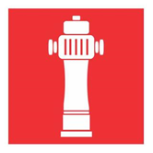
Εικ.7.10.7.Πινακιδες με σήμανση πυροσβεστικού υλικού ή εξοπλισμού

Στ.Πινακίδες σήμανσης εμποδίων και επικίδυνων σημείων εσωτερικών χώρων:
- Ορθογωνικό σχήμα,με λωρίδες κίτρινου χρώματος, που εναλλάσονται με μαύρο ή κόκκινο χρώμα, που συνδυάζονται με λευκό
- Οι διαστάσεις τους πρέπει να λαμβάνουν υποψην τις διαστάσεις του επισημαίνοντος εμποδίου
- Οι διαδοχικές λωρίδες των εναλλασομένων χρωμάτων τους,πρέπει να έχουν το ίδιο πάχος και κλίση 45⁰ ως προς το οριζοντίο επίπεδο

Εικ.7.10.8. πινακίδες επισήμανσης εμποδίων

7.11 Υγιεινή των εργαζομένων:
Απαίτηση στους χώρους του εργοταξίου είναι και η τήρηση της υγιεινής των εργαζομένων. Αυτή ελέγχεται από τους επικεφαλής των τμημάτων (εργοδηγοί, εκπρόσωποι υπεργολάβων, γιατροί εργασίας). Συγκεκριμένα :
- Πρέπει οι εργαζόμενοι να μην τρώνε ή πίνουν στο χώρο εργασίας, παρά μόνο στους χώρους που προβλέπονται για την εστίασή τους.
- Να λαμβάνεται μέριμνα για την τήρηση της υγιεινής πριν το φαγητό και την αναχώρηση από το εργοτάξιο.
- Τα απορρίμματα από τα φαγητά πρέπει να εναποτίθενται στους κάδους απορριμμάτων. Οι κάδοι απορριμμάτων πρέπει να αδειάζονται και τα απορρίμματα να απομακρύνονται από το εργοτάξιο σε χρονικά διαστήματα, κατάλληλα επιλεγμένα, ώστε να διασφαλίζονται άριστες συνθήκες υγιεινής στο εργοτάξιο.

8. ΕΡΓΑΤΙΚΑ ΑΤΥΧΗΜΑΤΑ ΣΤΗΝ ΕΓΝΑΤΙΑ ΟΔΟ ΚΑΤΑ ΤΗ ΦΑΣΗ ΚΑΤΑΣΚΕΥΗΣ ΤΗΣ:[ ΠΗΓΗ: ΣΤΑΤΙΣΤΙΚΑ ΣΤΟΙΧΕΙΑ ΕΟΑΕ ]

Η Εγνατία οδος, λόγω του μεγάλου μήκους της , συνάντησε αρκετά προβλήματα σε γεωλογικό,περιβαλλοντικό αλλά και σε εργασιακό επίπεδο. Αν και τα μέτρα προστασίας για την ασφάλεια και την υγεία των εργαζομένων είχαν ληφθεί και εφαρμοστεί απο τα μέλη του εργοταξίου, παρόλα αυτά
Στα παρακάτω γραφήματα, εμφανιζόνται τα στατιστικά στοιχεία των ατυχημάτων που προκλήθηκαν στον Α2-Ε90 και τις αιτίες πρόκλησης αυτών.
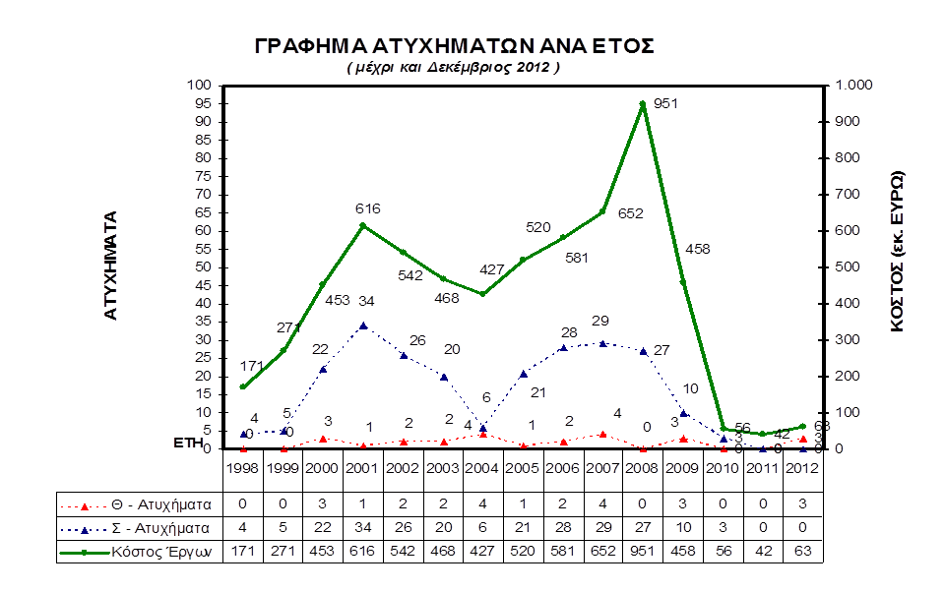
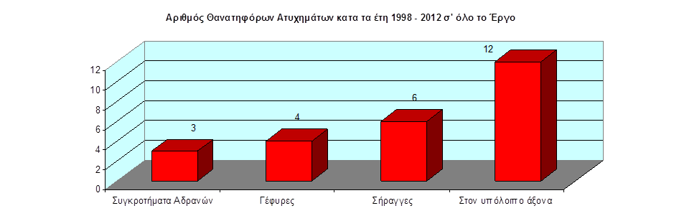
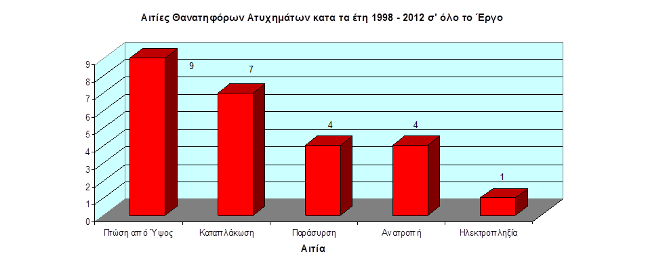

9.ΑΣΦΑΛΕΙΑ ΕΡΓΑΣΙΑΣ ΚΑΤΑ ΤΗ ΦΑΣΗ ΚΑΤΑΣΚΕΥΗΣ

Πίνακας ελέγχου:
Κάθε τεχνικός ασφαλείας οφείλει να διαθέτει κάποιους σύντομους καταλόγους που θα περιλαμβάνονται τα απαραίτητα σημεία ελέγχου, όσον αφορά την ασφάλεια και την υγεία στην εργασία. Οι κατάλογοι αυτοί ονομάζονται Πίνακες Ελέγχου (Check Lists).Στοχεύουν συγκεκριμένα θέματα σε τμήματα των εργασιών κατα σειρά σοβαρότητας και θέτουν ερωτήματα με τυποποιημένο τρόπο απάντησης(εικ.9.1)

Ασφαλεια εργασιας σε μοναδα παραγωγης ασφαλτομιγματος και εργασιων ασφαλτοστρωσης:

Τμήμα :
Ημερομηνία :
Ανάδοχος :

Εργοταξιακός / Μ.Α :

ΠΙΝΑΚΑΣ ΕΛΕΓΧΟΥ
Α/Α ΕΡΩΤΗΣΗ ΝΑΙ/ΟΧΙ ΠΑΡΑΤΗΡΗΣΕΙΣ
- Υπάρχει έγκριση εγκατάστασης   .......................................
της μοναδας ασφαλτομιγματος; ........................................

- Υπάρχει έγκριση λειτουργίας της
μοναδας ασφαλτομιγματος;   .......................................
.......................................
- Είναι εξοπλισμένο το συγκρότημα με
κατάλληλαφίλτρα δέσμευσης
επικίνδυνων ρύπων;   .......................................
.....................................
Ποιος ο χρόνος αντικατάστασης τους;   ......................................
.......................................
Γίνονται μετρήσεις των ρύπων;   ......................................
.......................................
- Έχουν επισημανθεί /αποκλεισθεί
επικίνδυνες προσπελάσεις;   ......................................
......................................
- Κινητήρες, οδοντωτοί τροχοί, στοιχεία
που µεταδίδουν κίνηση, ηλεκτρικοί
αγωγοί και άλλα επικίνδυνα τµήµατα
είναι εφοδιασµένοι µε αποτελεσµατικά
προστατευτικά µέσα για το
προσωπικό;   ....................................
....................................
ΣΗΜΕΙΩΣΕΙΣ..................................................................................................................................................................................................................................................................................................................................................................................................

ΠΑΡΑΠΟΜΠΕΣ:
Επεξήγηση συμπλήρωσης Πίνακα Ελέγχου:
1. Η στήλη ΝΑΙ σημειώνεται όταν υπάρχουν τα μέτρα τα οποία ελέγχει η ερώτηση.
2. Η στήλη ΟΧΙ σημειώνεται όταν δεν υπάρχουν τα μέτρα τα οποία αναφέρονται στην ερώτηση.
3. Στην στήλη ‘παρατηρήσεις’ να γίνεται επεξήγηση σε όποιες ερωτήσεις θεωρείται αναγκαίο.
4. Συνιστάται η ταυτόχρονη ανάγνωση των σχετικών νομοθετικών κειμένων για πλήρη ενημέρωση.

Σημείωση: Τ΄ανωτέρω αναφερόμενα σημεία ελέγχου σε καμία περίπτωση δεν εξαντλούν τις νομοθετικές και συμβατικές υποχρεώσεις του αναδόχου για την ΑΥΕ
Εικ.9.1. Παράδειγμα ενός Πίνακα Ελέγχου

Η Εγνατία οδός εξέδωσε αρκετούς τέτοιους πίνακες ελέγχου(τους οποίους θα αναλύσουμε στη συνέχεια) για την διευκόλυνση κυρίως των τεχνικών ασφαλείας κατά τη διάρκεια εκτέλεσης των εργασιών. Αυτοί αναφέρονται παρακάτω:

9.1 ΟΡΓΑΝΩΣΗ ΠΡΟΛΗΨΗΣ ΑΤΥΧΗΜΑΤΩΝ ΣΤΑ ΕΡΓΟΤΑΞΙΑ:
Τα εργοτάξια είναι κατάλληλα διαμορφωμένοι χώροι, οι οποίοι χρησιμοποιούνται απο τους εργαζόμενους για ανάπαυση, γεύμα,παροχή πρώτων βοηθειών ή και καταφύγιο απο δυσμενείς καιρικές συνθήκες. Αν και τα εργατικά ατυχήματα ανά έτος στα εργοταξία ειναι λιγότερα σε σύγκριση με άλλους χώρους εργασίας, ωστόσο, τα περισσότερα ατυχήματα που έχουν σημειωθεί είναι σοβαρά εως και θανατηφόρα. Την οργάνωση για την απομάκρυνση του κινδύνου εμφάνισης ατυχήματος καλείται να αντιμετωπίσει κυρίως ο τεχνικός ασφαλείας, ο οποίος συντάσσει τον πίνακα ελέγχου με τα παρακάτω ερώτηματα:

- Υπάρχει στο έργο Συντονιστής Ασφάλειας;
- Έχει συνταχθεί;
α. Σχέδιο Ασφάλειας και Υγείας;
β. Φάκελος Ασφάλειας και Υγείας;
- Το Σχέδιο και ο Φάκελος αναπροσαρμόζονται κατά την πορεία της κατασκευής;
- Τηρείται Ημερολόγιο Μέτρων Ασφάλειας (ΗΜΑ);
Έχετε κάνει γραπτή εκτίμηση επικινδυνότητας ;
Πριν από την έναρξη κάθε φάσης εργασιών , κάνετε εκτίμηση του κινδύνου;
Συμβουλεύεστε όπου χρειάζεται το Σχέδιο Ασφάλειας και Υγείας;
- Στην εκτίμηση αυτή συμμετέχουν οι εργαζόμενοι;
- Κάθε φορά που εισάγονται νέα χημικά και μη προϊόντα , εξοπλισμός και μέθοδοι εργασίας , ενημερώνεται και εκπαιδεύεται το προσωπικό σε σχέση με τις επιπτώσεις στην ασφάλεια και υγεία τους ;
- Σε κάθε περίπτωση οι εργαζόμενοι φέρουν κράνη και μπότες ασφαλείας;
- Ο Τεχνικός Ασφάλειας και ο Γιατρός Εργασίας εισηγούνται για:
α. την επιλογή των εργασιακών μεθόδων;
β. την επιλογή των ΜΑΠ;
- Συνεργάζεστε στενά με τους εκπροσώπους των εργαζομένων για την Ασφάλεια και την Υγιεινή της Εργασίας;
- Aναθέτετε στους εργαζόμενους καθήκοντα στα οποία έχουν δυνατότητα ανταπόκρισης;
- Όπου χρειάζεται παρεμβαίνετε διορθωτικά;
- Πως επιβλέπετε τους εργαζομένους σε θέσεις εργασίας απομονωμένες στις οποίες υπάρχει κίνδυνος ατυχήματος;
- Ποια συστήματα ασφαλείας έχετε και πως τα ελέγχετε ;
- Ελέγχετε και συντηρείτε όλα τα μέσα και συστήματα ασφαλείας;
- Oι οδοί διαφυγής και οι έξοδοι κινδύνου από το έργο είναι συνεχώς ελεύθεροι από τυχόν εμπόδια;
- Eίναι αναρτημένες οι επισημάνσεις ασφαλείας, οδηγίες για περίπτωση ατυχήματος και τα απαραίτητα τηλέφωνα και διευθύνσεις ανάγκης (αρμόδιοι Προϊστάμενοι, Γιατροί, Νοσοκομεία, Πυροσβεστική κτλ);
- Στις θέσεις εργασίας διατηρούνται υλικά και ουσίες σε ποσότητες που δεν δημιουργούν κίνδυνο;
- Σε περιοχές όπου υπάρχει κίνδυνος έχουν προσπέλαση μόνον οι απαραίτητοι και εξειδικευμένοι εργαζόμενοι;
- Τι προβλέπετε για τους εργαζόμενους στις ιδιαίτερα βαριές ή δυσμενείς ή ανθυγιεινές συνθήκες εργασίας;
- Ελέγχετε τακτικά τη συγκέντρωση ή την ένταση φυσικών, χημικών και βιολογικών παραγόντων στους χώρους εργασίας ;
- Καταγράφετε και εξετάζετε τις συνθήκες των εργατικών ατυχημάτων για αποτροπή όμοιων περιστατικών;
- Συζητάτε με τους εργαζόμενους για τα αίτια ατυχημάτων και τα απαιτούμενα μέτρα αποτροπής ανάλογων περιστατικών;
- Υπάρχει καλά εξοπλισμένο κουτί πρώτων βοηθειών το οποίο να είναι σε εύκολα προσιτό σημείο και να ελέγχετε ώστε να περιέχει επαρκείς ποσότητες φαρμακευτικών ειδών;
- Υπάρχει κατάλληλος εξοπλισμός διάσωσης (ειδικά φορεία, πάντα διαθέσιμο αυτοκίνητο μεταφοράς τραυματιών κτλ) ;

9.2 ΕΛΕΓΧΟΣ ΕΡΓΑΣΤΗΡΙΟΥ(ΓΕΩΕΡΕΥΝΗΤΙΚΟΥ ΠΡΟΓΡΑΜΜΑΤΟΣ):
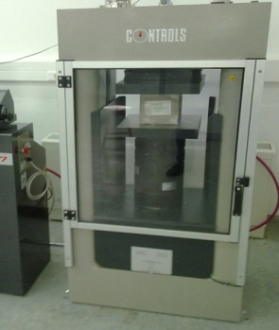
Ως προς τον έλεγχο του εργαστηρίου λαμβάνονται υπόψην τα παρακάτω:
- ασφαλισμός φιαλών αζώτου από τυχαία μετακίνηση ή πτώση αυτών
- εγκατάσταση διακόπτη διαρροής στον ηλεκτρικό πίνακα του εργαστηρίου
- Εξετάζεται, μεταξύ άλλων, εάν υπάρχουν και μοιραστεί έντυπα ασφαλούς χρήσης των αντιδραστηρίων που χρησιμοποιεί το προσωπικό, και γραμμένα στην ελληνική γλώσσα.
- συσκευές που εκτελούνται δοκιμές μοναξονικής θλίψης και σημειακής φόρτωσης, πρέπει να υπάρχει προτατευτικό κάλυμμα.

9.3 ΜΕΤΡΑ ΠΡΟΣΤΑΣΙΑΣ ΚΑΤΑ ΤΗ ΔΙΑΡΚΕΙΑ ΕΡΓΑΣΙΩΝ ΦΟΡΤΩΣΗΣ - ΕΚΦΟΡΤΩΣΗΣ - ΑΠΟΘΗΚΕΥΣΗΣ – ΣΤΟΙΒΑΞΗΣ:
Απαραίτητη για τη σωστή λειτουργία ενός εργοταξίου ειναι η διαχείρηση των υλικών.Το σχέδιο και ο φάκελος υγείας θα πρέπει να ενημερωθούν όσο το δυνατόν γρηγορότερα για την οργάνωση των χώρων φόρτωσης, εκφόρτωσης, αποθήκευσης και στοίβαξης των υλικών και των μπαζών απόρριψης(π.χ. νέοι χώροι αποθήηκευσης, προμήθεια νέων υλικών που απαιτούν πρόσθετα ΜΑΠ ή κάποιο ειδικό τρόπο φόρτωσης-εκφόρτωσης).
Εντός του εργοταξίου, θα πρέπει να υπάρχει κατάλληλος χώρος για την αποθήκευση των υλικών, αποκομιδή των μπαζών ή των απορριμάτων. Κατά την αποθήκευση και στοίβαξη καταβάλλεται φροντίδα, ώστε να μην κινδυνεύει κανείς από κατάρρευση ή πτώση αντικειμένων.
Η φόρτωση, εκφόρτωση και μεταφορά υλικών ή αντικειμένων γίνεται κατά τρόπο ώστε να μην εκτίθενται σε κίνδυνο πρόσωπα λόγω πτώσης, κύλισης, ανατροπής, κατάρρευσης ή θραύσης αντικειμένων(π.χ. δέσιμο , ασφάλιση των αντικειμένων με άλλο τρόπο).
Ο υπεύθυνος εργασιών οφείλει να απομακρύνει τρίτα πρόσωπα σε εργασίες φόρτωσης και εκφόρτωσης οπου απαγορεύετε η παραμονή αυτών στις περιοχές διακίνησης του υλικού.
Ο οδηγός του οχήματος, έχει την πλήρη ευθύνη, πριν τη φόρτωση και εκφόρτωση των οχημάτων,να ασφαλίζονται τα οχήματα από τυχαία κίνηση (χειρόφρένο, εμπόδια στις ρόδες κ,λ.π.)
Ελέγχος της πληρότητας των απερχομένων φορτηγών με υλικό απόρριψης (μπάζα), ώστε να μη διαρρέει κατά τη μεταφορά και ρυπαίνει τους δρόμους, μέρος από το πλεονάζον φορτίο.
Όταν φυλάσσεται στο ύπαιθρο άσβεστος κονιοποιημένη, καλύπτεται με στρώμα άμμου για να παρεμποδίζεται διασκορπισμός της από τον πνέοντα άνεμο.
Επιτρεπέται η αάοδος σε σωρούς μόνον εάν δεν υπάρχει κίνδυνος κατάρρευσης, ολίσθησης η κύλισης του συσσωρευμένου υλικού ή εξασφαλίζετε σταθερή έδραση στον εργαζόμενο.

9.4 ΑΣΦΑΛΕΙΑ ΕΡΓΑΣΙΑΣ ΜΕ ΜΗΧΑΝΗΜΑΤΑ ΕΡΓΟΤΑΞΙΩΝ,ΓΕΝΙΚΕΣ ΠΡΟΒΛΕΨΕΙΣ:] (ΒΕΚΟΠΟΥΛΟΥ n.d.)
Τα μηχανήματα των εργοταξίων ποικίλλουν ανάλογα με τη μορφή του έργου που προορίζονται να κατασκευάσουν. Οι τύποι των μηχανημάτων είναι:
- Εργοτάξια Χωματουργικών Έργων
- Εργοτάξια Έργων Οδοποιίας
- Εργοτάξια Τεχνικών Έργων
- Εργοτάξια Θεμελιώσεων
- Εργοτάξια Κτιριολογικών Κατασκευών
- Εργοτάξια Προκατασκευής
- Εργοτάξια Υπόγειων Έργων
Οι βασικές αρχές εγκατάστασης, χειρισμού, σωστής λειτουργίας και συντήρησης αυτών:
- Ο χειρισμός των μηχανημάτων τεχνικών έργων πρέπει να γίνεται μόνο από άτομα άνω των 18 ετών, υγιή, με καλή όραση και ακοή, εκπαιδευμένα, έμπειρα, με Άδεια Χειριστού - όπου απαιτείται από το Νόμο που έχουν λάβει.
- Τα μηχανήματα τεχνικών έργων πρέπει να είναι εγκατεστημένα σε θέσεις οι οποίες επιτρέπουν την ασφαλή και απρόσκοπτη λειτουργία τους.
- να αποφεύγεται η είσοδος -κίνηση προσώπων στους χώρους εγκατάστασης και λειτουργίας ή κυκλοφορίας μηχανημάτων ,με τη λήψη οργανωτικών μέτρων, ή εάν επιβάλλεται για την κακή εκτέλεση της εργασίας να πραγματοποιείται σε συγκεκριμένες οριοθετημένες ασφαλείς διαδρομές.
- Τα χρησιμοποιούμενα μηχανήματα, συσκευές, εργαλεία κλπ να ανταποκρίνονται προς τις προβλέψεις του Σχεδίου Ασφάλειας και Υγείας, στις εντολές του Συντονιστή Ασφαλείας στο έργο και να έχουν τις διατάξεις ασφαλείας που προβλέπουν οι Νόμοι και Κανονισμοί.
- Όλα τα Μ.Τ.Ε θα πρέπει να διαθέτουν πιστοποιητικό καταλληλότητας από αναγνωρισμένο φορέα(Γερανοί , Γερανοί – Εκσκαφείς, Γερανογέφυρες, Καλαθοφόρα, Αναβατόρια , Αντλίες σκυροδέματος, Περονοφόρα, Εξέδρες Εργασίας.)
- Οι ενδείξεις λειτουργίας και ασφαλείας να αναγράφονται στα ελληνικά, όπως και πινακίδες με πλήρη τεχνικά και κατασκευαστικά στοιχεία, προειδοποιητικές σημάνσεις κλπ να είναι επίσης στα ελληνικά.
- Όταν το μηχάνημα εφοδιάζεται με καύσιμα,θέτεται ο κινητήρας εκτός λειτουργίας και σταματά κάθε εργασία ανοικτής φλόγας και το κάπνισμα στην περιοχή.
- Ο χειριστής πρεπει να έχει καλή ορατότητα της ζώνης εργασίας ενώ όταν απαιτούνται μανούβρες ή λεπτοί χειρισμοί κατά τη διάρκεια των εργασιών να συνεργάζεται με ένα κουμανταδόρο.
- Κατά την είσοδο - έξοδο ΜΕ από τον εργοταξιακό χώρο προς δημόσιες οδούς, υπάρχει ειδικό άτομο που να βοηθά στον έλεγχο της κίνησης των άλλων οχημάτων.
- Πρίν τη λειτουργία ενός μηχανήματος αλλά και μετά απο πλημμύρες, προσκρούσεις , ανατροπές κλπ. θα πρέπει να ελέγχεται πλήρως από εξειδικευμένα άτομα.
- Εφ όσον διαπιστωθεί κατάσταση ανασφάλειας από βλάβη ή κακή λειτουργία σε μηχάνημα, αυτό σταματάει αμέσως για επισκευή.
- Μετά την εργασία, τα μηχανήματα αφήνονται χωρίς φορτίο, με όλα τα στοιχεία τους τελείως ακινητοποιημένα και το σημαντικοτερο να έχουν αφαιρεθεί το κλειδιά.
- Μηχανήματα που κινούνται με ηλεκτρισμό να είναι καλά γειωμένα.
Οσον αφορά τη συντήρηση των Μ.Τ.Ε.:
- τα μηχανήματα ή κινητά τμήματα τους ασφαλίζονται με τάκους
- όταν ξεβιδώνονται τάπες ψυγείων ή αποστράγγισης ή υδραυλικής πίεσης, επίσης μαστοί Λίπανσης κλπ, η εργασία γίνεται προσεκτικά και με χρήση Μέσων Ατομικής Προστασίας (γυαλιά, γάντια προστασίας κλπ)
- τα βαρειά εξαρτήματα σηκώνονται με γερανό
- πραγματοποιούνται οι έλεγχοι που προβλέπουν Κανονισμοί και Κατασκευαστές
- σε περίπτωση διαρροών σε καύσιμα, λυπαντικά αποφεύγεται η επαφή με το δέρμα.

Α. Ανυψωτικά μηχανήματα:
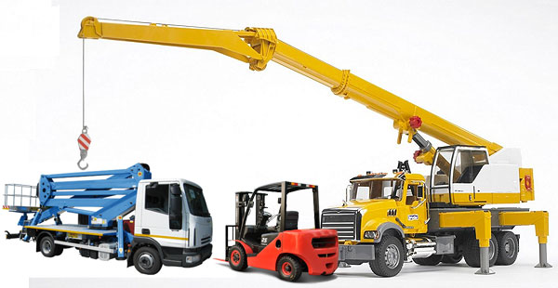
Τα ανυψωτικά μηχανήματα ειναι τα μηχανήματα εκείνα που βοηθούν για την μετακίνηση ή τη μεταφορά βαρέων αντικειμένων σε κατακόρυφη ή οριζόντια και κατακόρυφη κίνηση ταυτόχρονα.

Τύποι ανυψωτικών μηχανημάτων είναι:
- Γερανοί
- Γερανοί-εκσκαφείς
- Γερανογέφυρες
- Καλαθοφόρα
- Αναβατόρια
- Αντλίες σκυροδέματος
- Περονοφόρα
- Εξέδρες εργασίας
Ωστόσο, τα μηχανήματα αυτά, παρουσιάζουν υψηλή επικινδυνότητα ως προς την ανατροπή τους(όταν υπερφορτώνονται πέραν του ορίου), στη πτώση των αντικειμένων (εαν δεν αγκυρωθούν σωστά) ή ακόμα χειρότερα στην πτώση εργαζομένων εάν αυτοί δεν φορούν τα ΜΑΠ.
Για την πρόληψη των παραπάνω ατυχημάτων πρέπει:
- Να υπάρχουν κοντά στο χειριστήριο ορατές ενδείξεις των ορίων ασφαλούς χρήσης και μάλιστα στην ελληνική γλώσσα,ώστε να ειναι ευανάγνωστη προς όλους τους χειριστές.
- Σε γερανούς μεταβλητής ακτίνας δράσης να σημειώνονται σε θέση ορατή από το χειριστήριο το φορτίο ασφαλείας για τις διάφορες ακτίνες λειτουργίας και δείκτης της ακτίνας της κεραίας.
- Μετά απο τυχόν υπερφόρτωση του μηχανήματος, να γίνονται οι κατάλληλοι έλεγχοι.
- Να υπάρχει σχετική βεβαίωση απο εξειδικευμένο άτομο για το εάν η επιφανεία έδρασης του ανυψωτικού ειναι επαρκούς αντοχής.
- Η ευστάθεια των ανυψωτικών μηχανημάτων γενικά είναι εξασφαλισμένη ακόμα και όταν δεν λειτουργούν;
(π.χ. σε ακραία καιρικά φαινόμενα)
- Να εξασφαλίζεται η μη κυκλοφορία ατόμων κάτω από τα ανυψωτικα ή/και ανυψούμενα φορτία, και η μη περιφορά φορτίων πάνω από άτομα. Επιπλέον,είναι κατάλληλο να υπάρχει σήμανση των ορίων που γίνονται ανυψωτικές εργασίες
- εξασφαλίζεται η μη προσέγγιση των ίδιων, τμήματος τους ή και φορτίου τους σε ηλεκτρικούς αγωγούς, δίκτυα κτλ
- Μεταξύ μηχανημάτων τα οποία κυκλοφορούν ή περιστρέφονται και σταθερών εμποδίων να υπάρχει χώρος πλάτους, τουλάχιστον 60εκ., για ασφαλή κυκλοφορία πεζών.Εάν αυτο δε μπορεί να επιτευχθεί, είναι αναγκαίο να υπάρχουν ασφαλή καταφύγια σε αποστάσεις 10μ
- Ο χειριστής να έχει καλή ορατότητα της ζώνης εργασίας ή έστω να επικουρείται απο κατάλληλο βοηθό,ενώ κατά την είσοδο-έξοδο των μηχανημάτων απο το χώρο εργασιών, να υπάρχει ειδικό άτομο που να βοηθάει στον έλεγχο της κίνησης των άλλων οδηγών.
- Τα Όργανα και εξαρτήματα των ανυψωτικών μηχανημάτων να ανταποκρίνονται προς τις απαιτήσεις των Εθνικών Κανονισμών (Π.Δ. 1037/89, ΦΕΚ 260 Α/81)
- Οι χειριστές που θα ανέβουν πολυ ψηλά,να έχουν εξεταστεί από γιατρό και να έχουν ειδική εκπαίδευση
- Να μη μεταφέρονται άτομα με τα μηχανήματα αυτά.

Β. Μέτρα Ασφάλειας της Εργασίας µε Χωµατουργικά Μηχανήµατα: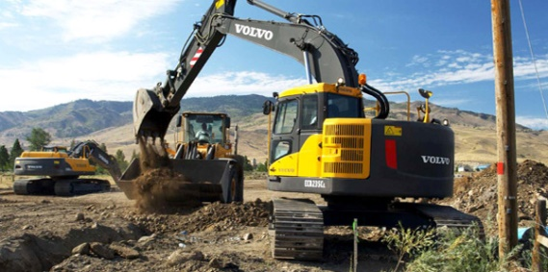
Για εργασίες διάνοιξης της οδού, φόρτωσης, διακίνησης υλικού κλπ χρησιμοποιούνται χωματουργικά μηχανήματα όπως εκσακαφείς, ΜΔΥ, αποξέστες, φορτωτές, διαμορφωτές γαιών (γνωστοί ως grader) κ.α.
Για την ασφαλή λειτουργία των μηχανημάτων αυτών, λαμβάνονται υπόψιν τα παρακάτω μέτρα:
- Οι χειριστές πρέπει να έχουν εξοικιωθεί με το μηχάνημα τους,το χώρο εργασίας και τους κανόνες κυκλοφορίας εντός του εργοταξίου με σχετικά προειδοποιητικά, ρυθμιστικά, απαγορευτικά και άλλα σήματα.
- Έλεγχος του μηχανήματος πριν τη χρήση του από εξειδικευμενά άτομα.
- Προειδοποίηση του προσωπικού ότι πρόκειται να ξεκινήσει το μηχάνημα
- Όταν το μηχάνημα πρόκειται να λειτουργήσει σε κλειστό χώρο,θα πρέπει πρώτα να εξασφαλιστειί αερισμός.
- Έλεγχος του χειριστή, πριν την εκτέλεση των εργασιών, ότι ολα τα συστήματα λειτουργούν κανονικά.
- Στάθμευση του μηχανήματος (είτε προσωρινή είτε μονιμότερη) σε ασφαλές σημείο ώστε να μην εμποδίζεται η κυκλοφορία ή άλλη εργασία.
- Σε περίπτωση προσωρινής στάθμευσης με τον κινητήρα σε λειτουργία, ο χειριστής δένει και ασφαλίζει πάντα το χειρόφρενο, τον μοχλό ταχυτήτων στο ουδέτερο και χαμηλώνει κάθε εξάρτημα στο έδαφος.
- Κατά την μεταφορά φορτίου, ο κάδος δεν πρέπει να είναι σε καμία περίπτωση υψωμένος αλλά όσο το δυνατόν χαμηλά.
- Απαιτείται ειδική σήμανση σε εργασίες όπου υπάρχει ο κίνδυνος καταπτώσεων, κοντά σε γκρεμούς και γενικά σε επικίνδυνα σημεία για τη κίνηση του μηχανήματος.
- Προκειμένου το μηχάνημα να ρημουλκήσει φορτίο θα πρέπει:
- να στερεώνεται καλά το συρματόσχοινο,
- να τεντώνεται σιγά-σιγά το σχοινί
- η εκκίνηση να γίνεται επίσης ομαλά
- μετά τη δύση του ηλίου, τα μηχανήματα πρέπει να χρησιμοποιούν τα φώτα και να ειναι εγκατεστημένες οι φαροσειρίνες κατά την οπισθοπορεία τους.
- Σε περιπτώσεις Λαστιχοφόρων οχημάτων για να γίνει επέμβαση σε ελαστικό:
- Τοποθετείται τάκος για ακινητοποίηση του τροχού της άλλης πλευράς
- αφαιρείται πολύ προσεκτικά η βελόνα της βαλβίδας για άδειασμα του αέρα
- βεβαιώνεται με συρματάκι ότι το σωληνάκι της βαλβίδας δεν είναι βουλωμένο
- προτού αφαιρεθεί η στεφάνη ασφαλείας, χρησιμοποιούνται ειδικοί κλωβοί
- στο φούσκωμα χρησιμοποιείται πάντα μακρύς σωλήνας με αυτοσυγκρατούμενο "τσόκ" αέρος.
- Κατά τη διάρκεια του φουσκώματος , ο εργαζόμενος στέκεται στο πλάι, μακριά από το λάστιχο.
- η κάθε επισκευή ελαστικών (φούσκωμα τις ζάντας) γίνεται εκτός συνεργείου εργοταξίου
Γ. Μέτρα ασφαλείας με ειδικά οχήματα:
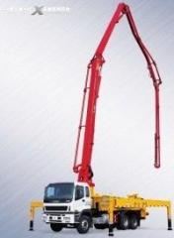
Στην κατηγορία των ειδικών οχημάτων συμπεριλαμβάνονται και μηχανήματα ανυψωτικών λ.χ . οι αντλίες μπετόν,καλαθοφόρα,περονοφόρα οχήματα κ.α.
Οι κανόνες ασφαλείας που ισχύουν για αυτούς τους τύπους μηχανημάτων είναι οι εξής:
- Οι εργαζόμενοι εξετάζουν κάθε φορά πολύ προσεκτικά τον τρόπο εργασίας που θα ακολουθήσουν
- Αφού το όχημα πάρει τη σωστή θέση απλώνει τα πέλματα σταθεροποίησης
- Μετά τη δύση του ηλιου, οι χειριστες θετουν τα φωτα του μηχανηματος σε λειτουργια, και ελεγχουν τις φαροσειρινες οπισθοπορειας
- Ο χειριστής πρέπει να έχει καλή ορατότητα της ζώνης εργασιών και να καθοδηγείται απο ειδικό άτομο (εάν κρίνεται απαραίτητο) όταν εκτελούνται μανούβρες ή λεπτοί χειρισμοί ή κατά την είσοδο-έξοδο του μηχανήματος απο το χώρο του εργοταξίου προς δημόσιο δρόμο
- Να εξασφαλίζεται η μη προσέγγιση των ειδικών οχημάτων, τμήματος τους ή και φορτίου τους σε ηλεκτρικούς αγωγούς, δίκτυα κλπ και να υπάρχει κατάλληλη σήμανση των ορίων αυτών.

9.5 ΕΡΓΑΣΙΕΣ ΣΕ ΓΕΦΥΡΕΣ

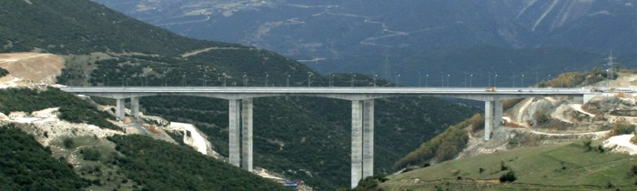

Γενικά:
Σε χαράξεις οδού όπου συναντώνται φυσικά ή τεχνητά εμπόδια όπως χαράδρες, κοιλάδες, βουνά, ποτάμια, κατοικημένες περιοχές κ.α , η κατασκευή μιας γέφυρας αποτελεί τη πολυτιμότερη λύση για τη ζεύξη των οδών υπεράνω των προαναφερθέντων εμποδίων.
Ανάλογα με τα χαρακτηριστικά του εδάφους και του οδικού τμήματος καθοριζόνται τα χαρακτηριστικά και ο τρόπος κατασκευής των γεφυρών.

Κίνδυνοι που ενέχουν οι γέφυρες: (ΕΛΙΝΥΑΕ n.d.)
Σύμφωνα με τα στατιστικά στοιχεία της Εγνατίας οδού, τα περισσότερα ατυχήματα των εργαζομένων κατά τη διάρκεια εκτέλεσης των εργασιών προήλθαν απο πτώση. Σε σύγκριση με το υπόλοιπο οδικό δίκτυο, οι συγκεκριμένες εργασίες, πραγματοποιούνται σε μεγάλο ύψος, εγκυμονώντας βέβαια υψηλό δείκτη επικινδυνότητας λόγω πτώσης. Επομένως, απαιτούν τη γνώση και τη τήρηση των κανόνων ασφαλείας:
- Η πρόσβαση στη γέφυρα πρέπει να γίνεται μέσω διαπιστευμένου ανελκυστήρα (Οδηγία 95/16/ΕΚ του Ευρωπαικού Κοινοβουλίου )
- Απαγορεύεται η μεταφορά με καλάθια εκτός όταν πρόκειται για σύντομες παροδικές εργασίες
- Το κατάστρωμα της γέφυρας και γενικά κάθε σημείο που έχουν πρόσβαση οι εργαζόμενοι, το οποίο βρίσκεται σε ύψος μεγαλύτερο των 0,75μ, πρέπει να είναι εξοπλισμένο με προστατευτικό προπέτασμα ύψους τουλάχιστον 1,00μ από το δάπεδο, το οποίο είναι στηθίαιο ή κιγκλίδωμα με κουπαστή,σοβατέπι με ύψος τουλάχιστον 0,15μ και ράβδο μεσοδιάστηματος για την πρόληψη πτώσης του εργαζομένου.

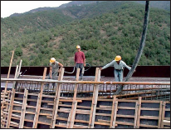
Εικ.9.5.1. Εργασίες κατασκευής γέφυρας

9.6 ΦΑΣΗ ΚΑΤΑΣΚΕΥΗΣ ΣΗΡΑΓΓΩΝ:

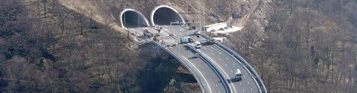

Νομοθεσία κατά τη φάση κατασκευής μιας σήραγγας:
- Ο υπεύθυνος μηχανικός της σήραγγας και οι επικεφαλοίς εργοδηγοί κάθε βάρδιας είναι απαραίτητα διπλωματούχοι μηχανικοι με σημαντική τεκμηριωμένη εμπειρία σε ανάλογα έργα. Ομοίως ,και το ειδικευμένο προσωπικό που χρησιμοποιείται είναι έμπειρο στην ειδικότητα, εφοδιασμένο με τα αντίστοιχα πτυχία.
- Ο εργοδότης είναι υπεύθυνος για την τήρηση της εξετάσης των εργαζομένων απο τον γιατρό εργασίας.
- Περιοδική Εκπαίδευση του εργατοτεχνικού προσωπικού του έργου, με ευθύνη του εργοδότη, τόσο στο αντικείμενο απασχόλησης του όσο και στα θέματα:
- πρόληψης ατυχημάτων και υγιεινή της εργασίας
- πυρόσβεσης
- σωστής χρήσης των διατιθεμένων μέσων του εξοπλισμού γενικά και των μέσων ατομικής προστασίας

- Για την οργάνωση της ασφάλειας της εργασίας συντασσεται τ-ο:
- σχέδιο ασφάλειας και υγείας (ΣΑΥ)
- φάκελος ασφάλειας και υγείας (ΦΑΥ)
- Η ΜΜΥΑ περιλαμβάνει μεταξύ άλλων μέτρων και την περίπτωση αντιμετώπισης έκτακτης ανάγκης, προβλέποντας:
- πληροφορίες για τις Αρχές της περιοχής
- δίκτυο συναγερμού
- ενσύρματες και ασύρματες εγκαταστάσεις επικοινωνίας
- σχέδιο εκκένωσης του χώρου και μεταφοράς τραυματιών

- Πρόβλεψη των κατάλληλων προσώπων, μέσων και των πρέπουσων εγκαταστάσεων για τη για την παροχή πρώτων βοηθειών σε περίπτωση ατυχήματος
- Οι εργαζόμενοι πρέπει να έχουν υπόψην τους τα σχέδια εκκένωσης και τις διαδικασίες εφαρμογής τους και επέμβασης διάσωσης
- Σε Θέσεις οπου απασχολούνται μεμονωμένα εργαζόμενοι,πραγματοποιούνται επιθεώρησεις τουλάχιστον δύο φορές σε κάθε βάρδια
- Ελέγχος των εργαζομενων για το αν τηρούν τις υποχρεώσεις τους και συγκεκριμένα:
• όλες τις απαιτήσεις υγιεινής και ασφάλειας που έχουν σχέση με την εργασία τους
• αν χρησιμοποιούν τα μέσα ατομικής προστασίας
• αν αναφέρουν αμέσως στους προϊσταμένους τους οτιδήποτε σχετίζεται με την ασφάλεια και την υγεία τους
- Σε μεγάλου μήκους σήραγγες η συνδεση του μετωπου των εργασιών, επιτυγχανεται τηλεφωνικά ή με ασύρματο σύστημα με τις εγκαταστάσεις του εργοταξίου στην είσοδο.

Οι σηραγγες της Εγνατιας Οδου: (ΕΓΝΑΤΙΑ ΟΔΟΣ Α.Ε n.d.)
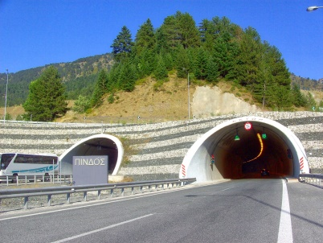
Η εγνατια οδος διαθετει 73 δίδυμες σήραγγες συνολικού μήκους 50 χιλιομέτρων γεγονός που σημαίνει ότι αποτελούν το 7% του μήκους του οδικού άξονα.Το έδαφος κατά μήκος της χάραξης της Εγνατίας Οδού παρουσιάζει μεγάλη ποικιλία ως προς τους γεωλογικούς σχηματισμούς και τις γεωτεχνικές συνθήκες. Συχνά πρέπει να εξασφαλιστούν τα τεχνικά και χωματουργικά έργα της Οδού από τις γεωλογικές μεταβολές (κατολισθήσεις, ρευστοποιήσεις εδαφών, κλπ). Ο κλάδος της σηραγγοποιίας έχει υψηλή επικυνδυνότητα για τους εργαζόμενους, ενώ κατα καιρούς έχουν σημειωθεί αρκετά θανατηφόρα ατυχήματα.

Μεθοδος drill & blast: (ΔΗΜ.ΚΑΛΙΑΜΠΑΚΟΣ n.d.)
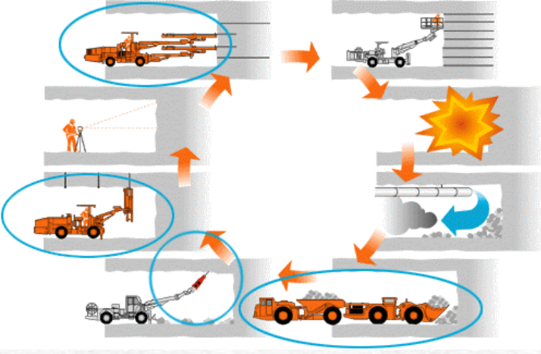
Οι περισσότερες οδικές σήραγγες της ΕΟ ,κατασκευάστηκαν με την μέθοδο της διάτρησης και ανατίναξης (drill & blast) και οι οποιες βρίσκονται στην περιοχή της Δ. Μακεδονίας και Ηπείρου. Οι σημαντικότερες από αυτές είναι:
- Σήραγγα Δρίσκου (4600m / κλάδο)
- Σήραγγα Μετσόβου (3500m / κλάδο)
- Σήραγγα Δωδώνης (3360m / κλάδο)
- Σήραγγα Καστανιάς (Σ10) (2225m / κλάδο)
- Σήραγγα Ανήλιου (2100m / κλάδο)
Η παράγραφος αυτή, αναλύει τους κινδύνους για την υγεία και την ασφάλεια των εργαζομένων κατα τη διάνοιξη των σηραγγών της Εγνατίας οδού, και προτείνει μέτρα για την αποφυγή σοβαρών ατυχημάτων.

ΕΚΡΗΚΤΙΚΕΣ ΥΛΕΣ
Αποθήκευση και μεταφορά εκρηκτικών υλών:
Η χρήση των εκρηκτικών είναι απο τη φύση της απο τις πλέον επικίνδυνες δραστηριότητες. Εάν δεν υπάρχει γνώση για τη κατάληλη και ασφαλής χρήση τους, τότε είναι απόλυτα βέβαιο ότι η ζωή των εργαζομένων και γενικώς των ατόμων που βριίσκονται κοντά κινδυνεύει.
Οι αποθήκες των εκρηκτικών πρέπει να περιφράσσονται εξωτερικά, κλειδωμένες ώστε να αποφεύγονται βανδαλισμοί ή κλοπές και να επισσημαίνονται με τις κατάλληλες προειδοποιητικές, απαγορευτικές και άλλες πινακίδες και οδηγίες, ενώ έξω απο την αποθήκη να τοποθετείται πινακίδα που θα αναγράφεται <<ΠΡΟΣΟΧΗ ΕΚΡΗΚΤΙΚΑ>> .
Για την πυροπροστασία των αποθηκών εκρηκτικών εγκαθιστώνται εξωτερικά του χώρου 2 πυροσβεστήρες ξηράς κόνεως 6kg. Στο εσωτερικό των αποθηκών απαγορεύεται η ύπαρξη μη αντιεκρηκτικού τύπου ηλεκτρική εγκατάσταση.
Γενικά (σε) κάθε αποθήκη εκρηκτικών υλών ειναι απαραίτητο να:
- Υπάρχει πιστοποιιτικό πυρασφάλειας και άδειες εγκατάστασης και λειτουργίας εγκεκριμένες απο αρμόδιους φορείς
- Καλύπτονται οι προβλέψεις των ειδικών κανονισμών
- Έχει τις κατάλληλες διαστάσεις για την αποθήκευση της προβλεπόμενης ποσότητας των εκρηκτικών, τη σωστή και ασφαλή διακίνηση του προσωπικού και τη σωστή και ασφαλή στοιβασιά του υλικού εντός του χώρου.
- Υπάρχει προθάλαμος
- Διαθέτει καλο εξαερισμό με ειδικές οπές και ανοίγματα
- Υγρομονώνεται με κατάλληλα έργα απομάκρυνσης των ομβρίων
- Διαθέτει αλεξικέραυνο
- Μην αποσυσκευάζονται τα εκρηκτικά υλικά εντός αυτής
- Μην επιτρέπεται η είσοδος σε άτομα με ακατάλληλη υπόδηση(σόλες με καρφιά ή πέταλλα κλπ)
- Διατηρείται ξερή και καθαρή
- Μεταφέρονται, αποθηκεύονται και χειρίζονται τα εκρηκτικά μόνον από εξειδικεύμενο προσωπικό με την κατάλληλη άδεια
- Γίνεται η σωστη χρήση των ΜΑΠ
Επίσης, θα πρέπει να πληρούνται οι κατάλληλες αποστάσεις της αποθηκης των εκρηκτικών υλών από:
- Το μέτωπο τω εργασιών
- Τις εγκαταστάσεις του εργοταξίου
- Τις οδούς του έργου
- Τις γραμμές της ΔΕΗ
- Τις γύρω οικοδομές
- Τους υφιστάμενους δρόμους ή σιδηροδρομικές γραμμές
Τα οχήματα που μεταφέρουν την εκρηκτική ύλη, ειναι ευνόητο ότι πρέπει να βρίσκονται σε άριστη κατάσταση καθώς επίσης και:
- Να φέρουν κατάλληλες σημάνσεις για το φορτίο που μεταφέρουν καθώς και σημαιάκια ερυθρού χρώματος
- Να συνοδεύονται από ειδικά οχήματα
- Να οδηγούνται απο έμπειρο οδηγό, με ταχύτητα που προβλέπεται από το ΚΟΚ για τέτοιου τύπου φορτία
- Να αποφεύγεται η στάθμευση τους κοντά σε άλλα σταθμευμένα αυτοκινήτα, ανισόπεδες διαβάσεις ή σιδηροδρομικές γραμμές και σε χώρους όπου συχνάζουν πολλά άτομα(πάρκα,πλατείες,σχολεία κλπ)
- Να αποφεύγεται η μετακίνησή τους σε κύρια οδικά δίκτυα σε ώρες αιχμής
- Τα εκρηκτικά να στερεώνονται καλά, ώστε να μη δημιουργηθεί τυχόν μετακίνησή τους λόγω οδηγικής συμπεριφοράς ή ανωμαλίας του δρόμου
- Να ειναι εφοδιασμένα με 2 πυροσβεστήρες ξηράς κόνεως 6kg, τα οποία θα είναι καλά στερεωμένα στο τράκτορα που μεταφέρει την εκρηκτική ύλη
- Κατά τη διάρκεια φορτω-εκφόρτωσης των εκρηκτικών ο κινητήρας του θα πρέπει να παραμένει σβηστός.

Οδηγίες για τον έλεγχο συσκευασίας προμηθευόμενων-χρησιμοποιημένων εκρηκτικών υλών :
Για να εξασφαλιστεί η ασφάλεια στη μεταφορά, την αποθήκευση και τη χρήση τους, ο καταναλωτής οφείλει να δώσει πληροφορίες για την ποιότητα, τη συσκευασία και κυρίως την αξιοπιστία του κατασκευαστή τους.
Οι οδηγίες που αναφερόνται στη συνέχεια ειναι απαραίτητες για τον έλεγχο απο τα αρμόδια όργανα παραλαβής, προμήθειας και χρήσης του έργου και για την καλή συσκευασία των εκρηκτικώνν υλώνν σύμφωνα με την ΚΥΑ 3329/89, το ΠΔ 455/29-12-1995 και το ΠΔ 104/99.

- Η συσκευασία πρέπει να ειναι ανθεκτική ώστε να εξασφαλίζεται η μη παραμόρφωση της καθώς και των εκρηκτικώνν που εμπεριέχονται σε αυτή.
- Να μην επιτρέπει τη διείσδυση του νερού ή άλλων καταστρεπτικών παραγόντων για την ασφάλεια, την ποιότητα και τη σταθερότητα των εκρηκτικώνν υλών
- Η μέγιστη επιτρεπόμενη ποσότητα εκρηκτικών ανά συσκευασία πρέπει να ειναι ≤50kg
- Πάνω στη συσκευασία πρέπει να αναγράφονται ενδείξεις σχετικά με τη στοίβαξη
- Η συσκευασία, στο εσωτερικό της, πρέπει να φέρει ενδείξεις όπου θα αναγράφονται:
- Αντοχή σε κρούση, θερμοκρασία και τριβή
- Ταχύτητα έκρηξης, μετρημένη σε m/s
- Δοκιμή HESS
- Πυκνότητα εκρηκτικής ύλης
- Όγκος ελκυόμενων αερίων σε lt/gr της εκρηκτικής ύλης
- Ευαισθησία
- Ισχύς εκρηκτικής ύλης επί τις εκατό
- Είτε επάνω στη συσκευασία, είτε σε ετικέτες θα πρέπει να αναγράφεται η σήμανση CE

Σήμανση των εκρηκτικών υλών:
- Ο κατασκευαστής των εκρηκτικών υλών ή ο αντιπρόσωπος του στη χώρα της Ε.Ε ειναι υποχρεωμένος να τοποθετεί στη συσκευασία επισήμανση κινδύνων(ετικέτα),συνταγμένη στην γλώσσα του χρήστη του προιόντος, για την άμεση πληροφόρηση αυτού.
Με την ετικέτα υποδικνυόνται:
- Το όνομα και η διεύθυνση του κατασκευαστή
- Οι σοβαρότεροι κίνδυνοι που εγκυμονεί η εκρηκτική ύλη, με χρήση κατάλληλων συμβόλων
- Συμβουλές και προφυλάξεις
- Ταυτότητα του προιόντος
- Σε πολύ μικρές συσκευασίες, λόγω έλλειψης χώρου και σύμφωνα με το ΥΑ 378, ο κατασκευαστής επισημαίνει με άλλο κατάλληλο τρόπο.

Μέτρα προστασίας κατά τη χρήση εκρηκτικών:
Κατά τη διαδικασία ανατίναξης, ένας λάθος χειρισμός ή απειρία του χειριστή, μπορεί να αποβεί μοιραία για τους εργαζόμενους αλλά και τους γύρω.
Εξού , λαμβανόνται τα παρακάτω μέτρα ασφαλείας:
- Έγκαιρη ενημέρωση της επικείμενης χρήσης εκρηκτικών στην τοπική αστυνομία και να έχουν εξασφαλισθεί οι σχετικές άδειες
- Πρόβλεψη του ΣΑΥ για την χρήση εκρηκτικών στο έργο και γραπτή εκτίμηση του κινδύνου.
- Άμεση ενημέρωση των εργαζομένων για τα προληπτικά μέτρα προστασίας που προβλέπονται απο το ΣΑΥ και εκπαίδευση αυτών.
- Σε περιπτώσεις εκτάκτου ανάγκης πρέπει να υπάρχει σύστημα συναγερμού με ηχητικά μηνύματα ώστε να ειδοποιούν τους εργαζόμενους για το ότι συμβαίνει εντός της σήραγγας
- Μελέτη σχεδιασμού εκρήξεων
- Πριν απο κάθε έκρηξη προηγείται έλεγχος της ατμόσφαιρας εντός της σήραγγας
- Τοποθέτηση προειδοποιητικής σήμανσης για την χρήση εκρηκτικών υλών στο έργο
- Εξετάζεται,μεταξύ άλλων, και ο κίνδυνος που μπορεί να προκληθεί σε κτίρια, ηλεκτρικές ή επικοινωνιακές γραμμές, δρόμους κλπ απο τις εκρήξεις και να ληφθούν ,σε συννενόηση με τους αρμόδιους φορείς, τα απαραίτητα πρόσθετα μέτρα.
- Δεν επιτρέπεται η προσωρινή αποθήκευση ή η φύλαξη ποσότητας εκρηκτικών σε χώρους όπου εργάζονται ή πηγαινοέρχονται ή μένουν άνθρωποι
- Απαγορεύεται η χρήση εκρηκτικών σε κατοικημένες περιοχές ή περιοχές όπου υπάρχουν οικοδομές, χωρίς την ύπαρξη υπεύθυνης δήλωσης του επιβλέποντος διπλωματούχου μηχανικού, ο οποίος θα αναλάβει την ευθύνη για την ασφαλή χρήση των εκρηκτικών
- Ο αρμόδιος γομωτής ειναι υπεύθυνος για τον αποκλεισμό όλων των δίοδων και των προσπελάσεων προς τον τόπο της έκρηξης
- Απαγορεύεται η διέλευση των εργαζόμενων στον τόπο όπου θα πραγματοποιηθεί η έκρηξη
- Αυστηρή τήρηση της απαγόρευσης κυκλοφορίας και προσεγγίσεων ακόμα και μετά την έκρηξη μέχρις ότου διαπιστωθεί η έλλειψη κινδύνου
- Απαγορεύεται το κάπνισμα και κάθε είδους εργασία με κίνδυνο σπινθήρα
- Όταν πλησιάζει κακοκαιρία,θύελλα ή αμμοθύελλα, σταματάει η χρήση των εκρηκτικών και της γόμωσης
- Κατά την έκρηξη μετριούνται οι εκρήξεις απο δύο άτομα
- Μετά την έκρηξη ο πυροδότης γομωτής:
- επισκέπτεται πρώτος το μέτωπο
- ελέγχει ενδεχόμενες αφλογιστίες
- επισημαίνει τις αφλογιστίες
- γνωστοποιεί στον υπεύθυνο μηχανικό τα αποτελέσματα της έκρηξης
- κατά περίπτωση, επιτρέπει ή απαγορεύει την επιστροφή του προσωπικού και τη διέλευση στο χώρο της έκρηξης

Ασφαλεια απο καταπλακωσεις:
Σε σήραγγες της Εγνατίας Οδού, αλλά και σε κάθε υπόγεια θέση εργασίας υπάρχει ο κίνδυνος καταπλάκωσης. Για το λόγο αυτό, θα πρέπει αυτού του είδους οι εργασίες να προστατεύονται με μια ασφαλή μέθοδο στήριξης, η οποία έχει σχεδιαστεί και εφαρμοστεί απο εξειδικευμένο επαγγελματία.
Κάθε εργαζόμενος, πριν την εκτέλεση των εργασιών, σε χώρους με πιθανότητα καταπλάκωσης, θα πρέπει να βεβαιώνεται πρώτα ότι έχει προηγειθεί ο κατάλληλος έλεγχος απο τον έμπειρο επαγγελματία της οροφής, του μετώπου και των τοιχωμάτων του χώρου εργασίας, για να εξακριβωθεί η σταθερότητα του εδάφους.
Όταν δε, διαπιστώνεται οτι υπάρχει πρόβλημα αστάθειας του εδάφους, τότε αυτό (το έδαφος) ενισχύονται άμεσα με διάφορες μεθόδους(π.χ. αναβαθμίσεις, στηρίγματα κλπ.), λαμβάνοντας πάντα υπόψιν τις ιδιαίτερες συνθήκες της θέσης εργασίας και την απόσταση απο πηγές δονήσεων. Οι βάσεις των στηριγμάτων αγκυρώνονται γερά για τυχόν μετακινήσεις λόγω της μετατόπισης του εδάφους.
Σε περίπτωση που παρατηρούνται κάποιες φθορές ή μετατοπίσεις στα στηρίγματα, ο εργαζόμενος οφείλει να ενημερώσει τον εργοδηγό ώστε να διορθωθούν ή να αντικατασταθούν όσο το το δυνατό ταχύτερα.
Η πρόσβαση στους χώρους αυτούς, όπου πραγματοποιούνται τέτοιου είδους εργασίες θα πρέπει να ελέγχονται και να τοποθετείται ειδική σήμανση και μπάρες ασφαλείας.

Εκθεση σε φυσικους παραγοντες:
Θορυβος: (ΕΛΙΝΥΑΕ, ΘΟΡΥΒΟΣ ΣΤΗΝ ΕΡΓΑΣΙΑ n.d.)
Κατά τη διάνοιξη μιας σήραγγας, ο εργαζόμενος αλλά και κάθε άτομο που κινείται στο χώρο αυτό, εκτίθεται σε θόρυβο. Ο υψηλός θόρυβος μπορεί να προκαλέσει ακουστική βλάβη ή στις χειρότερες περιπτώσεις αναπνευστικές, καρδιαγγειακές, πεπτικές, αδενικές και νευρολογικές διαταραχές.
Πηγές θορύβου σε εργοτάξιο της Εγνατίας οδού ειναι τα διάφορα χωματουργικά μηχανήματα, τα κομπρεσέρ,η πρέσα μπετόν, τα συστήματα εξαερισμού κ.α.
Ο εργοδότης ειναι υποχρεωμένος να κάνει ατομικές μετρήσεις θορύβου στο εργασιάκο περιβάλλον, του οποίου η ένταση κυμαίνεται απο 85-100dB.
Η ανώτατη τιμή του θορύβου ειναι τα 87dB, στην οποία μπορεί (με βάση τη νομοθεσία) ένας εργαζόμενος να εκτίθεται για 8ωρη βάρδια. Όταν η ένταση είναι 80 dB, τότε ο εργοδότης λαμβάνει ορισμένα τεχνικά και οργανωτικά μέτρα για τη μείωση του θορύβου.
Εάν δεν λαμβάνονται τα παραπάνω μέτρα για τη μείωση του θορύυβου, τότε ο εργαζόμενος θα πρέπει να προφυλαχθεί απο τα μέσα ατομικής προστασίας(ΜΑΠ),όπως ωτοασπίδες, τα οποία παρέχονται δωρεάν απο τον εργοδότη.

Φωτισμός:
Στο εσωτερικό μιας υπο-κατασκευής σήραγγας, ο ανεπαρκής φωτισμός μπορεί να προκαλέσει ατύχημα.Η ένταση του φωτισμού στα υπόγεια έργα ειναι μεγαλύτερη από 120Lux, ενώ ιδαίτερα σε θέσεις διάτρησης, αφαίρεσης επικίνδυνων όγκων, υποστύλωσης και σκυροδέτησης ο φωτισμός ενισχύεται απο ειδικούς προβολείς.

Η έκθεση σε χημικούς παράγοντες:
Gunite: (ΕΛΝΥΑΕ n.d.)
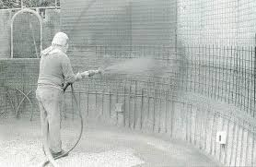
Τα τεράστια πλεονεκτήματα που προσφέρει το εκτοξευόμενο σκυρόδεμα, ως μέσον κατασκευής και αντιστήριξης, καθώς και οι συνεχείς τεχνολογικές εξελίξεις σε προϊόντα, εξοπλισμό αλλά και στη γνώση της εφαρμογής, το καθιστούν ένα πολύ σημαντικό και απαραίτητο εργαλείο για τα μεγάλα έργα υποδομής.
Στη μέθοδος αυτή όμως, εάν δεν ακολουθηθεί η ορθη χρηση του, και λόγω της υψηλής πίεσης που έχει, μπορεί να προκαλέσει σοβαρό ατύχημα στον χειριστή αλλά και στους γύρω του.Για το λόγο αυτό, οι εργαζόμενοι στις σήραγγες όπου θα πραγματοποιούνταν αντιστήριξη με τη μέθοδο gunite λαμβάνουν ορισμένα απαραίτητα μέτρα κατά τη διάρκεια εκτόξευσης:
- Χειρισμός της αντλίας με τηλεχειριστήριο και σε μακρινή απόσταση
- Υγρή τροφοδότηση του αναμίκτη ώστε να αποφεύγεται η δημιουργία σκόνης
- Ο χειριστής της αντλίας πρέπει να φοράει ειδική μάσκα με φίλτρο,ολόσωμη φόρμα εργασίας, προστατευτικά γάντια και γυαλιά για την αποφυγή εισπνοής αλλά και επαφής με το δέρμα ή τα μάτια.
- Ο εργαζόμενος που βρίσκεται κοντά στον χειριστή, πρέπει τουλάχιστον να φοράει ειδική μάσκα.

Προστασία απο σκόνες και επικίνδυνα αέρια σε σήραγγες:
Για τη προστασία των εργαζόμενων απο σκόνες και γενικώς επικίδυνων αερίων σε, εντος των σηραγγών, κατασκευές απαιτείται πλήρη σύστημα αερισμού, μέσω του οποίου θα διευθετούνται τα αέρια προς το εξωτερικό περιβάλλον.
Η πλήρης εγκατάσταση του αερισμού θα περιλαμβάνει:
- Το σχεδιασμό της
- Τη διάθεση του απαιτούμενου εξοπλισμού με τις στολές του εργατικού δυναμικού
- Τη προμήθεια ανεμιστήρων, αεραγωγών φίλτρων, υλικών ανάρτησης και κάθε είδους απαιτούμενου υλικού
- Τον έλεγχο-μετρήσεις-δοκιμές για τεχνικά άρτια και πλήρη εγκατάσταση και λειτουργία του αερισμού κατα τη διάρκεια κατασκευής της σήραγγας, όπως προδιαγράφεται στις ΠΕΤΕΠ και στις Μελέτες

Ενσωματούμενα υλικά:
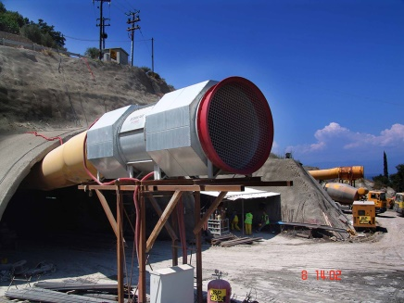
Τα υλικά που ενσωματώνονται κατα τη διάρκεια κατασκευής μιας σήραγγας ειναι:
- Ανεμιστήρες
- Αεραγωγοί
- Φίλτρα και κονιοσυλλέκτες
- Βοηθητικές κατασκευές αερισμού(οπως π.χ. θύρες διαχωρισμού περιοχών με διαφορετικές απαιτήσεις αερισμού, διατάξεις ψύξης συγκεκριμένων περιοχών, spot coolers κ.α)
- Διατάξεις παρακολούθησης και ελέγχου

Σε περίπτωση που παρουσιασθεί μεθάνιο στον αέρα σε ποσοστό απο 5,3% έως και 14,3% κατ’όγκον, τότε, και σύμφωνα με το πρώτυπο ΕΝ 50014, χρησιμοποιούνται αντιεκρηκτικού τύπου κινητήρες(ΕΕxd IIA-T1) σε όλους του ανεμιστήρες.

Η σκόνη που παράγεται κατά τη λειτουργία των διατρητικών μηχανημάτων θα πρέπει να δεσμεύεται στο σημείο παραγωγής της.
Στις περιπτώσεις που χρησιμοποιούνται εκρηκτικές ύλες για την πρόοδο των υπογείων έργων λαμβάνονται επιπρόσθετα και τα εξής μέτρα:
- Στους χώρους όπου οι εργαζόμενοι είναι δυνατό να εκτεθούν στη σκόνη ή απο αέρια που παράγονται κατά την έκρηξη εξασφαλίζεται πλήρως η απομάκρυνσή τους
- ενισχύεται κατά το δυνατό τοπικά ο αερισμός για την απομάκρυνση των επικίνδυνων αερίων και της σκόνης με τα παραπάνω υλικλα που αναφέραμε.

Πυροπροστασια:
Για τη πρόληψη πυρκαγιάς εντός των σηράγγων κατά τη διάρκεια κατασκευής της, γίνεται η λήψη των παρακάτω μέτρων:
- Τα εύφλεκτα υλικά:
• αποθηκεύονται έξω από τις σήραγγες
• φυλάσσονται σε ασφαλή κλειστά στεγανά δοχεία
• φυλάσσονται σε περιοχές ανθιστάμενες στη φωτιά
- Τα διάφορα μηχανήματα και οχήματα ειναι απαραιτητο να φέρουν πυροσβεστήρες πολλαπλής χρήσης
- Οι εργασίες συγκόλλησης, κοπής και παρόμοιες μεταλλουργικές εκτελούνται μόνον όταν:
- η κίνηση του αέρα είναι επαρκής για να διασκορπίσει κάθε αναφλέξιμο αέριο σε συγκέντρωση χαμηλότερη του 20% του κατώτερου ορίου έκρηξης (LEL)
- η κίνηση του αέρα είναι επαρκής για να διατηρήσει το οξυγόνο στα συνήθη ατμοσφαιρικά επίπεδα, δηλαδή να μην υπερβαίνει το 23% κατ΄όγκο της ατμόσφαιρας

9.7 ΑΣΦΑΛΕΙΑ ΕΡΓΑΣΙΑΣ ΣΕ ΣΥΝΕΡΓΕΙΑ ΟΧΗΜΑΤΩΝ – ΜΗΧΑΝΗΜΑΤΩΝ ΕΡΓΟΥ (ΕΛΙΝΥΑΕ, ΠΡΟΣΤΑΣΙΑ Α&Υ ΕΡΓΑΖΟΜΕΝΩΝ ΣΕ ΣΥΝΕΡΓΕΙΑ ΟΧΗΜΑΤΩΝ n.d.)
Σε κάθε εργασιακό χώρο,έτσι και στα συνεργεία οχημάτων-μηχανημάτων τεχνικών έργων, υπάρχουν κίνδυνοι για την υγεία και την ασφάλεια των εργαζομένων. Σύμφωνα με την αντίστοιχη νομοθεσία, οι αρμόδιοι οφείλουν να προφυλάξουν τους εργαζόμενους αλλά και τους ίδιους σε θέματα ασφαλείας και υγείας και τις επικίνδυνες καταστάσεις που μπορεί να προκύψουν μέσα σε ένα τέτοιο εργασιακό περιβάλλον.
Τα μηχανήματα και τα εργαλεία πρέπει να φέρουν τη σήμανση CE,η οποία συμβολίζει τη συµµόρφωση προς όλες τις υποχρεώσεις που επιβάλλονται στους κατασκευαστές για το προϊόν, δυνάμει των κοινοτικών διατάξεων που προβλέπουν την τοποθέτησή της. Σε μεγαλύτερης επικινδυνότητας εργαλεία ή μηχανήματα, θα πρέπει να γίνεται επιπλέον έλεγχος ή να πιστοποιείται από τον κατασκευαστή με σύστημα διασφάλισης ποιότητας.
Κατα τον διαγνωστκό έλεγχο, ο οποίος περιλαμβάνει εξοπλισμό τύπου φρενομέτρου,αμορτισερομέτρου,τζογομέτρου ,ευθυγράμμισης κ.α, οι κίνδυνοι που δημιουργούνται είναι:
- Τραυματισμός από πρόσκρουση στο αυτοκίνητο λόγω ολίσθησής του πάνω στο διαγνωστικό εξοπλισμό
- Τραυματισμός από έλεγχο των ακρομπάρων μετά τη τοποθέτησή τους
- Έγκαυμα απο επαφή με θερμές επιφάνειες κάτω από το όχημα στο τζογόμετρο
- Τραυματισμός κατά την έναρξη λειτουργίας του φρενομέτρου,λόγω αποκόλλησης μικροαντικειμένων που βρίσκονται στα ελαστικά του οχήματος
- Εισπνοή καυσαερίων κατά την ανάλυση τους

Μέτρα πρόληψης:
- Εκκένωση του χώρου απο άτομα γύρω απο τον διαγνωστικό εξοπλισμό
- Τοποθέτηση Κατάλληλης Προειδοποιητικής σήμανσης
- Καθάρισμα σε τακτά χρονικα διαστήματα της επιφάνειας των πλακών των αμορτισερομέτρου και των κιλίνδρων του φρενομέτρου
- Σε φθορά των πλακών του ασφαλτοτάπητα των κιλίνδρων και του αμορτισερομέτρου, απαιτείται αλλαγή επίστρωσης πλακών
- Πριν την έναρξη λειτουργίας του διαγνωστικού εξοπλισμού,θα πρέπει να ελέγχεται ότι το χεριρόφρενο έχει ασφαλιστεί σωστά
- Τακτικός έλεγχος, συντήρηση και επιδιόρθωση του διαγνωστικού εξοπλισμού
- Χρήση των ΜΑΠ απο τους εργαζόμενους
- Μετά την ανύψωση του οχήματος ή μέρος αυτού (πχ καρότσα) και πριν την έναρξη εργασιών, το όχημα πρεπει να υποστηρίζεται απο κατάλληλα υποστηριγματα (τάκοι) ή τριπόδων.
- Επιθεώρηση του ανυψωτικού μηχανισμού(συρματόσχοινα,ιμάντες κλπ) και καταγραφή στο ΗΜΑ
- Κάθε συνεργείο,γενικά πρέπει να είναι εφοδιασμένο με κουτί πρώτων βοηθειών και πυροσβεστήρα σε κατάλληλα σημεία.

9.8 ΑΣΦΑΛΕΙΑ ΕΡΓΑΣΙΑΣ ΣΕ ΜΟΝΑΔΑ ΠΑΡΑΓΩΓΗΣ ΑΣΦΑΛΤΟΜΙΓΜΑΤΟΣ ΚΑΙ ΕΡΓΑΣΙΩΝ ΑΣΦΑΛΤΟΣΤΡΩΣΗΣ:

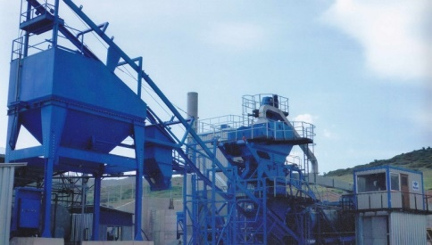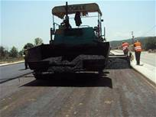
Αφού έχουν ολοκληρωθεί οι χωματουργικές εργασίες και έχει διανοιχθεί μια οδός, σειρά έχει η ασφαλτόστρωση αυτής. Για τη δημιουργία ασφάλτου, απαιτείται μια μονάδα παραγωγής ασφαλτομίγματος και στόλος μηχανημάτων για τη μεταφορά της από το εργοστάσιο παραγωγής στο τόπο εργασιών.
Για τη λειτουργία μιας τετοιας μονάδας θα πρέπει να υπάρχει(ουν):
- έγκριση εγκατάστασης
- έγκριση λειτουργίας της (Διεύθυνση Βιομηχανίας)
- εξοπλισμός με κατάλληλα φίλτρα ώστε να μην επιτρέπεται η ρύπανση της ατμόσφαιρας
- επισήμανση-αποκλεισμός επικίνδυνων προσπλάσεων
- σύστημα ελέγχου- συντήρησης του εξοπλισμού του συγκροτήματος
- κουτί πρώτων βοηθειών κατάλληλα εξοπλισμένο
- επαρκής και κατάλληλος πυροσβεστικός εξοπλισμός
- εξοπλισμός του εργαστηρλιου με κατάλληλο σύστημα απαγωγής των αναθυμιάσεων
- δελτία ασφαλείας των χημικών ουσιών (MSDS) που χρησιμοποιούνται από το προσωπικό του εργαστηρίου
- αντικεραυνική προστασία και τακτικός έλεγχος αυτής
- ρελέ διαφυγής στους ηλεκτρικούς πίνακες
- χωροι περισσυλογής στερεών – υγρών ρύπων σε περίπτωση διαρροής
- χώροι αποθήκευσης υλικών, βαρελιών με χημικές ουσίες κλπ

Τα μηχανήματα του έργου πρέπει να ειναι εφοδιασμένα, τουλάχιστον, με πυροσβεστήρες(με στοιχεία που αναγράφοννται σε προηγούμενα κεφάλαια), να διαθέτουν φώτα οπισθοπορείας με ηχητικό σήμα , φάρο και πινακίδες κυκλοφορίας ΜΕ. Οι χειριστές τους να έχουν την ειδική άδεια χειρισμού τους και να ενημερωνόνται για τα μέτρα ασφαλείας και τυχόν θέσεις οπου απαγορεύεται η πρόσβαση.
Όσον αφορά το προσωπικό και τους εργαζόμενους, ο υπεύθυνος οφείλει να ενημερώσει – εκπαίδευσει το προσωπικό σε θέματα Ασφάλειας και Υγείας και τις διαδικασίες σε περίπτωση πυρκαγιάς ή ατυχήματος καθως και τους κινδύνους που προέρχονται απο την άσφαλτο και τα παράγωγα της.

9.9 ΑΣΦΑΛΕΙΑ ΕΡΓΑΣΙΑΣ ΓΙΑ ΜΕΤΡΗΣΕΙΣ ΜΕ ΤΗΝ ΧΡΗΣΗ ΚΛΕΙΣΤΩΝ ΣΥΣΚΕΥΩΝ ΡΑΔΙΕΝΕΡΓΟΥ ΥΛΙΚΟΥ: (ΟΔΗΓΟΣ ΥΓΙΕΙΝΗΣ ΚΑΙ ΑΣΦΑΛΕΙΑΣ n.d.)
Γενικά στοιχεία:
Οι ακτινοβολίες χωρίζονται σε ιοντίζουσες και μη ιοντίζουσες ακτινοβολίες:
- στις ιοντίζουσες ακτινοβολίες, οι ακτινοβολίες εκπέμπονται από τις φυσικές και τεχνικές πηγές ακτινοβολίας. Η ακτινοβολία που εκπεμπεται απο τα ραδιενεργά υλικά μπορεί να είναι σωματιδιακή (ακτινοβολία α και β) και ηλεκτρομαγνητική όπως η ακτινοβολία-γ και η ακτινοβολία-Χ. Η εμβέλεια των ακτινοβολιών αυξάνει με το ενεργειακό περιεχόμενο τους με αποτέλεσμα να διαφοροποιούνται σημαντικά τα μέτρα προστασίας ανάλογα με την εκπεμπόμενη ακτινοβολία και την ενέργεια της.
- Οι μη ιοντίζουσες ακτινοβολίες είναι αυτές που μεταφέρουν σχετικά μικρή ενέργεια, μη-αρκετή για να προκαλέσει ιοντισμό, ικανή όμως να προκαλέσει ηλεκτρικές, χημικές και θερμικές επιδράσεις στα κύτταρα, που μπορούν να αποβούν άλλοτε επιβλαβείς και άλλοτε ευεργετικές για τη λειτουργία τους.
Για την προστασία απο συσκευές με ραδιενεργά στοιχεία, είναι απαραίτητη η εφαρμογή:
- κανονισμών λειτουργίας των εργαστηρίων όπου χρησιμοποιούνται ραδιενεργά υλικά ανάλογα με την επικινδυνότητα τους,
- πρωτοκόλλων ασφάλειας για τον χειρισμό των ραδιενεργών υλικών από τους εργαζόμενους,
- σχεδίων έκτακτης ανάγκης για την αντιμετώπιση ατυχημάτων κατά την διεξαγωγή των πειραμάτων και
- προσεκτικής αποθήκευσης και απόρριψης ραδιενεργών υλικών

κατά τη μεταφορά ενος ραδιενεργού υλικού:
- απαιτείται ανοιχτό όχημα και σε μέγιστη αποσταση από την καμπίνα
- σε μεταφορά της συσκευής σε μεγάλη απόσταση πραγματοποιείται με την ανάλογη άδεια από την ΕΕΑΕ
- σε πείπτωση ατυχήματος (πχ σύνθλιψη απο άλλο όχημα) ειδοποιείται άμεσα η αστυνομία για τον αποκλεισμό της περιοχής σε ακτίνα τουλάχιστον 40μ ή η ΕΕΑΕ και ο προμηθευτής για τη λήψη οδηγιών και παραλαβή της συσκευής.

Προυποθέσεις για τη χρήση ραδιενεργών υλικών:
Η χρήση ραδιενεργών υλικών επιτρέπεται ΜΟΝΟ σε ειδικά διαμορφωμένους χώρους, οι οποίοι να ικανοποιούν τις προϋποθέσεις που θέτει η ΕΕΑΕ και να διαθέτουν την αντίστοιχη άδεια λειτουργίας, που χορηγείται απο την ΕΕΑΕ. Η ΕΕΑΕ έχει την δυνατότητα να πραγματοποιεί ελέγχους στους χώρους αυτούς για όλο το χρονικό διάστημα που έχει χορηγηθεί η άδεια λειτουργίας τους.Η χρήση ραδιενεργών ισοτόπων ΔΕΝ ΕΠΙΤΡΕΠΕΤΑΙ στους χώρους αυτούς εφόσον έχει λήξει η σχετική άδεια λειτουργίας τους ενώ η πρόσβαση και η δυνατότητα διεξαγωγής μετρήσεων επιτρέπεται ΜΟΝΟ σε εξειδικευμένα άτομα που διαθέτουν όλες τις απαραίτητες πιστοποιήσεις-άδειες που προβλέπονται απο τη νομοθεσία.
Οι εργαζόμενοι με κλειστές συσκευές ραδιενεργού υλικού οφείλουν να γνωρίζουν,ύστερα απο την κατάλληλη εκπαίδευση και ενημέρωση τους για το τι πρέπει να κάνουν σε περίπτωση που βρεθούν αντιμέτωποι με την πηγή ακτινοβολίας και την επίδραση των ιοντίζουσων ακτινοβολιών στην υγεία και το περιβάλλον.
Οταν η συσκευή δεν χρησιμοποιείται στο εργοτάξιο κλειδωνεται πάντοτε μέσα στην ειδική θήκη της και φυλάσσεται σε ειδικό χώρο του εργοταξίου κατάλληλα σηματοδετούμενο, σε απόσταση τουλάχιστον 5μ απο κάθε σταθερή θέση εργασίας.
Νομοθεσία περι ιοντίζουσας ακτινοβολίας:
Βάση της σχετικής νομοθεσίας ,υπεύθυνη για τη λήψη μέτρων προστασίας από ραδιενεργά υλικά είναι η Διεθνής Επιτροπή Ατομικής Ενέργειας (International Atomic Energy Authority) η οποι,ία παρέχει οδηγίες για την ασφαλή λειτουργία των εργαστηριακών χώρων όπου χρησιμοποιούνται ραδιενεργά υλικά,την ασφαλή διαχείριση των ραδιενεργών αποβλήτων καθώς και για τον ασφαλή τρόπο συσκευασίας και μεταφοράς ραδιενεργών υλικών με διαφορετική επικινδυνότητα. Αντίστοιχο κέντρο στην Ελλάδα,ειναι το Κέντρο Ερευνών ‘Δημόκριτος’ και συγκεκριμένα το Εργαστήριο Ραδιοπροστασίας όπου εδρεύει η Ελληνική Επιτροπή Ατομικής Ενέργειας (ΕΕΑΕ), υπεύθυνο για:
- την χορήγηση αδειών λειτουργίας εργαστηριακών χώρων με ραδιενεργά υλικά,
- μετρήσεις και προβλήματα υγιεινής και ασφάλειας εργαζομένων με ραδιενεργά υλικά καθως και
- οτιδήποτε σχετίζεται με την αποθήκευση, μεταφορά και ασφαλή διάθεση ραδιενεργών υλικών.
Επίσης μεριμνά για την εφαρμογή των κανονισμών και εισηγείται πρόσθετα μέτρα, όταν κριθεί απαραίτητο, προκειμένου να επιτυγχάνεται ο αντικειμενικός σκοπός των κανονισμών και να περιορίζεται η έκθεση των εργαζομένων στις ακτινοβολίες

Προστασία απο μη ιοντίζουσες ακτινοβολίες:
Οπως αναφέρθηκε στα γενικά στοιχεία ακτινοβολιών, οι μη ιοντίζουσες, ειναι οι ηλεκτρομαγνητικές ακτινοβολίες που δεν προκαλούν βιολογικές επιδράσεις λόγω ιοντισμού, λόγω της σχετκα μικρής ενέργειας που μεταφέρουν, ενώ είναι αρκετή για ηλεκτρικές, χημικές και θερμικές επιδράσεις στα κύτταρα.
Στις μη ιοντίζουσες ακτινοβολίες περιέχονται:
- Τα πεδία που δημιουργούνται στο φυσικό περιβάλλον όπως π.χ.το μαγνητικό πεδίο της γης
- Τα ηλεκτρικά και μαγνητικά (Ηλεκτρικοί κινητήρες, θερμικά σώματα κ.α)
- Η υπέρυθρη, η υπεριώδης και η ορατή ακτινοβολία
- Τα ραδιοκύματα που εκπέμπονται απο κεραίες επικοινωνιών καθώς και από radar.

Νομοθεσία περι μη ιοντιζουσών ακτινοβολιών:
Η ελληνική νομοθεσία προσαρμόζοντας τις βασικές οδηγίες διεθνών οργανισμών όπως ο Παγκόσμιος Οργανισμός Υγείας, η διεθνής επιτροπή προστασίας από μη ιοντίζουσες ακτινοβολίες και η ευρωπαική ένωση, ενστερνίστηκε βασικούς περιορισμούς και επίπεδα αναφοράς και εξέδωσε όρια για την ασφαλή έκθεση του κοινού στο περιβάλλον διατάξεων εκπομπής χαμηλών και υψηλών συχνοτήτων σε όλο το φάσμα των σύγχρονων εφαρμογών και υπηρεσιών (ηλεκτρομαγνητικά πεδία στο εύρος συχνοτήτων 0-300 GHz).

Γενικός κανόνας-επίλογος:
Για την σημαντική μείωση του κίνδυνου πρόκλησης βλαβών στον ανθρώπινο οργανισμό,προτινεται η τήρηση των ορίων έντασης των μη-ιοντιζουσών ακτινοβολιών καθώς και του μέγιστου χρόνου έκθεσης σε αυτές.

9.10 ΠΡΟΛΗΨΗ ΗΛΕΚΤΡΙΚΩΝ ΑΤΥΧΗΜΑΤΩΝ ΣΕ ΕΡΓΟΤΑΞΙΑ (ΠΑΝΑΓΙΩΤΗΣ n.d.)
Οι ηλεκτρικές εγκαταστάσεις και γενικότερα οι διάφορες εργασίες, οι οποίες σχετίζονται με το ηλεκτρικό ρεύμα, πρέπει να πραγματοποιούνται κατά τέτοιο τρόπο, ώστε να ελαχιστοποιούνται οι κίνδυνοι που απειλούν τους εργαζόμενους. Οι σημαντικότεροι από αυτούς τους κινδύνους είναι οι εξής:
- εγκαύματα στο σώμα, λόγω επίδρασης του ηλεκτρικού τόξου (κυρίως σε ατυχήματα εγκαταστάσεων ισχύος υψηλής τάσης)
- επικίνδυνα ρεύματα που ρέουν μέσα από το ανθρώπινο σώμα, τα οποία μπορούν να προκαλέσουν σοβαρές βλάβες, ακόμη και τον θάνατο.
Σύμφωνα με υπουργική απόφαση Αριθ. Φ.7.5/1816/88 (ΦΕΚ 470 / Β / 5 Μαρτίου 2004) αρμόδια αρχή για την καταστολή των εργατικών ατυχημάτων στα εργοτάξια και λήψη των μέτρων ασφαλείας για ηλεκτρολογικές εγκαταστάσεις, είναι ο ΕΛΟΤ, ο οποίος αντικατέστησε την ΚΕΗΕ, που βρισκόνταν σε ισχύ από το 1955 με την Υπουργική Απόφαση 80225/55 (ΦΕΚ 59 / Β / 11 Απριλίου 1955).
Πίνακας ελεγχου για την ασφάλεια και την υγεία των εργαζομένων κατα τις ηλεκτρολογικές εγκαταστάσεις:
- Tα ηλεκτρικά δίκτυα και οι εγκαταστάσεις να ακολουθούν τις προβλέψεις διατάξεων(ΕΛΟΤ) και τις απαιτήσεις ισχύος
- Τυχόν μεταφερόμενες καλωδιώσεις (μετά τον ηλεκτρικό πίνακα) να έχουν αυξημένη μηχανική αντοχή και επαρκείς μονώσεις και να ανταποκρίνονται στις καταναλώσεις
- Τα δίκτυα, κυκλώματα, ηλεκτρικοί πίνακες, εγκαταστάσεις, συσκευές, εργαλεία και μηχανήματα γενικά πρέπει να βρίσκονται σε καλή κατάσταση, γειωμένα και συντηρημένα ενώ σε περίπτωση βλάβης απατείται η άμεση επιδιόρθωσή τους.
- Λήψη μέτρων ασφαλείας για τον αποκλεισμό προσέγγισης των εργαζομένων σε χώρους που έχουν ηλεκτρική τάση
- Πριν από κάθε εκσκαφή, ελέγχεται το ενδεχόμενο ύπαρξης υπόγειων καλωδίων
- Προφύλαξη του χώρου όπου εγκαθιστώνται ηλεκτρικά δίκτυα υπογείως και κατάλληλη επισήμανση αυτών
- Διανομή του ρεύματος(στην κάθε θέση εργασίας) μέσω πίνακα με ασφαλειοδιακόπτες, που απομονώνουν το ρεύμα από όλους τους αγωγούς
- Όλες οι ηλεκτρικές συσκευές και έξοδοι σημειώνονται ευκρινώς και φέρουν ένδειξη του σκοπού και της τάσης τους
- Επισήμανση των κυκλωμάτων και συσκευών, που φέρουν διαφορετικές τάσεις στην ίδια εγκατάσταση, με εμφανή μέσα π.χ χρωματική σήμανση
- σε περίπτωση έκτακτης ανάγκης,η παροχή ηλεκτρικής ενέργειας στον ηλεκτρικό εξοπλισμό πρεπει να παρέχει τη δυνατότητα διακοπής του ρεύματος από όλους τους αγωγούς
- σε θέσεις όπου υπάρχουν δίκτυα ή άλλοι ηλεκτροφόροι αγωγοί η μεταφορά τω υλικών ή η διέλευση υψηλών οχημάτων γίνεται μακριά απο αυτές. Εάν αυτό είναι αδύνατο να πραγματοποιηθεί, λαμβάνονται πρόσθετα κατάλληλα μέτρα σε συνεννόηση βέβαια με τη ΔΕΗ
- Για την αποφυγή επαφής και το πλησίασμα ατόμων, οχημάτων ή μηχανημάτων σε δίκτυα και άλλα επικίνδυνα σημεία, λαμβάνονται ειδικά προστατευτικά μέτρα όπως η κατασκευή πλαισίων και άλλων προφυλακτήρων κτλ
Οι ηλεκτρικοί πίνακες πρέπει να:
- Να κατασκευάζονται και να συντηρούνται από αδειούχο ηλεκτρολόγο
- Ειναι στεγανού τύπου και να κλειδώνουν
- Γειώνονται με μόνιμη σταθερή γείωση
- Έχουν Αυτόματο Διακόπτη Διαφυγής (Διαφορικής Προστασίας-Αντιηλεκτροπληξιακό και επάνω σε αυτό προειδοποιητική πινακίδα << η λειτουργία το αποζεύκτη πρέπει να ελέγχεται μια φορά το μήνα , και μετά από κάθε καταιγίδα. Σε περίπτωση κακής λειτουργίας πρέπει να επισκευάζεται αμέσως».
- Σε χώρους που περιέχουν εύφλεκτες ύλες, σε χώρους βρεγμένους καθώς επίσης και σε χώρους που θα μπορούσαν να εκτεθούν πολύ σε σκόνη ή ρυπαρές ουσίες, αποφεύγεται η εγκατάσταση ασφαλειών. Σε ακριβώς αντίθετη περίπτωση, οι ασφάλειες τοποθετούνται μέσα σε ανθεκτικά και άκαυστα κιβώτια που κλείνουν στεγανά.

9.11. Μέτρα προστασίας κατά τις εκσκαφές :
Γενικά:
Η εκσκαφή είναι μια μέθοδος που χρησιμοποιείται για την εξόρυξη του χωμάτινων υλικών είτε για τη κατασκευή μιας τάφρου ή θεμελίου (πχ για έργο οδοποιίας, βάθρου σήραγγας) είτε για τη διάνοιξη φρέατος. Σε περιπτώσεις συνεκτικών εδαφών ή σε εδάφη με μεγάλες πέτρες,το κύριο μηχάνημα που προτιμάται για την εκτέλεση αυτών των εργασιών,είναι ο εκσκαφέας με ανεστραμμένο πτύο, ο οποίος έχει τη δυνατότητα αδειάσματος του κάδου με ανατροπή με αποτελέσμα το φορτίο να δημιουργεί αντίβαρο, πράγμα που καθιστά το συγκεκριμένο μηχάνημα ευκολότερο και ασφαλέστερο.
Κατά τις εργασίες εκσκαφής,λαμβάνονται υπόψιν οι παρακάτω παράμετροι:
- Πριν απο κάθε εσκαφή, έχει προηγηθεί ο σχεδιασμός και παρθηκε η απόφαση για τη μέθοδο εκσκαφής και τα μέτρα αντιστήριξης
- Έρευνα απο κοινού με την αρμόδια αρχή για την ύπαρξη και τις θέσεις των τηλεφωνικών, ηλεκτρικών, υδάτινων και άλλων υπογείων δικτύων και επισήμανση ή μεταφορά αυτών
- Μελέτη του μηχανικού για την αντιστήριξη των πρανών εκσκαφής η οποία θα περιλαμβάνει:
- Τη πιθανότητα ώθησης γαιών απο εμποτισμό ή άλλο λόγο
- Τις δονήσεις απο τη διέλευση βαρέων οχημάτων
- τις επιπτώσεις από την χρήση εκρηκτικών σε γειτονικές εκσκαφές
- την αύξηση ωθήσεων από απόθεση μηχανημάτων ή υλικών πλησίον του ανοίγματος
- την ερπυστική παραμόρφωση του εδάφους
- την αποσάθρωση

- μετά απο καθε θεομηνία, ο επιβλέποντας ανάδοχος του έργου κάνει τους απαραίτητους ελέγχους και τους καταγράφει στο ΗΜΑ
- τακτικός έλεγχος των πρανών και των αντιστηρίξεων
- σε περίπτωση εντοπισμού προεξεχουσών τμημάτων με κίνδυνο κατακρημνίσεων , απομακρύνονται από το χώρο εκσκαφής
- απαραίτητη επιπλέον αντιστήριξη και σε όμορα κτίρια, κατασκευές κλπ που πιθανόν κλονίστηκαν από τις εργασίες της εκσκαφής (π.χ. στύλοι, μαντρότοιχοι, δένδρα κλπ)
- άντληση και αποχέτευση των ομβρίων και των υδάτων της εκσκαφής
- Σε μεγάλες εκσκαφές όπου η πρόσβαση γίνεται με κλίμακες , αυτές εξέχουν 1 μ πάνω από το χείλος της εκσκαφής
- Εφοδιασμός κατάλληλων ΜΑΠ στους εργαζόμενους
- Απαγόρευση της συσσώρευσης εργαλείων κ.α βαρεων αντικειμένων στο χείλος της εκσκαφής
- Με το τέλος κάθε βάρδιας:
- περιφράσσονται οι περιοχές εκσκαφής
- Τα διάφορα μηχανήματα του εργοταξίου σταθμεύονται μακριά από τις περιοχές εκσκαφής

Εκσκαφές φρεάτων:
- Κατά τη διάνοιξη φρέατος σε μαλακό ή ελώδες έδαφος ο εργαζόμενος προσδένεται από σταθερό σημείο με ζώνη ασφαλείας ή άλλη κατάλληλη διάταξη, ενω χρησιμοποείται προσωρινή αντιστήριξη.
- Οι παρειές των φρεάτων καλύπτονται με κατάλληλο κλωβό αντιστήριξης, γίνεται επιθεώρηση πριν την ανάληψη εργασίας της βάρδιας και προτίνονται διάφορα μέτρα προστασίας απο τον κίνδυνο καταπτώσεων.
- Οι κάδοι εξαγωγής των υλικών δεν επιτρέπεται σε καμία περίπτωση να γεμιζουν εως τα χειίλη ενώ η ανάσυρση τους να πραγματοποιείται με ανυψωτική μηχανή.
- Κατασκευή ή εγκατάσταση κλίμακας στο φρεαρ της οποίας οι βαθμίδες να μη ξεπερνούν τα 0,25μ, με αναπαυτήρια κάθε 10μ, χειρολαβές, κατάλληλος φωτισμός και αερισμός .Στην είσοδο του φρέατος και στα αναπαυτήρια οι κλίμακες πρέπει να εξέχουν τουλάχιστον 1μ από το δάπεδο των αναπαυτηρίων.
- Όταν υπάρχουν άτομα που εργάζονται στο φρεαρ, ο οδηγός του μηχανήματος οφείλει να παραμένει στο σημείο και όχι να απομακρύνεται

Εκσκαφές θεμελίων και τάφρων:
- Έλεγχος του υπευθύνου για τις αντιστηρίξεις των πρανών του ορύγματος και τη λήψη μέτρων για τη μη ρίψη εργαλείων ή αντικειμένων εντός αυτών
- Μεριμνά ώστε τα χείλη του ορύγματος να περιβάλλονται από κράσπεδα ύψους τουλάχιστον 15 εκ. και η επένδυση της τάφρου , στις περιπτώσεις που απαιτείται να εξέχει 15 εκ. από το έδαφος
- Εργαζόμενοι, πλην αυτών που είναι επιφορτισμένοι δια την λήψη των αναγκαιων μέτρων, πριν τη λήξη των μέτρων αυτων, απαγορεύεται η κάθοδος τους στην εκσκαφη
- Σε περιπτώσεις εκσκαφής σε οδό και συναφείς κοινόχρηστους χώρους, λαμβάνονται κατά περίπτωση και τα αντίστοιχα μέτρα ασφαλείας ,τα οποία προβλέπονται από τις διατάξεις του ισχύοντος «Κωδικού Οδικής Κυκλοφορίας.

9.12 Πρόληψη-αντιμετώπιση πυρκαγιών σε εργοτάξια:
Οταν ένα εύφλεκτο καύσιμο υλικό, παρουσίας οξυγονου ή κάποιου άλλου οξειδωτικού παράγοντα, βρεθεί σε κατάλληλη θερμοκρασία τότε υπάρχει η πιθανότητα πρόκλησης φωτιάς ή πυρκαγιάς. Μια φωτιά μπορεί να ξεκινήσει από:
- μια σπίθα (π.χ. κατα την εργασια συγκολησεων)
- μια έκρηξη
- ένα αναμμένο σπιρτο,τσιγαρο ή από
- πηγές έντονης θερμικής ακτινοβολίας όπως ο ήλιος, ένας λαμπτηρας πυράκτωσης κλπ.
Κατά την κατασκευή του έργου, ο Συντονιστής Ασφάλειας ή ο Τεχνικός Ασφάλειας και οι λοιποί αρμόδιοι του έργου,μελετούν τους πιθανούς κινδύνους πυρκαγιάς στο εργοτάξιο και λαμβάνουν μέτρα πρόληψης τέτοιων συμβάντων. Δηλαδή:
- γίνεται εκπόνηση της Μελέτης πυροπροστασίας(ΜΕΠΥ)
- οριζονται και εκπαιδεύονται ομάδες πυρόσβεσης
- σε πρώτη φάση οι εργαζόμενοι εκπαιδεύονται και ασκούνται περιοδικά
- Τα σχέδια εκκένωσης και οι διαδικασίες εφαρμογής τους και επέμβασης διάσωσης,λαμβάνονται υπόψη απο τους εργαζομένους
- Ο ήχος του συναγερμού ειναι διακριτός και γνώριμος
- Οι κατάλογοι με τις γραμμές εκτάκτου ανάγκης (199,166 κτλ) πρέπει να αναρτώνται σε κάθε εργοτάξιο
- Ορατή και ανεμπόδιστη θέση των πυροσβεστήρων και σε επίκαιρα σημεία του εργοταξίου (περ.20μ απόσταση μεταξύ τους)
- Επισημασμένοι, ελεύθεροι και φωτισμένοι οδοί διαφυγής σε περίπτωση εκτάκτου ανάγκης
- Γίνεται έλεγχος για τυχόν καλώδια με κατεστραμμένη μόνωση, διακόπτες και πρίζες σπασμένες
- Οι πίνακες ελέγχου διατηρούνται καθαροί και κλειστοί και να υπάρχει αντιηλεκτροπληξιακός διακόπτης
- βαλβίδα αντεπιστροφής και φλογοπαγίδα στα άκρα των ελαστικών σωλήνων σύνδεσης
- σε αποθήκες εύφλεκτων υλικών, είναι απαραίτητος ο συνεχής αερισμός και η διατήρηση χαμηλής θερμοκρασίας
- τα εύφλεκτα υλικά φυλάσσονται και στεγανώνονται κατάλληλα
- αντικεραυνική προστασία όταν και εάν αυτή απαιτείται.
Στην περιοχή οπου θα κατασκευαστεί η Εγνατία οδός, ελέγχεται και εντοπίζεται η παρουσια τυχόν υπογείων αγωγών ή καλωδίων, καθώς και η γύρω περιοχή του εργοταξιου εαάν αυτή προστατεύεται απο θαμνώδεις εκτάσεις. Σε αυτή τη περίπτωση, αλλά και στη περίπτωση χρήσης εκρηκτικών, η περιοχή απογυμνώνεται απο τη βλάστηση του, ώστε να μην υπάρχει κίνδυνος πυρκαγιάς.
H πραγματοποίηση εργασιών ανοικτής φλόγας και άλλων θερμών εργασιών (κολλήσεων, κοπών, χυτεύσεων, πυρακτώσεων κ.α.) γίνεται στο έργο μόνο μετά απο ειδική έγγραφη διαδικασία και σε συνεννόηση και με άλλους αρμόδιους ενώ παράλληλα λαμβάνεται σειρά μέτρων πυρασφάλειας για πρόληψη και αντιμετώπιση τυχόν φωτιάς (όπως π.χ. απομάκρυνση εύφλεκτων υλικών, τοποθέτηση άκαυστων πετασμάτων για σταμάτημα εκτοξεύσεων, συνεχής παρακολούθηση περιοχής εργασίας ακόμα και μετά τη λήξη εργασίας, ενίσχυση διατιθεμένων πυροσβεστικών κ.α.)
Οι χώροι εργασίας θα πρέπει να διατηρούνται καθαροί (απομακρύνοντας αμέσως όλα τα σκουπίδια και τα εύφλεκτα υλικά όπως λάδια, στουπιά, χαρτιά, υφάσματα, ξύλα κλπ). Ποσότητες εύφλεκτων που είναι απαραίτητες στο συνεργείο, είναι ποσοτικά περιορισμένες και κατάλληλα προφυλαγμένες.

9.13 ΦΩΤΙΣΜΟΣ ΓΙΑ ΑΣΦΑΛΗ ΕΡΓΑΣΙΑ ΣΤΟ ΕΡΓΟΤΑΞΙΟ
Oι θέσεις εργασίας, οι χώροι και οι οδοί κυκλοφορίας εντός του εργοταξιακού χώρου πρέπει να διαθέτουν επαρκή φυσικό φωτισµό και κατά τη διάρκεια της νύχτας να φωτίζονται κατάλληλα και επαρκώς µε τεχνητό φωτισµό. Σε περίπτωση που το φως της ηµέρας δεν επαρκεί,και εφόσον είναι απαραίτητο, χρησιµοποιούνται φορητές πηγές φωτισµού µε προστασία κατά των κραδασµών. Το χρώµα του τεχνητού φωτός δεν πρέπει να αλλοιώνει ή να επηρεάζει την οπτική αντίληψη των σηµάτων ή των πινακίδων σήµανσης.
Οι εγκαταστάσεις φωτισμού στους χώρους αυτούς, τοποθετούνται κατά τέτοιο τρόπο ώστε το είδος του προβλεπόμενου φωτισμού να μη δημιουργεί κίνδυνο εργατικού ατυχήματος, ενώ σε περίπτωση βλάβης αυτού ( τεχν φωτισμου) οι εργαζόμενοι οφείλουν να είναι εφοδιασμένοι με φωτισμό ασφαλείας επαρκούς έντασης.
Τέλος,ελέγχεται εάν διατίθεται φωτισμός για την ασφαλή κίνηση σε σκοτεινούς διαδρόμους και άλλες θέσεις του εργοταξίου καθώς επίσης και φωτισμός έκτακτης ανάγκης (εκκένωσης του έργου) για την περίπτωση γενικής διακοπής.

9.14 .ΕΚΘΕΣΗ ΣΕ ΕΙΔΙΚΟΥΣ ΚΙΝΔΥΝΟΥΣ -ΦΥΣΙΚΟΙ ΠΑΡΑΓΟΝΤΕΣ/ΠΡΟΣΤΑΣΙΑ ΑΠΟ ΤΟΝ ΘΟΡΥΒΟ : (Υ.Υ.Κ.Α n.d.)
Θόρυβος είναι κάθε ανεπιθύμητος ήχος, ο οποίος μπορεί να προκαλέσει:
- Βλάβη ή απώλεια ακοής
- Αναπνευστικές, καρδιαγγειακές, πεπτικές, αδενικές ή νευρολογικές διαταραχές
- Αυπνίες
- Ατομικές, κοινωνικές και εθνικές επιπτώσεις
- Μείωση της ατομικής προσοχής και αντίληψης με κίνδυνο πρόκλησης εργατικού ατυχήματος
Για τη προστασία των εργαζομένων και γενικά, των ατόμων που κινούνται στο χώρο του εργοταξίου λαμβάνονται κατάλληλα προληπτικά και επανορθωτικά μέτρα για τον περιορισμό της στάθμης του θορύβου σ' ένα χώρο και για κάθε θέση εργασίας :
- Έλεγχος και καταγραφή των επιπέδων θορύβων που εκτίθονται οι εργαζόμενοι
- Εκ της κατασκευής τους τα μηχανηήματα πρέπει να φέρουν ηχομωνοτικά συστήματα όπως σιγαστηρες, ηχομωνοτικές επενδύσεις κ.α . Συνιστάται τακτική συντήρηση των μηχανημάτων αυτών ως πηγή θορύβου και έλεγχος της αποτελεσματικότητας των συστημάτων ή των μέσων περιορισμού του θορύβου.
- εφαρμογή μέσων και μεθόδων που επιτρέπουν τον χειρισμό των θορυβωδών μηχανημάτων από χώρους ή θέσεις εργασίας ηχητικά μονωμένους
- όταν η ημερήσια ατομική ηχοέκθεση ενός εργαζόμενου ή η μέγιστη τιμή της στιγμιαίας μη σταθμισμένης ηχητικής πίεσης υπερβαίνουν τα 85 dΒ (Α) και τα 200 Ρα αντίστοιχα, τοτε χρησιμοποιούνται ατομικά ακοοπροστατευτικά μέσα.
- Ενημέρωση των εργαζομένων για τη σωστή χρήση των μέσων αυτών
- Τα μέσα αυτά πρέπει να είναι προσαρμοσμένα στα ατομικά χαρακτηριστικά του κάθε εργαζόμενου και στις συνθήκες εργασίας του

9.15. ΕΚΘΕΣΗ ΣΕ ΕΙΔΙΚΟΥΣ ΚΙΝΔΥΝΟΥΣ-ΧΗΜΙΚΟΙ ΠΑΡΑΓΟΝΤΕΣ

Τα χημικά υλικα που χρησιμοποιουύνται σε ένα εργοτάξιο απαιτούν τη γνώση:
- Των βλαπτικών ιδιοτήτων τους
- Των κινδύνων που συνεπάγονται για την υγεία των εργαζομένων
Ο εισαγωγέας ή ο προμηθευτής, είναι υποχρεωμένος να παρέχει (όταν του ζητηθεί από τον αρμόδιο), γραπτές πληροφορίες-στην ελληνική γλώσσα- για τη δράση των παραγόντων ή των υλικών στην υγεία των εργαζομένων.
Οι αρμόδιοι σε θέματα ασφαλείας και υγείας, ειναι αναγκαίο να:
- Κάνουν εκτίμηση των κινδύνων
- Εξετάσουν τους τρόπους ώστε να μειωθεί η επαφή των εργαζομένων με τους χημικούς παράγοντες
- Εξετάσουν την δυνατότητα χρήσης άλλων λιγότερο επικίνδυνων υλικών
- Κάνουν μετρήσεις στο εργασιακό περιβάλλον για την συγκέντρωση των παραγόντων και να συγκρίνονται τα αποτελέσματα των μετρήσεων με τις οριακές τιμές
- Μεριμνούν, όπου είναι αναγκαίο, για την απαγωγή των παραγόντων όσο το δυνατό εγγύτερα στην πηγή που δημιουργούνται
- Εξετάζουν για την υγεία του εργαζομένου, ώστε να ειναι συμβατή με τη εργασία που προορίζεται να εκτελέσει
- Πληροφορήσουν και προφυλάσσουν τους εργαζόμενους για τους κινδύνους των χημικών ουσιών που χρησιμοποιούν
- Εφοδιάσουν τους εργαζόμενους με τα καταλληλα μέσα ατομικής προστασίας(παπούτσια ασφαλείας , γάντια , μάσκες , γυαλιά). Τα μέσα αυτα, μετά τη χρήση τους, συντηρούνται,καθαρίζονται και απολυμαίνονται(όπου απαιτείται)
- Λαμβάνουν έκτακτα μέτρα για τις περιπτώσεις υπερβάσεων των οριακών τιμών και ενημερώνουν τους εργαζόμενους για το περιεχόμενο και τις διαδικασίες λήψης των έκτακτων μέτρων

Τα χημικά υλικά:
- Εισάγονται και διακινούνται με κατάλληλες συσκευασίες και επισήμανση
Οι συσκευασίες των χρησιμοποιουμένων προιόντων με χημικές ουσίες, περιέχουν ετικέτα ασφαλείας, η οποία θα πρέπει να φέρει ευανάγνωστα , ανεξίτηλα και στη ελληνική γλώσσα τις ακόλουθες ενδείξεις:

- Όνομα , πλήρη διεύθυνση και αριθμό τηλεφώνου του υπεύθυνου για την εμπορία της ουσίας
- Τυποποιημένα με μαύρο χρώμα σε πορτοκαλοκίτρινο φόντο, σύμβολα επικινδυνότητας που παρουσιάζει η χρήση της ουσίας
- Τυποποιημένες φράσεις με τις οποίες υποδηλώνονται οι ιδιαίτεροι κίνδυνοι τους οποίους συνεπάγεται η χρήση της ουσίας (π.χ τοξικό στην εισπνοή, εύφλεκτο , η θέρμανση μπορεί να προκαλέσει έκρηξη κτλ), καθως επίσης και,
- Ημερομηνία λήξης

- Η μεταφορά τους γίνεται σύμφωνα με τις οδηγίες του προμηθευτή. Όταν μεταγγίζεται το περιεχόμενο των αρχικών συσκευασιών σε άλλα δοχεία τα νέα δοχεία χαρακτηρίζονται με την ίδια σήμανση όπως τα αρχικά δοχεία
- Αποθηκεύονται σε ειδικούς αποθηκευτικούς χώρους,εξοπλισμένοι με την απαραίτητη σήμανση και οδηγίες, ενημερώνοντας τους εργαζόμενους για τις διαδικασίες που πρέπει να ακολουθήσουν κατά την είσοδο και την έξοδο τους. Διατηρούνται αποστάσεις ασφαλείας γύρω από κάθε σωρό σύμφωνα με τις προδιαγραφές κάθε υλικού και μεριμνάται έτσι ώστε η μετακίνηση εξοπλισμού και εργαζομένων να πραγματοποιείται ανεμπόδιστα στους διαδρόμους των αποθηκών, καθώς και να είναι δυνατή η πρόσβαση των μηχανισμών πυρόσβεσης και άμεσης επέμβασης
- Μετά τη χρήση τους , τα εναπομήναντα αχρησιμοποίητα υλικά και οι συσκευασίες τους , να φυλάσσονται σε ειδικούς χώρους απόθεσης μέχρι την απομάκρυνση τους από το εργοτάξιο. Τα υπολείμματα διαλυτών , λαδωμένα στουπιά και εύφλεκτα υγρά φυλάσσονται σε ειδικά πυρίμαχα δοχεία.

9.16 ΑΣΦΑΛΕΙΑ ΕΡΓΑΣΙΑΣ ΣΕ ΠΡΟΣΩΡΙΝΕΣ ΣΤΑΘΕΡΕΣ ΜΕΤΑΛΛΙΚΕΣ ΚΛΙΜΑΚΕΣ:
Γενικα περι κλιμακων:[ http://www.ypeka.gr/]
Κλίμακα ή Σκάλα ονομάζεται ένα σύνολο βαθμίδων, που χρησιμοποιείται για την κατακόρυφη και αυτοδύναμη πρόσβαση ατόμων από ένα βατό επίπεδο σε ένα άλλο.
Τα υλικά κατασκευής του φορέα μιας κλίμακας μπορεί να είναι το οπλισμένο σκυρόδεμα, το ξύλο, ο σίδηρος ή άλλα υλικά σύμφωνα με την ισχύουσα νομοθεσία. Απαραίτητα όμως, πρέπει να παρέχουν στον χρήστη την απαιτούμενη σταθερότητα και ασφάλεια.
Σε εργασίες επί μεταλλικών κλιμάκων, τηρούνται οι παρακάτω κανονισμοί:
- Η κλίμακα πρεπει να ειναι στέρεη και προσαρμοσμένη στα άκρα ενώ οι βαθμίδες μελετημένες και κατασκευασμένες ωστε να φέρουν τα φορτία χωρίς να παραμορφωθεί μέλος της κατασκευής
- Επαρκώς φωτισμένη με φυσικό ή τεχνητό τρόπο
- Ελεύθερη απο συσσωρευμένα ή αποθηκευμένα υλικά
- Πριν απο κάθε χρήση της, ελέγχεται έναντι ολίσθησης κυρίως σε περιπτώσεις οπου προηγηθηκε έκχυση υγρών ή μετά απο δυσμενείς καιρικές συνθήκες.
- Έλεγχος και συντηήρηση απο αρμόδιο εργαζόμενο
- Προεξοχή αυτών τουλάχιστον 1μ πάνω από το επίπεδο το οποίο εξυπηρετούν
- Βατή ασφαλώς και με τις κατάλληλες διαστάσεις για την εξηπηρέτηση των ατόμων και το ενδεχόμενο εκτάκτου ανάγκης
Πιο συγκεκριμένα:
- Η σχέση που ορίζει την αναλογία ύψους και πατήματος σκαλοπατιού είναι 2υ+π=63 ( οπου υ είναι το ρίχτι, π το πάτημα ενώ 63 εκ. είναι το μέσο μήκος βηματισμού ενός ενήλικου ανθρώπου)
- Αποφεύγονται ύψη σκαλοπατιού μεγαλύτερα από 18.5 εκ. και πατήματα μικρότερα από 28 εκ.
- Ανα 10μ ύψος, πρέπει να υπάρχει ενδιάμεσο πλατύσκαλο ανάπαυσης ίσου πλάτους με τη κλίμακα και κιγκλίδωμα ασφαλείας
- σε κλίμακες με περισσότερες από πέντε βαθμίδες, η κλιμακα περιλαμβανει απαραίτητα: κουπαστή ασφαλείας που περιβάλλει όλες τις ακάλυπτες πλευρές της κλίμακας με χειρολισθήρα ύψους 1μ., ράβδο μεσοδιαστήματος, και θωράκιο των 15εκ, ώστε να εξασφαλίζονται οι εργαζόμενοι από πτώση.
- Οι βάσεις των κλιμάκων τοποθετούνται σε αποστάσεις από τους τοίχους ίσες περίπου με το ένα τέταρτο του ύψους τους
- Επισήμανση προς τους εργαζόμενους από αρμόδιους ότι κατά την κίνηση τους επάνω σε κλίμακα να μη κρατούν εργαλεία στα χέρια τους.
- Σε περίπτωση χρησιμοποίησης φορητών μεταλλικών κλιμάκων να μην γίνεται η χρήση τους κοντά σε ηλεκτροφόρα στοιχεία και γραμμές.

9.17 ΑΣΦΑΛΕΙΑ ΕΡΓΑΣΙΑΣ ΜΕ ΦΟΡΗΤΕΣ ΣΚΑΛΕΣ:[HEALTH & SAFETY EXECUTIVE]
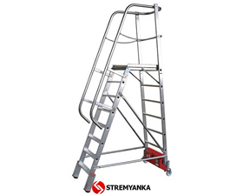

Εκτελέσεις εργασιών(πχ αντικατάσταση φθαρμένου/σπασμένου λαμπτήρα σε εργοτάξιο,εργασίες επιχρίσματος, βαφής κ.α), όπου είναι απαραίτητη η χρήση φορητής σκάλας, θα πρέπει να τηρούνται οι παρακάτω οδηγίες:
- Τα στοιχεία των κλιμάκων είναι κατάλληλης αντοχής ώστε να φέρουν τα προβλεπόμενα φορτία χωρίς παραμόρφωση
Ειδικότερα για τις ξύλινες κλίμακες:
- οι ορθοστάτες να είναι από ξύλο υγιές, σκληρό και ελαφρύ, καλοδιατηρημένο, ανθεκτικό σε κάμψη, χωρίς ρηγματώσεις και επικίνδυνους ρόζους, σκλήθρες ή και διάφορες κακώσεις, καθαροί και λείοι
- τα σκαλοπάτια είναι επίσης από σκληρό υγιές ξύλο, χωρίς ρόζους και συνδέονται προς τους ορθοστάτες χωνευτά, με εισαγωγή τους σε αντίστοιχες οπές
- η συνοχή της σκάλας να εξασφαλίζεται και με τζαβέτες τουλάχιστον δύο σε κάθε τμήμα ανά αποστάσεις 2 μέτρων
- να είναι συντηρημένες σε όλα τους τα στοιχεία, με επάλειψη διαφανούς βερνικιού και οχι με στοκους και χρωματα, ώστε να παρακολουθείται άμεσα η ασφάλεια της δομής τους

Κατά την χρήση φορητών κλιμάκων οποιουδήποτε τύπου, αυτές:
- τοποθετούνται σε ασφαλεις θέσεις, όπου δεν κινδυνεύουν από διερχόμενους, μετακινούμενα φορτία, άνοιγμα κουφωμάτων
- εδράζονται σε ασφαλη, στερεά, μη ολισθηρά δαπεδα και μέσω ειδικών πέδιλων, ή αγκυρώνεται με ειδικό πάσσαλο ή άλλο τρόπο, ή συγκρατείται η σκάλα από εργαζόμενο που εξασφαλίζει τη σταθερότητά της.
- Ομοίως της βάσης, και η κορυφή της σκάλας πρέπει να στηρίζεται σε ασφαλή και στερεά στοιχεία, με ειδικά άγκυστρα ή άλλο μέσο πρόσδεσης και με εξοχή τουλάχιστον 0,80μ απο την πάνω στάθμη προσπέλασης
- τοποθετούνται με κλίση περίπου 4/1 (μήκος σκάλας προς απόσταση της έδρασης της από τον τοίχο ή άλλο στήριγμα)

Όσον αφορά την ασφάλεια των εργαζομένων, οι ίδιοι πρέπει να:
- χρησιμοποιούν τη σκάλα ένας κάθε φορά
- ανεβαίνουν ή να κατεβαίνουν πάντα με μέτωπο προς αυτήν
- έχουν τα χέρια τους ελεύθερα ώστε να ανεβοκατεβαίνουν με ασφάλεια
- μη μεταφέρουν υλικά ή εργαλεία που κανονικά μεταφέρονται με ανυψωτικό μηχάνημα
- παίρνουν μέτρα ώστε να μην κινδυνεύουν τρίτοι ή ο βοηθός τους από την εργασία στη σκάλα (απαγόρευση της περιοχής γύρω στη βάση της)
- μη χρησιμοποιούν τη σκάλα ως γέφυρα
- χρησιμοποιούν κλίμακες με κατάλληλες για την εργασία τους διαστάσεις
- εκτελούν εργασίες μακριά απο ηλεκτρικά δίκτυα, ανυψωτικά και άλλα μηχανήματα
- εξασφαλίζονται από ΜΑΠ κατά περίπτωση (κράνος, ζώνη ασφαλείας κλπ), ενώ το προσωπικο εδάφους που βοηθάει να χρησιμοποιεί τα ΜΑΠ και να τηρεί τις απαραίτητες αποστάσεις ασφαλείας

Σε ολισθαίνουσες κλίμακες, πέραν των παραπάνω ‘’γενικών όρων ‘’ η έλξη του ολισθαίνων τμήματος πραγματοποιείται με συρματόσχοινο επιψευδαργυρωμένο, επαρκούς διατομής και σε καλή κατάσταση και για αποφυγή οπισθοδρόμησης, υπάρχει μηχανισμός ανασταλτικής καστάνιας.

Σε Αρθρωτές Κλίμακες η σύνδεση γίνεται στο έδαφος, από ειδικευμένους υπεύθυνους τεχνίτες.

Τα μέγιστα μήκη των χρησιμοποιουμένων φορητών κλιμάκων δίνονται παρακάτω:
- απλές Φορητές (ενός τμήματος) μέχρι 6μ
- Αρθρωτές εως 9μ.Με λήψη ειδικών μέτρων ασφαλείας μέχρι 12μ., πάνω από 12μ. μετά απο ειδική Αδεια Επιθεώρησης Εργασίας και υπό αυστηρή επίβλεψη όπως τοποθέτηση ειδικών αντερεισμάτων κτλ
- Ολισθαίνουσες εως 8μ. (μετά απο λήψη άδειας Επιθεώρησης Εργασίας και ειδικών μέτρων ασφαλείας μέχρι τα 12μ.)

9.18. ΜΕΤΡΑ ΠΡΟΣΤΑΣΙΑΣ ΕΝΑΝΤΙ ΠΤΩΣΕΩΝ ΑΤΟΜΩΝ ΚΑΙ ΑΝΤΙΚΕΙΜΕΝΩΝ ΣΕ ΕΡΓΟΤΑΞΙΑ:
ΕΡΓΑΣΙΑ ΣΕ ΥΨΗ:
- Κατά τη διάρκεια διεξαγωγής εργασιών σε ύψη, η περιοχή γύρω από το έργο περιφράσσεται σε ασφαλή απόσταση.
- Επάρκεια φυσικού ή τεχνητού φωτισμού για την ασφαλή κίνηση των εργαζομένων σε καθεστώς πλήρους ορατότητας των ορίων και των εμποδίων του χώρου.
- Επισήμανση με κατάλληλα μέσα (πινακίδες, ακουστικά ή φωτεινά σήματα ) των περιοχών αυξημένου κινδύνου απο τυχόν πτώσεις ατόμων ή υλικών
- Τοποθέτηση κιγκλιδωμάτων ασφαλείας ή άλλων ισοδύναμων μέτρων ασφαλείας (σιδερένιο πλέγμα) και σήμανσης (κορδέλες , βαρέλια) σε σκάμματα, χαντάκια, φρέατα, εκσκαφές, επικίνδυνα χάσματα
- Τοποθέτηση ανθεκτικού καλύμματος σε μικρής επιφανείας καταπακτές ( μέχρι 0,15 του τετραγωνικού μέτρου)
- Επιβολή ανύψωσης των βαριά καλυμμάτων (φρεατίων, επισκέψιμων, αγωγών κλπ.), μόνον με ειδικά εργαλεία ή διατάξεις για την αποφυγή τραυματισμού των άκρων του εργαζομένου
- Περιοδικός έλεγχος των προστατευτικών διατάξεων ασφαλείας ως προς την αντοχή τους
- Τα δάπεδα εργασίας και οι προσπελάσεις σ’αυτά πρεπει να είναι καθαρά, απαλλαγμένα απο σκουπίδια, ολισθηρά υλικά (λάδια, νερά ), διάφορα αντικείμενα (υλικά, εργαλεία κ.λπ), παγετό, χιόνι, που μπορούν να γίνουν αντικείμενο προσκόμματος ή ολισθήματος. Για αυτό το λόγο, τα δάπεδα κατασκευάζονται απο αντιολησθηρά υλικά
- Σε διαδρόμους και υπερυψωμένες θέσεις εργασίας που βρίσκονται σε ύψος το στηθαίο ασφαλείας κατασκευάζεται μεγαλύτερο από 75 εκ από το δαπέδο, με χειρολισθήρα (ανθεκτικό κιγκλίδωμα σε ύψος τουλάχιστον 1,00μ. από το δάπεδο), ράβδο μεσοδιαστήματος και θωράκιο(σοβατέπι) ύψους 0,15μ.
- Η κλίση κεκλιμένων διαβάσεων είναι 1:2
- Σε περιπτώσεις όπου δεν είναι εύκολο να τοποθετηθούν κιγκλιδώματα, λόγω θέσεως, ή διαμορφώσεως της κατασκευής προβλέπεται η ύπαρξη άλλων μέσων προστασίας όπως:
- φράγματα ή κιγκλιδώματα και φράγματα άκρων για να εμποδίζουν την πτώση των εργαζομένων
- δίxτυα, προστεγάσματα, πετσώματα ή άλλα μέσα για την συγκράτηση ατόμων και υλικών
- κινητές και σταθερές εξέδρες
- ζώνες ασφαλείας με κατάλληλη αγκύρωση
- διάδρομοι εργασίας επεκτατοί με την προόδο της κατασκευής
- κινητοί εξώστες εργασίας ανηρτημένοι απο ανυψωτικό μηχάνημα
- όλοι οι εργαζόμενοι πρεπει να εξεταζονται από τον Γιατρό Εργασίας έτσι ώστε οι εργασίες σε ύψη να αναλαμβάνονται μόνο από εργαζομένους που είναι φυσικά και ψυχολογικά υγιείς και έχουν την αναγκαία γνώση και πείρα για αυτό το είδος εργασίας
στους εργαζόμενους που εργάζονται σε ύψη, ΑΠΑΓΟΡΕΥΕΤΑΙ:
- να τοποθετούν εργαλεία ανάμεσα στον εξοπλισμό ασφαλείας και στο σώμα τους ή σε τσέπες που δεν προορίζονται γι'αυτό το σκοπό
- να μετακινούν βαριά υλικά ή εξοπλισμό πάνω-κάτω με τα χέρια
- να εργάζονται μόνοι και απομονωμένοι

Ενώ στις εργασίες:
- ΑΠΑΓΟΡΕΥΟΝΤΑΙ να διεξάγονται σε μεγάλα ύψη, όταν επικρατούν δυνατοί άνεμοι, παγωνιά, ομίχλη ή κατά τη διάρκεια καταιγίδας, έστω και με την βοήθεια γερανού
- Ελέγχεται κατά το τέλος τους να μην αφήνονται αιωρούμενα βάρη σε ανυψωτικά μηχανήματα
- Ελέγχονται τα συρματόσχοινα σε τακτά διαστήματα και καταχωρούνται στο ΗΜΑ

Τα ανυψωτικά μηχανήματα:
- Να φέρουν κοντά στο χειριστήριο, πινακίδες που να γράφουν τα διάφορα όρια ασφαλείας του μηχανήματος όπως μέγιστο φορτίο , κλίση της κεραίας , αντίβαρο κτλ.
- Να εξασφαλίζεται η ευστάθεια τους είτε σε λειτουργία είτε εκτος και να στηριζονται σε ανθεκτική επιφάνεια
- Πριν τη φόρτωση και εκφόρτωση ,οι οδηγοί τους ειναι υποχρεωμένοι να τ ασφαλίσουν , ώστε να μην κινηθούν τυχαία
- Όταν προκειται να συντηρηθούν, καθαριστούν ή ριθμιστούν να τείθενται εκτός λειτουργίας, σε ακινησία ενώ κάδοι, κεραιες κλπ να κατεβάζονται και να στερεώνονται
- Κατά την εκφόρτωση υλικών λαμβάνεται μέριμνα να μην προξενηθούν ανεξέλεγκτες πτώσεις απο το φορτίο

Κατά την στοίβαση των υλικών λαμβάνεται μέριμνα ώστε αυτή να γίνεται με τάξη και σε χώρους κατάλληλους που δεν θα αφίσουν να διαρρεύσουν, να κυλίσουν ή να πέσουν τα υλικά.

Κατά την διάστρωση νωπού σκυροδέματος με αντλία σε κάποια στάθμη οικοδομής λαμβάνονται μέτρα αποτροπής τυχαίας αιφνίδιας ανεξέλεγκτης έκχυσης υλικού σε γειτονικούς χώρους, διερχόμενους ή στους εργάτες προσωπικού
Όλα τα άτομα που κινούνται στο χώρο του εργοταξίου οφείλουν να:ειναι εφοδιασμένα με μέσα ατομικής προστασίας (ζώνες ασφαλείας, κράνη, αντιολισθηρά υποδήματα) ,προδιαγραφών CE., συντηρημένα, καθαρά και σε καλή κατάσταση , ενώ αντίθετα απαγορεύονται οι σαγιονάρες ,οι ζωνες, οι αλυσίδες, τα πέδιλα και γενικά τα ακατάλληλα υποδήματα ή υποδηματα που προεξέχουν.

9.19 ΜΕΤΡΑ ΠΡΟΣΤΑΣΙΑΣ ΣΕ ΕΡΓΑΣΙΕΣ ΙΚΡΙΩΜΑΤΩΝ : (Χ.ΜΕΤΑΞΑΣ n.d.)
Τι ειναι το ικριωμα;
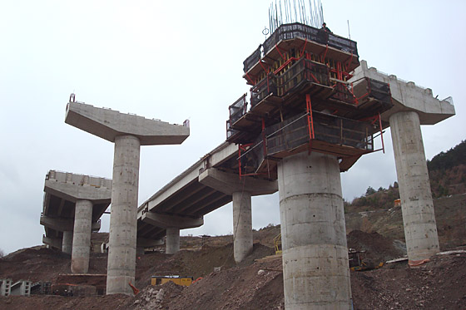
Ικρίωμα ειναι προσωρινή ξύλινη ή μεταλλική κατασκευή για το κτίσιμο ή την επισκευή τεχνικών έργων. Υποστηρίζει ανθρώπους και υλικά να ανέρχονται στο κτίσμα και επιτρέπει σε τεχνιτες να μεταφέρουν και να τοποθετούν υλικά οικοδομών όπως πχ. τούβλα, λάσπη, χρωματα κλπ. Το είδος του ικριώματος που χρησιμοποιείται σε κάθε περίπτωση, εξαρτάται κυρίως από το ύψος εκτέλεσης των εργασιών.
Κίνδυνοι:
- Αστοχία ή ανατροπή του ικριώματος λόγω κακής κατασκευής , συναρμολόγησης ή ποιότητας.
- Αστοχία λόγω υπερφόρτωσης ικριωμάτων
- Αστοχία λόγω ασταθούς έδρασης
- Πτώσεις εργαζομένων από ύψος
- Πτώσεις υλικών από ύψος
- Κατάρρευση λόγω ανεμοπίεσης
Οι σοβαροί κίνδυνοι που ενέχουν οι εργασίες αυτές απαιτούν την τήρηση αυστηρών κανόνων ασφαλείας.Περιγράφονται τα απαιτούμενα προληπτικά μέτρα για την ασφάλεια και υγεία των εργαζομένων που σχετίζονται με τα ικριώματα ,σύμφωνα με τα Π.Δ. 305/1996 , Υ.Α. 16440/Φ.10.4/445/93, Ν. 1430/1984, Π.Δ. 1073/1981 και Π.Δ. 778/80:
- Πριν την έναρξη των εργασιών στα σταθερά ικριώματα, έχει προηγηθεί βεβαίωση προς την Επιθεώρηση Εργασίας του υπεύθυνου επιβλέποντος μηχανικού του υπό εκτέλεση έργου και του κατασκευαστή του έργου για την ασφαλή και ορθή, (σύμφωνα με τους προβλεπόμενους κανονισμούς) εγκατάσταση των ικριωμάτων
- Αναγράφονται στο ΗΜΑ τα περί πληρότητας, καταλληλότητας και ευστάθειας των ικριωμάτων
- Τα κατασκευασθέντα ικριώματα ελέγχονται ως προς :
- Την ανθεκτικότητα τους
- Τη μη θραύση τους από την προβλεπόμενη χρήση
- Το μη μετασχηματισμό ή τη παραμόρφωση τους
- Το να μη υποστούν επικίνδυνους κραδασμούς

- Για τη συναρμολόγηση μεταλλικών, τυποποιημένων σωληνωτών κ.α στοιχείων σχηματισμού φέροντα οργανισμού ικριωμάτων, ακολουθούνται οι προδιαγραφές, οδηγίες και υποδείξεις του οικείου εργοστασίου κατασκευής αυτών,
- Οι τύποι των χρησιμοποιούμενων στοιχείων των μεταλλικών ικριωμάτων πρεπει να πληρούν τους όρους προτύπων του Ελληνικού Οργανισμού Τυποποιήσεως (ΕΛ.Ο.Τ)
- Η συναρμολόγηση, ο έλεγχος και η αποσυναρμολόγηση των ικριωμάτων διενεργείται από ειδικευμένους και έμπειρους τεχνίτες

Στα Σταθερά Ξύλινα Ικριώματα:
- Απαγορεύεται η χρήση τους σε κατασκευές πάνω από (10) δέκα μέτρα υψος
- πριν από κάθε συναρμολόγηση, επιθεωρούνται τα υλικά ως προς τη ποιότητα και ποσότητα
- Τα χρησιμοποιούμενα ξύλινα στοιχεία πρέπει να είναι:
- Άριστης ποιότητας
- Επιμελώς συντηρημένα, χωρίς ρωγμές και διατρήσεις
- Άβαφα και αστοκάριστα
- Η απόσταση μεταξύ δυο διαδοχικών ορθοστατών ειναι 3,50 μ ενώ η καθ΄υψος σύνδεση τους γίνεται με πλευρική επαφή μήκους 0,75μ .Η δε ένωση ενισχύεται με τάκο διατομής ίσης ή μεγαλύτερης του υψηλότερα ευρισκομένου ορθοστάτου, και μήκους τουλάχιστον 0,50μ.

Οι ορθοστάτες απαιτείται:
- Να εδράζονται σε πέδιλα που αποτελούνται από μαδέρια πάνω στα οποία προσαρμόζονται κατά τρόπον ώστε η έπ’ αυτών ολίσθηση να μην είναι δυνατή.
- Να επεκτείνονται τουλάχιστον κατά 1,00 μέτρο πάνω από το τελευταίο δάπεδο εργασίας
- Να συμφωνούν οι διατομές τους συναρτήσει του ύψους και του αριθμού αυτών, με τις σχετικές διατάξεις (ΠΔ 778/80 άρθρο 5 παρ.4)
- Στις γωνίες των κατασκευών, όπου επιβάλλεται η προέκταση των δαπέδων εργασίας, να τοποθετούνται δύο ορθοστάτες κατά την διεύθυνση της διχοτόμου της γωνίας της κατασκευής
- Να συνδέονται μεταξύ τους με δοκίδα, η οποία χρησιμοποιείται για την έδραση του δαπέδου εργασίας. Επίσης, οι δοκίδες πρέπει να αποτελούνται από υγιές πελεκητό ξύλο από αυτούσιο κορμό (λατάκι), να εχουν διατομή τουλάχιστον 0,10Χ0,10 και να εδράζονται ειτε σε ξύλινους τάκους(αναβολείς) ή με άλλη κατάλληλη μέθοδο που να εξασφαλίζει το ακλόνητο της κατασκευής
- Κάθε αντηρίδα πρεπει να αποτελείται από μια ενιαία σανίδα

Δάπεδα των ικριωμάτων
Ισχύουν οι παρακάτω κανονισμοί:
- τοποθέτηση χωρίς κενά μεταξύ τους
- ελάχιστο πάχος 0,05μ και συνολικό πλάτος τουλάχιστον 0.60 του μέτρου
- απαγορεύεται η χρήση δύο ή περισσότερων επάλληλων σειρών σανίδων στην κατασκευή δαπέδων ικριωμάτων
- απαγορεύεται η τοποθέτηση φορητών κλιμάκων και άλλων μέσων επί των παραπάνω δαπέδων
- διάθεση εσωτερικών και εξωτερικών κρασπέδων από σανίδα (θωράκια) πλάτους 0.15μ
- κατά την εξωτερική πλευρά του ικριώματος, τοποθετείται χειρολισθήρας αποτελούμενος από διπλοσανίδα σε ύψος 1.00 μ από το δάπεδο εργασίας. στο μεσοδιάστημα αυτο(χειρολισθήρα-δαπέδου) τοποθετείται άλλη σανίδα παράλληλα προς τον χειρολισθήρα, στηριζόμενη επάνω στους ορθοστάτες
- Τα δάπεδα των ικριωμάτων πρεπει να υπερβαινουν κατά 0,60μ το πέρας των τοίχων
- Το κενό που υπαρχει κατασκευής και δαπέδου του ικριώματος ειναι αναγκαίο να υπερβαίνει σε διάσταση το 0,30 του μέτρου
- Κατάλληλη σύνδεση του ικριώματος με την κατασκευή ανά δάπεδο εργασίας σε τέσσερις τουλάχιστον ορθοστάτες, (ή περισσότερους κατά την κρίση του επιβλέποντος)
- Τα δάπεδα εργασίας απαγορευεται να φορτίζονται παραπάνω της επιτρεπόμενης αντοχής τους
- Επι των ικριωμάτων, δεν επιτρέπεται η τοποθέτηση άλλων υλικών πλην των απαιτούμενων
- Η πλήρης σύνθεση των ικριωμάτων διατηρείται μέχρι την αποπεράτωση των εργασιών για τις οποίες κατασκευάσθηκαν
- Απαγορεύεται η μερική αποσυναρμολόγηση των ικριωμάτων
- Η συντήρηση ανατίθεται σε έμπειρο με τη σχετική εργασία τεχνίτη
- Τα υλικα του ικριώματος αποθηκευονται χωριστά από τα υπόλοιπα υλικά της κατασκευής.

Σταθερά μεταλλικά σωληνωτά ικριώματα:
- Η συναρμολόγηση τους γίνεται από έμπειρο προσωπικό με κατάλληλα εργαλεία, με τους προβλεπόμενους συνδέσμους και μετά από έλεγχο καταλληλότητας κάθε στοιχείου
- αποτελούνται από δύο σειρές ορθοστατών (κολώνες) παράλληλων προς τις όψεις (τοίχους) της κατασκευής
- Οι ορθοστάτες πρεπει απέχουν μεταξύ τους απόσταση μικρότερη από 1,10 του μέτρου
- Να εξασφαλίζονται από οριζόντιες μετακινήσεις που επιτυγχανεται με τη σύνδεσή τους με στοιχεία του ίδιου υλικού με την κατασκευή
- Για την αποφυγή ατυχήματος,δε στηρίζονται ΠΟΤΕ σε επισφαλή σημεία
- Η πλησιέστερη προς την πλευρά της κατασκευής σειρά ορθοστατών οπως απέχει από αυτόν κατ' ανώτατον όριο μέχρι 0,15μ
- Η σύνδεση των δύο παράλληλων σειρών ορθοστατών γίνεται με οριζόντια μεταλλικά σωληνωτά στοιχεία ικανής αντοχής (εγκάρσιες δοκίδες) οπου επάνω τους θα στηρίζονται με ασφάλεια τα δάπεδα εργασίας
- Τα ικριώματα ειναι απαραίτητο, σε όλα τα φατνώματα, να φέρουν αντιανέμιους μεταλλικούς συνδέσμους χιαστί
- Ελέγχεται αν υπάρχει ανάγκη κατασκευής προστατευτικού προστεγάσματος πάνω από τα επίπεδα εργασίας σε ικριώματα

Κινητά ικριώματα
Καβαλέτα (Οκρίβαντες):
- Σύμφωνα και με τη συναρμολόγηση τους, τα καβαλέτα ειναι σκόπιμο να διαθέτουν επαρκή αντοχή και ευστάθεια έναντι ανατροπής
- Η οριζόντια δοκός στήριξης του δαπέδου εργασίας, πρεπει να στηρίζεται σε κάθε άκρο, πάνω σε δύο πόδια. Η σταθερότητα (μη μετασχηματισμός) των ποδιών ανά δύο εξασφαλίζεται με κατάλληλα αντερείσματα (πλαγιοξύλα) που καρφώνονται στο μέσον της οριζόντιας δοκού και στα κάτω άκρα των ποδιών
- Το πλάτος του δαπέδου εργασίας είναι τουλάχιστον 0.60 του μέτρου

Κινητά μεταλλικά ικριώματα μορφής πύργων:
Κινητά μεταλλικά ικριώματα εν είδει πύργων νοούνται ανθεκτικές μεταλλικες σωληνωτές κατασκευές, ύψους ανωτέρου του τριπλασίου του μήκους της μικρότερης πλευράς της βάσεώς τους.
Ο τύπος των ικριωμάτων αυτών πρέπει:
- Να συναρμολογούνται σύμφωνα με τις προδιαγραφές, οδηγίες και υποδείξεις του εργοστασίου κατασκευής τους, από έμπειρο προσωπικό
- Να χρησιμοποιούνται μόνο επάνω σε σταθερά, ανθεκτικά, επίπεδα και ομαλά δάπεδα
- Να ασφαλίζονται από ανατροπή ή τυχαία μετατόπιση τους, ενώ οι τροχοί τους να συγκρατούνται με ασφάλεια στους ορθοστάτες
- Το δάπεδο εργασίας να καλύπτει όλη την επιφάνεια κάτοψης τους
- Η άνοδος των εργαζομένων εως το δάπεδο εργασίας να πραγματοποιειται, μεσω,δεμενης στερεα, σκάλας
- Για τη προστασία των εργαζομένων απο πτώση,τα ικριώματα όπως φέρουν προστατευτικά μέτρα ασφαλείας (κουπαστή, ράβδο μεσοδιαστήματος, θωράκια) και όταν μετατοπίζονται, σύρονται ή ωθούνται από τη βάση τους.

Αναρτημένα ικριώματα:
Γενικά:
Τα ικριώματα τούτα ειναι κινητά δάπεδα, κλωβοί, κάλαθοι και άλλα παρόµοια µέσα από ανθεκτικά υλικά για τη προστασία των ατόμων έναντι πτώσεως και αναρτηµένα κατάλληλα σε σταθερά σηµεία. Στις τρεις εξωτερικές πλευρές τους ειναι εφοδιασμενα με στηθαία( χειρολισθήρα, σανίδα μεσοδιαστήματος και θωράκια) και στηρίζονται κατά τρόπο ακλόνητο πάνω σε ορθοστάτες, που στερεώνονται στο δάπεδο και απέχουν μεταξύ τους το πολύ 1,75μ. Στην πλευρά προς τον τοίχο, διαθετουν χειρολισθήρα ύψους 0,70 μ.
Αν και, η κατηγορία των ικριωμάτων αυτή, συναντάται πολύ σπάνια σε ένα εργοτάξιο, όταν όμως αποφασισθεί η χρήση της, η επιλογή εγκρίνεται από ειδικό επιβλέπων μετά απο επιτόπια εξέταση που έδειξε ότι ειναι αδύνατος ή απρόσφορος η χρήση άλλων είδων ικριωμάτων.

Η συναρμολόγηση, αποσυναρμολόγηση των ανηρτημένων ικριωμάτων γίνεται κάτω από την επίβλεψη έμπειρου προσώπου.

Τα μαδέρια, δοκίδες και εν γένει τα υλικά του αναρτημένου ικριώματος είναι επαρκούς αντοχής και καλής ποιότητας. Η τοποθέτηση των μαδεριών στο δάπεδο εργασίας γίνεται κατά τέτοιο τρόπο ώστε να μη δημιουργούνται κενά ή οποιαδήποτε εγκάρσια μετατόπισή τους.
Οι διαστάσεις κάτοψης των δαπέδων εργασίας κυμαίνονται στα τέσσερα μέτρα επί εβδομήντα εκατοστά (4,00Χ0,70) του μέτρου. Φέρονται πάνω σε ενιαίες δοκούς (που στηρίζονται σε μεταλλικά στηρίγματα) και απέχουν μεταξύ τους μέχρι 3,50μ. Η εξασφάλιση των δαπέδων αυτών από ταλάντωση, οριζόντια μετακίνηση ή ανατροπή γίνεται με ένα ή δύο τεντωμένα συρματόσχοινα Φ12 mm (κατ' ελάχιστον) και κρίκους. Όταν το αναρτημένο ικρίωμα είναι σε θέση εργασίας το δάπεδο πρέπει να είναι απόλυτα οριζόντιο, ώστε να μην υπάρχει ο κίνδυνος πτώσης εργαζομένων ή υλικών.
Κατά την ανάρτηση:
- Τα αναρτημένα ικριώματα στηρίζονται σε τρια τουλαχιστον στηρίγματα και των οποίων η ανάρτηση επιτυγχάνεται με σχοινιά (με συντελεστή ασφαλείας 10), συρματόσχοινα, ή αλυσίδα
- Τα συστήματα τροχαλιών στερεώνονται στα δάπεδα εργασίας μέσω ισχυρών μεταλλικών ταινιών που διέρχονται και κάτω από το δάπεδο εργασίας
- Απαγορεύεται η χρήση αναρτημένων ικριωμάτων που δεν μετακινούνται με μηχανικά μέσα
- Απαγορεύεται η χρήση βαρούλκου που βρίσκεται εκτός δαπέδου εργασίας
- Οι χειρισμοί λειτουργίας των αναρτημένων ικριωμάτων ανατίθενται σε πεπειραμένο πρόσωπο με τις αντίστοιχες άδειες που ορίζει η αντίστοιχη νομοθεσία
Οι δοκοί ανάρτησης:
- Πρέπει να έχουν επαρκές μήκος και διατομή για την εξασφάλιση της αντοχής του ικριώματος
- Να τοποθετούνται κάθετα προς τη πρόσοψη της κατασκευής και κατά τρόπον ώστε να αντιστοιχούν στις εγκάρσιες δοκίδες του δαπέδου εργασίας
- Η πάκτωση ή η αντιστήριξη τους οπως εξασφαλίσει την σταθερή απόσταση του δαπέδου εργασίας από την πρόσοψη της οικοδομής στα 0,10 μ. Στερεώνονται με κατάλληλες βίδες ή άλλες ισοδύναμες διατάξεις με τον φέροντα οργανισμό της οικοδομής.

10. ΜΕΤΡΑ ΑΣΦΑΛΕΙΑΣ ΕΓΝΑΤΙΑΣ ΟΔΟΥ-ΦΑΣΗ ΛΕΙΤΟΥΡΓΙΑΣ
10.1Συντήρηση του έργου:
Έχοντας ολοκληρωθεί οι εργασίες κατασκευής του έργου, με τις απαραίτητες ενέργειες για τη τήρηση των μέτρων, ως προς την ασφάλεια και την υγεία όσων το κατασκεάζουν καθώς και ‘’τριτων’’ , η Εγνατία Οδος ‘’προχωρεί’’ σε νέα μέτρα και κανονισμούς που αφορούν την ασφάλεια των χρηστών της (οδηγοί οχημάτων, κάτοικοι γειτονικών περιοχών, αρκούδες) και των εργαζομένων κατά τη διάρκεια συντήρησης του αυτοκινητοδρόμου.
Η συντήρηση της Εγνατίας Οδού πραγματοποείται τμηματικά και σε τακτά χρονικά διαστήματα απο ειδικά οχήματα(κίτρινου ή πορτοκαλί χρώματος) και εξειδικευμένο προσωπικό, άρτια εκπαιδευμένο σε θέματα άμεσης επέμβασης, παροχή πρώτων βοηθειών, τεχνικών κ.α. και εξοπλισμένο με τα απαιτούμενα ΜΑΠ. Ελέγχονται και επισκευάζονται τυχόν φθορές (των στηθιίων ασφαλείας και των σημάνσεων) ή αντιακαθίστωνται μετά απο πρόσκρουση οχήματος επάνω σε αυτά. Γενικά, το ειδικό προσωπικό συντήρησης ειναι υπεύθυνο να εντοπίζει τα σημεία που κρίνονται επικίνδυνα για την ασφάλεια των οδηγών των οχημάτων και μέριμνα για την προστασία αυτών.
Ειδικά οχήματα συντήρησης και άμεσης επέμβασης: (ΟΔΟΣΗΜΑΝΣΗ n.d.)
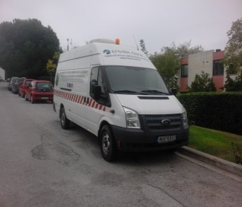
Τα οχήματα αυτά είναι εξοπλισμένα με πινακίδα μεταβλητών μηνυμάτων, πτυσσόμενο αναλάμπον βέλος, φορητές πινακίδες σήμανσης, κώνους κλπ. Πέραν των εργασιών εκπόνησης συντήρησης, χρησιμοποιούνται και για:
- Την εκτέλεση περιπολιών,
- την ασφάλιση και επέμβαση σε συμβάντα

i. Εκτέλεση περιπολιών
Πριν απο τη περιπολία των ειδικών αυτών οχημάτων στην οδό, προηγείται έλεγχος, εφοδιασμός με καύσιμα και επισκευή τους απο ειδικούς τεχνικούς. Κατά τη διάρκεια ελέγχου του οδικού άξονα, το όχημα πρέπει να θέτει σε λειτουργία το φάρο οροφής του και να κινείται με σχετικά χαμηλή ταχύτητα στην άκρη της δρόμου(ΛΕΑ), ώστε τυχόν πρόβλημα επι της οδού, να γίνεται άμεσα αντιληπτό.
ii. Ασφάλιση και επέμβαση σε συμβάντα επι της οδού-παροχή πρώτων βοηθειών
Σε περιπτώσεις όπου ένα όχημα υποστεί βλάβη, ή σύγκρουση με έταιρο όχημα το ειδικό βαν(μετα απο εντολή) επεμβαίνει στο σημείο για την παροχή πρώτων βοηθειών και καλεί ενισχύσεις(τροχαία,ασθενοφόρα,πυροσβεστική) όταν απαιτείται. Διαθέτει τηεφωνικό αριθμό (SOS Phone: η Εγνατία οδός 1077) και το οποίο θα βρίσκεται σε λειτουργία καθ’όλη τη διάρκεια της ημέρας (24ωρες).
Μετρα ασφαλειες σε επιπροσθετες εργασιες επι της Εγνατιας Οδου:
Σε μεγάλου μήκους οδικούς άξονες, που ανήκει και η Εγνατία οδός, είναι φυσικό να εκτελούνται εργασίες είτε αυτές είναι συντήρησης είτε κατασκευής νέων τεχνικών έργων (πχ ενας ανισόπεδος κόμβος, ΣΕΑ,τοποθέτηση σημάνσεων κλπ).
Λόγω της υψηλής ταχύτητας που αναπτύσσουν τα οχήματα σε τέτοιου είδους οδών, η ένδειξη εργασιών σε αυτούς θα πρέπει να είναι πιο μελετημένη σε σχέση με το υπόλοιπο οδικό δίκτυο για την πρόληψη σοβαρών ατυχημάτων.
Για αυτό ακριβώς, τα μέτρα τα οποία λαμβάνονται σε τέτοιους άξονες είναι πιο αυστηρά και όσο το δυνατόν πιο ευανάγνωστα στους οδηγούς:
- Η απόσταση τοποθέτησης πινακίδων ανγγελίας εργασιών, να είναι τοποθετημένη 2km προ της ζώνης έργου και συνεχής επισήμανση ανά 100m,με τα αντίστοιχα επιτρεπόμενα όρια ταχυτήτων
- Συνιστάται η τοποθέτηση ειδικών πινακίδων ΚΟΚ στη ΛΕΑ επειδή δεν τηρείται η απαγόρευση της χρήσης της, ιδιαίτερα σε περιοχές έργων. Επειδή όμως η ΛΕΑ πρέπει να παραμένει ελεύθερη και διαθέσιμη μόνο σε οχήματα έκτακτης ανάγκης, γι αυτό η τοποθέτηση των εν λόγω πινακίδων πρέπει να γίνεται επί της οριογραμμής της ακραίας δεξιάς λωρίδας κυκλοφορίας, ώστε αυτά τα οχήματα να μπορούν να χρησιμοποιούν τη ΛΕΑ (ελάχιστο πλάτος 2,25 m). Εναλλακτικά η τοποθέτηση αυτών των πινακίδων μπορεί να περιορίζεται σε τμήμα μήκους 500 m πριν από το σημείο στένωσης
- Σε περίπτωση όπου οι εργασίες που θα εκτελεστούν στον αυτοκινητόδρομο καταλαμβάνουν μεγάλο πλάτος στο οδόστρωμα, είναι απαραίτητη η δημιουργία παρακαμπτήριας οδού, για την διευθέτηση της κυκλοφορίας προς την έξοδο με κατάλληλη προειδοποιητική σήμανση
- Σε ανισόπεδους κόμβους, στις θέσεις όπου απαιτείται ορατότητα στις λωρίδες εισόδου και εξόδου χρησιμοποιούνται χαμηλού ύψους κατευθυντήρια στοιχεία.
- To πλάτος της οδού, μετά απο αφαίρεση ή μείωση λωρίδων περιορίζεται στα 2,50m με 3,25m ανά κατεύθυνση

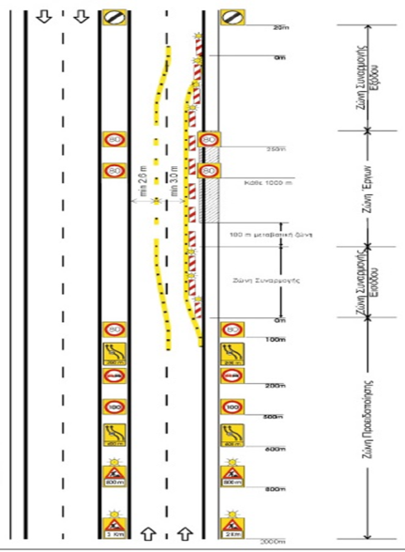

ΖΩΝΕΣ ΠΕΡΙΟΧΗΣ ΕΡΓΟΥ:[ΟΜΟΕ]
Για την αποφυγή συγκρούσεων των αυτοκινήτων, πεζών ή αντικειμένων με οχήματα του εργοταξίου, δημιουργούνται ζώνες για περαιτέρω ασφάλεια κατά τη διάρκεια των εργασιιών. Αυτές είναι:
- Ζώνη προειδοποίησης
- Ζώνη συναρμογής εισόδου
- Ζώνη ελεύθερου χώρου
- Ζώνη συναρμογής εξόδου
- Ζώνη αποκατάστασης της κανονικής κυκλοφορίας

Ζωνη προειδοποιησης:
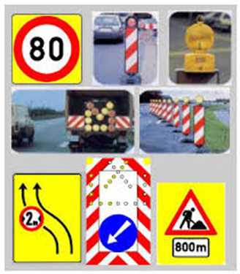
Eίναι η περιοχή στην οποία, ενώ διακρίνονται τα κανονικά γεωμετρικά χαρακτηριστικά της οδού, εντούτοις τοποθετείται κατάλληλη προειδοιητική σήμανση για να προετοιμάσει τους οδηγούς για τις αλλαγές που θα συναντήσουν στη διατομή και στις συνθήκες κυκλοφοριακής ροής.
Η ελάχιστη απόσταση που απαιτείται να έχει η προειδοποιητική πινακίδα απο την ζώνη εργασιών ειναι 2χλμ και ακολουθεί επισήμανση ανά 100μ. Ενώ η ταχύτητα σε ορεινές περιοχές της Εγνατίας Οδού(πχ Καστανιά Ημαθίας, περιφερειακή οδός Καβάλας κλπ) , υπό κανονικές συνθήκες κυμαίνεται στα 80km/h, εντούτοις σε περιπτώσεις που εκτελούνται εργασίες εντός αυτών, η ταχύτητα μειώνεται με βήμα 20km/h.
Η προειδοποιητική σήμανση που χρησιμοποείται στις υπο-συντήρηση και κάθε λογής εργασίες ειναι:
- Πινακιδες ΚΟΚ, συνηθως κίτρινου ή κοκκινου χρώματος που υποδηλώνουν κίνδυνο(εικ......)
- Λωρίδες και κώνοι οριοθέτησης:
Η σήμανση στο εργοτάξιο περιλαμβάνει επίσης λωρίδες και κώνους οριοθέτησης έργου.(εικ.10.2.)
Οι λωρίδες θα πρέπει να είναι συνεχής, με έντονο χρώμα (συνήθως κίτρινο ή κόκκινο) και να διευθετούν τα οχήματα σε απόσταση ασφαλείας από το σημείο των εργασιών.
Παρόμοια επισήμανση αποτελούν και οι κώνοι. Θεωρούνται ως προσωρινή, και σπανίως μόνιμη επισήμανση και έχουν τον ίδιο λειτουργικό χαρακτήρα με τις λωρίδες.

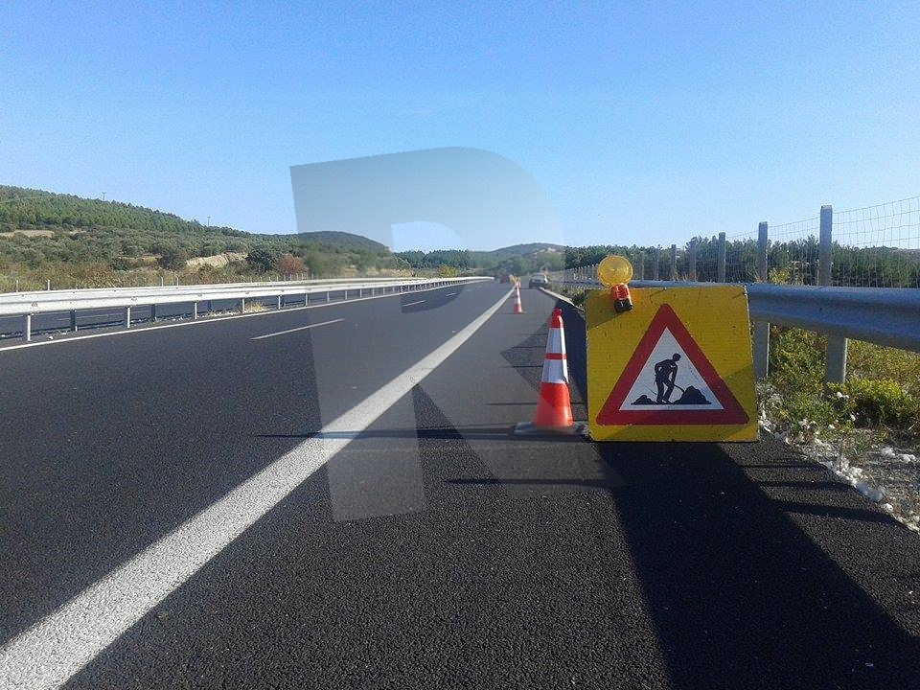
Εικ.10.1 προειδοποιητική σήμανση κετέλεσης εργασιών

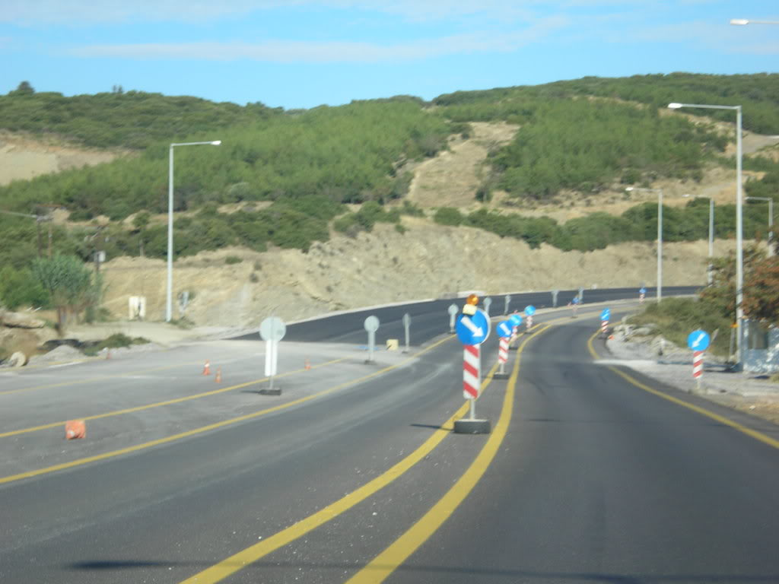
Εικ.10.2. Λωρίδες και κώνοι οριοθέτησης εκτελούμενων εργασιών επί της οδού

- Πινακίδες μεταβλητού μηνύματος. Πρόκειται για σταθερές ή κινητές σημάνσεις που αναγγέλουν στον οδηγό, το κίνδυνο που θα συναντήσει στα επόμενα χιλιόμετρα(εργασίες, κακές καιρικές συνθήκες, ατύχημα κ.α) και τις ενέργειες που πρέπει να λάβει.
Οι ηλεκτρονικές πινακίδες LED αναγράφουν μηνύματα με οδηγίες, υποδείξεις ή ενημέρωση για την κυκλοφορία καθώς και να ενσωματώνουν συμβατικές πινακίδες ρυθμιστικές ή κινδύνου του ΚΟΚ (πχ όριο ταχύτητας). Είναι από αναλάμποντα στοιχεία LED υψηλής φωτεινότητας, έτσι ώστε η αναγραφή να είναι ευδιάκριτη και σε συνθήκες μεγάλης ηλιοφάνειας και μπορούν να προβάλουν το οποιοδήποτε μήνυμα. Είναι απόλυτα στεγανές, με περίβλημα από αλουμίνιο ή ανοξείδωτο, και κατασκευασμενες συμφωνα με τον ευρωπαικο κανονισμο ΕΝ 12966.(εικ....)

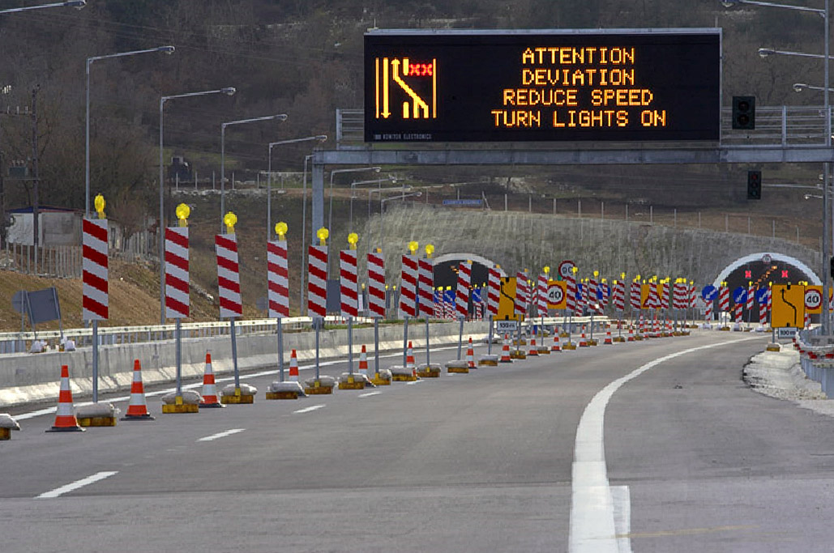
Εικ.10.3. Πινακίδα μεταβλητού Μηνύματος
- Σηματωρος. Ειναι ατομο το οποιο, κουνωντας μια ερυθρη σημαια,προειδοποιει τους διερχομενους οδηγους για εργα επι της οδου και τη μειωση ταχυτητας των οχηματων.

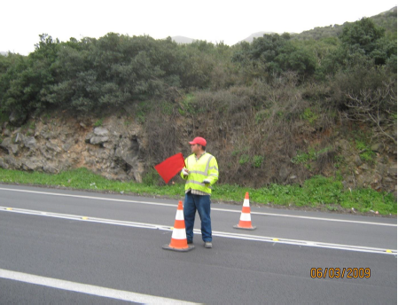

Εγκυκλοπεδικά αναφέρουμε οτι σε αστικές οδούς, στη ζώνη προειδοποίησης, γίνεται και η προσαρμογή του ορίου ταχύτητας στις συνθήκες που διαμορφώνονται, λαμβάνοντας υπ’όψιν τις τοπικές συνθήκες και τη γεωμετρία της οδού. Η μείωση του ορίου ταχύτητας, ανάλογα με τα χαρακτηριστικά της οδού, γίνεται με βήματα 10km/h.

Ζώνη συναρμογής εισόδου:

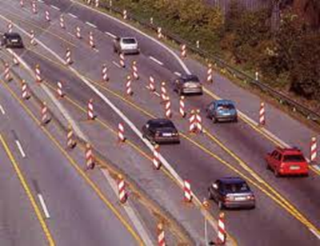
Σε αυτή τη ζώνη γίνεται η μείωση των λωρίδων κυκλοφορίας ή του πλάτους της οδού, ενώ ταυτόγχρονα εξυπηρετεί τα οχήματα για μετάβαση σε άλλο οδικό άξονα.
Ζώνη ελεύθερου χώρου:
Αυτή επιτρέπει την ασφαλή κίνηση των οχημάτων και των πεζών και έχει διατομή ίση με αυτή της κύριας εργοταξιακής ζώνης. Το μήκος της ζώνης αυτής πρέπει να είναι:
- Σε υπεραστικές και περιαστικές οδούς ≥ 100m
- Σε αστικές οδούς ≥ 30 m
Ζώνη συναρμογής εξόδου:
Η ζώνη αυτή βοηθάει στη μετάβαση των οχημάτων από την ζώνη των εργασιών προς την κανονική διατομή της οδού, με εφαρμογή ίδιων γεωμετρικών χαρακτηριστικών με αυτή της ζώνης συναρμογής εισόδου.
Ζώνη αποκατάστασης της κανονικής κυκλοφορίας:

Eίναι η τελευταία ζώνη, μήκους 20m, ενός εργοταξίου, όπου με κατάλληλη σήμανση αναγράφει το τέλος των εργασιών και ενημερώνει τους οδηγούς για το πέρας της εργασιακής ζώνης.

10.2 Σήραγγες :
Σύμφωνα με τις περισσότερες έρευνες που έχουν διεξαχθεί, οι σήραγγες είναι πιο ασφαλείς σε σχέση με τα τμήματα ανοιχτής οδού, ωστόσο τα ατυχήματα των σηράγγων, εφόσον συμβούν, είναι μεγαλύτερης βαρύτητας [1,4]. Τα ιδιαίτερα χαρακτηριστικά των οδικών σηράγγων, σε σχέση με το ανοιχτά οδικά τμήματα, προσδίδουν ιδιαίτερη σημασία στα ζητήματα ασφάλειας σηράγγων. Οι ιδιαιτερότητες των σηράγγων αφορούν τόσο τα τεχνικά χαρακτηριστικά τους (περιορισμένος χώρος, πλευρικοί άκαμπτοι τοίχοι, μη φυσικός φωτισμός, μη ύπαρξη βοηθητικής λωρίδας - ΛΕΑ κτλ.) όσο και στις συνέπειες ενός πιθανού ατυχήματος (περιορισμένη δυνατότητα διαφυγής, απρόβλεπτη συμπεριφορά χρηστών,φωτιά, διασπορά καπνού, απελευθέρωση τοξικών αερίων ή υγρών, υψηλές θερμοκρασίες κτλ).
Με αφορμή πολύνεκρα ατυχήματα πυρκαγιών βαρέων οχημάτων που συνέβησαν σε σήραγγες της Κεντρικής Ευρώπης (Mont Blanc, Tauern, St. Gotthard, Frejus) η Ευρωπαϊκή Επιτροπή εξέδωσε την Οδηγία 2004/54/ΕΚ σχετικά με τις «ελάχιστες απαιτήσεις ασφαλείας για τις σήραγγες του Διευρωπαϊκού Οδικού Δικτύου». Η Οδηγία αφορά σήραγγες μήκους άνω των 500 μέτρων και περιλαμβάνει απαιτήσεις για το σχεδιασμό και τη δομή των σηράγγων,τον εξοπλισμό ασφαλείας τους καθώς και θέματα λειτουργίας τους, τόσο υπό κανονικές συνθήκες κυκλοφορίας όσο και σε περίπτωση έκτακτων οδικών περιστατικών. Η Οδηγία ενσωματώθηκε στην Ελληνική Νομοθεσία με το Προεδρικό Διάταγμα 230/2007 (ΦΕΚ A264/23.11.2007).
Για την αξιολόγηση ζητημάτων ασφαλείας των σηράγγων η Οδηγία 2004/54/ΕΚ καθορίζει τη διενέργεια, εφόσον απαιτείται, Αναλύσεων Επικινδυνότητας και επίσης κατά τη διαχείριση της λειτουργίας της σήραγγας την καταγραφή και ανάλυση των σημαντικών συμβάντων και ατυχημάτων.
Δείκτες οδικής ασφάλειας:
Η συλλογή των στοιχείων οδικών ατυχημάτων και συμβάντων, η στατιστική επεξεργασία και ανάλυσή τους και ο υπολογισμός αντίστοιχων δεικτών, αποτελούν απαραίτητες διαδικασίες για την αξιολόγηση των ζητημάτων οδικής ασφάλειας.
Η συλλογή και διαχείριση των δεδομένων οδικής ασφάλειας είναι πλέον υποχρεωτική διαδικασία για τους άξονες του διευρωπαϊκού οδικού δικτύου, βάσει της Οδηγίας 2008/96/ΕΚ του Ευρωπαϊκού Κοινοβουλίου και του Συμβουλίου της 19ης Νοεμβρίου 2008 (Π.Δ.237/2011) για τη «διαχείριση της ασφάλειας των οδικών υποδομών». Η Οδηγία ορίζει ότι στο εν λειτουργία Διευρωπαϊκό οδικό δίκτυο πρέπει να αναλύονται και να κατατάσσονται τα οδικά τμήματα βάσει παραγόντων που σχετίζονται με την ασφάλεια, να εντοπίζονται τα οδικά τμήματα υψηλής συγκέντρωσης ατυχημάτων, να αξιολογούνται τα τμήματα υψηλής προτεραιότητας και να προτείνονται βελτιωτικά μέτρα.
Επιπρόσθετα, ειδικά για τις οδικές σήραγγες, οι ποσοτικοποιημένοι δείκτες οδικής ασφάλειας αποτελούν βασικά δεδομένα εισόδου για την ορθή και αξιόπιστη εκπόνηση Αναλύσεων Επικινδυνότητας και κατά συνέπεια είναι απολύτως απαραίτητη η καταγραφή και ανάλυση των δεδομένων και ο υπολογισμός των δεικτών.
Κανονισμοί κυκλοφορίας σε σήραγγες υπο κανονικές συνθήκες:
- Η μέγιστη ταχύτητα κίνησης των οχημάτων περιορίζεται σε 80 ή 100 χλμ/ώρα (πινακίδα Ρ-32),
- απαγορεύεται στα φορτηγά η προσπέραση (ΚΟΚ Ρ-31) και
- η ελάχιστη μεταξύ απόσταση των οχημάτων επιβαλλεται στα 50m (Ρ-26).

ΤΥΠΙΚΕΣ ΔΙΑΤΟΜΕΣ ΟΔΙΚΩΝ ΣΗΡΑΓΓΩΝ:
Το ύψος του περιτυπώματος κυκλοφορίας στις σήραγγες της Εγνατίας Οδού είναι 5.0 μ. με δύο λωρίδες κυκλοφορίας πλάτους 3.75 ανα κατευθυνση. Η πρόβλεψη για, χώρους υπογείου πάρκιγνκ σε κατάσταση ανάγκης, περιοχές αναστροφής κυκλοφορίας κλπ ποικίλει ανάλογα με το μήκος και το καθεστώς κυκλοφορίας της σήραγγας.
Μετρα ασφαλειας κατα τις εργασιες συντηρησης μιας σηραγγας:
Όπως στο υπόλοιπο οδικό δίκτυο, έτσι και στις σήραγγες γίνεται η λήψη απαραίτητων μέτρων για την ασφάλεια των οδηγών οχημάτων καθώς και των εργαζομένων.
Πριν την εκτέλεση εργασιών σε σήραγγα, τοποθετείται κατάλληλη σήμανση προ 2 χλμ απο τη ζώνη εργασιών και επισημαίνεται η λωρίδα που είναι προσωρινά κλειστή με Χ.
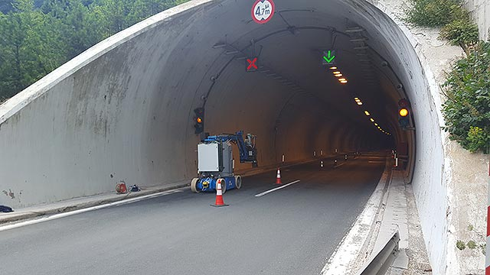
Βασικοί παράμετροι μιας σήραγγας όπως κατα τη φάση κατασκευής, έτσι και στη φάση λειτουργίας της ειναι::
- Η ασφάλεια έναντι πυρκαγιάς
- Ο επαρκής φωτισμός και αερισμός

1. Ασφάλεια έναντι πυρκαγιάς εντός της σήραγγας:
Γενικα αναφορα: (ΣΑΚΚΑ n.d.)

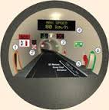
Οι πυρκαγιές αποτελούν αναμφισβήτητο μεγαλύτερο παράγοντα κινδύνου κατά τη λειτουργία των σηράγγων. Μια πυρκαγιά σε κλειστό χώρο δύναται να επιφέρει σημαντικές επιπτώσεις όπως ανθρώπινες απώλειες, καθώς και σοβαρά οικονομικά και κοινωνικά κόστη. Παραδείγματα τέτοιων ατυχημάτων διεθνώς αποτελούν οι πυρκαγιές στις σήραγγες της Μάγχης στην Αγγλία, του Mont-Blanc στη Γαλλία, του Tauern στην Αυστρία και του Gotthard στην Ελβετία. Σε όλες τις περιπτώσεις οι ανθρώπινες απώλειες ήταν μεγάλες, το κόστος αποκατάστασης μερικές δεκάδες έως εκατοντάδες εκατομμύρια ευρώ ενώ ο χρόνος που απαιτήθηκε μέχρι την επαναλειτουργία της σήραγγας από μήνες μέχρι και χρόνια. Η σοβαρότητα του γεγονότος της πυρκαγιάς σε σήραγγα έγκειται στην δυσκολία κατάσβεση της. Αυτό οφείλεται στην διαφορά καύσης που υπάρχει μεταξύ κλειστού και ανοιχτού χώρου καθώς και στις υψηλές θερμοκρασίες που αναπτύσσονται γρήγορα κατά τη διάρκεια μιας πυρκαγιάς σε σήραγγα ,λόγω του περιορισμένου χώρου, με άμεση συνέπεια τον εγκλωβισμό του παραγόμενου καπνού σε αυτή.
Η χρήση των μέτρων πυροπροστασίας σε περίπτωση που προκληθεί πυρκαγιά σε σήραγγα αποσκοπεί κατά κύριο λόγο:
- στην ασφαλή διαφυγή των χρηστών από αυτήν και
- στην προστασία του δομήματος της σήραγγας.
Λαμβάνοντας υπόψην τα παραπάνω μέτρα πυροπροστασίας, επιτυγχάνεται η καταστολή και επιβράδυνση της επέκτασης της πυρκαγιάς ώστε να πραγματοποιηθεί έγκαιρη εκκένωση της σήραγγας με όσο τον δυνατόν γρηγορότερη πρόσβαση των συνεργείων διάσωσης στο σημείο του ατυχήματος. Τα μέτρα αυτά διακρίνονται σε ενεργητικά και παθητικά μέτρα πυροπροστασίας [Σακκάς et al,2010]:
- Ενεργητικά μέτρα: αποτελούν τα συστήματα πυρανίχνευσης, καταιονητήρες νερού ή κατασβεστικού αφρού, εγκατάσταση μόνιμου πυροσβεστικού δικτύου, συστήματα αερισμού. Η χρήση τους στοχεύει στον περιορισμό της επέκτασης της φωτιάς και στην απομάκρυνση του καπνού από τη σήραγγα με τέτοιο τρόπο που να διευκολύνει την επέμβαση των πυροσβεστών και τη διαφυγή των χρηστών.
- Η παθητική πυροπροστασία της επένδυσης επιτυγχάνεται με:
- την εκτόξευση πυράντοχων κονιαμάτων στην επένδυση της σήραγγας,
- με τη δημιουργία πυράντοχης ασπίδας από πυράντοχες πλάκες, και
- με την προσθήκη προστατευτικών επιστρώσεων στον οπλισμό του σκυροδέματος της επένδυσης.
Τα μέτρα παθητικής πυροπροστασίας :
- προσφέρουν αυξημένη προστασία στην επένδυση της σήραγγας
- μειώνουν κατά πολύ τον απαιτούμενο χρόνο αποκατάστασης της σήραγγας σε περίπτωση πυρκαγιάς. Ο σύγχρονος σχεδιασμός των σηράγγων προβλέπει την γρήγορη εκκένωση σε περίπτωση πυρκαγιάς μέσω των στοών διαφυγής. Οι στοες ή διαδρομοι διαφυγης σχεδιαζονται για την ασφάλεια των χρηστών των οδικών σηράγγων της Εγνατίας Οδού σε περιπτώσεις έκτακτης ανάγκης, σε διαστήματα 350 έως 400 μ. Οι εγκάρσιοι οδοί διαφυγής συνδέονται, είτε, με τους δεύτερους κλάδους των ιδίων σηράγγων, εάν προβλέπονται, είτε με παράλληλη σήραγγα διαφυγής που κατασκευάζεται για να εξυπηρετήσει μόνον την ασφάλεια των σηράγγων. Σκοπός της παρουσίας τους είναι η παροχή άμεσων διεξόδων στους χρήστες των οδικών σηράγγων σε περιπτώσεις έκτακτης ανάγκης όπως πυρκαγιάς η ατυχημάτων.

Αερισμός οδικών σηραγγών-φρέατα αερισμού και εκκαπνισμού:
Τα συστήματα αερισμού σηράγγων χρησιμοποιούνται για να εμποδίσουν την συγκέντρωση ρύπων από εκπομπές καυσαερίων μέσα στη σήραγγα σε συνθήκες κανονικής λειτουργίας σήραγγας και για τον εκκαπνισμό των σηράγγων σε συνθήκες έκτακτης ανάγκης - πυρκαγιάς. Σε μεγάλου μήκους σήραγγες που υπερβαίνουν τα 3000μ, κατασκευάζονται ορισμένες φορές ειδικα φρεάτα, η ακόμη και οριζοντίες στοες αερισμού εφόσον βέβαια το επιτρέπουν οι επί τόπου μορφολογικές συνθήκες.

Τροχαια ατυχήματα σε σήραγγες και στην ανοιχτή οδό:[ΕΓΝΑΤΙΑ ΟΔΟΣ Α,Ε. ΠΑΡΑΤΗΡΗΤΗΡΙΟ, ΑΠΡΙΛΙΟΣ 2014]
Χρονική κατανομή ατυχημάτων:
Παρακάτω, δίδεται πίνακας κατανομής, συγκρίνοντας τα τροχαία ατυχήματα σε ανοιχτή οδό και σε σήραγγες ανά μήνα, ημέρα εβδομάδας και ώρα:

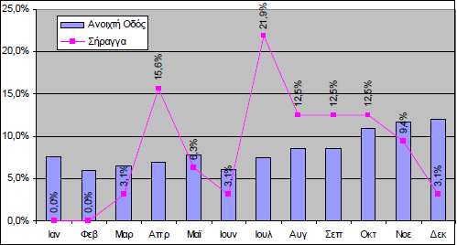
Ανά μήνα

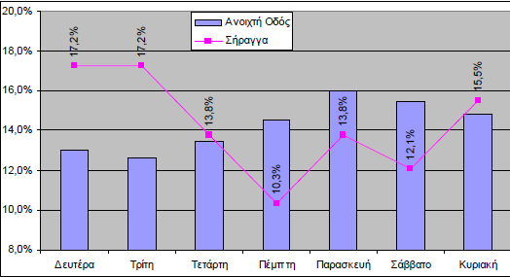
Ανά ημέρα εβδομάδας

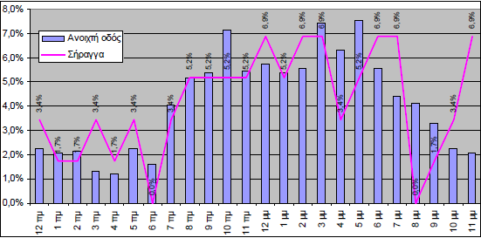
Ανά ώρα

11.ΤΟ ΠΕΡΙΒΑΛΛΟΝ:[ΕΤΑΙΡΙΚΟ ΥΛΙΚΟhttp://www.egnatia.eu/ΠΕΡΙΒΑΛΛΟΝ]
Διαχειρηση ποιοτητας ατμοσφαιρας:
Στόχος της Εγνατία Οδός Α.Ε. ειναι η διαχείριση της ποιότητας της ατμόσφαιρας, η οποια συνδέεται τόσο με την ποιότητα της ζωής των κατοίκων παρακείμενων στην οδό οικισμών, όσο και με την πολιτική κατά της παγκόσμιας υπερθέρμανσης (Πρωτόκολλο του Κιότο).
Η ΕΓΝΑΤΙΑ ΟΔΟΣ Α.Ε. εκπονεί πρόγραμμα παρακολούθησης της συγκέντρωσης των αέριων ρυπαντών, σε επιλεγμένες περιοχές κατά μήκος του άξονα της οδού, βάση των απαιτήσεων των Κοινών Υπουργικών Αποφάσεων έγκρισης των Περιβαλλοντικών Όρων.
Οι αέριοι ρύποι που μετριούνται είναι:
- CO (μονοξείδιο άνθρακα),
- NO₂ (διοξείδιο αζώτου),
- SO₂ (διοξείδιο θείου),
- O₃ (όζον),
- PM₁₀ (μικροσωματίδια),
- BTX (Benzene, Toluene, Xylenes) και
- Pb (μόλυβδος).
Ταυτόχρονα, σε κάθε σημείο μέτρησης παρακολουθούνται και βασικές μετεωρολογικές παράμετροι (ταχύτητα, κατεύθυνση ανέμου), λόγω του ότι επηρεάζουν σημαντικά τη διαμόρφωση των επιπέδων της ατμοσφαιρικής ρύπανσης.
Επιπρόσθετα οι περισσότερες από τις σήραγγες της Εγνατίας Οδού είναι εξοπλισμένες με μετρητές CO (μονοξείδιο άνθρακα) και NO (μονοξείδιο αζώτου), ούτως ώστε να μετριούνται συνεχώς τα επίπεδα των συγκεκριμένων ρυπαντών και να διατηρείται η ποιότητα της ατμόσφαιρας στο εσωτερικό τους.

Διαχείριση ηχορύπανσης:
Η ΕΓΝΑΤΙΑ ΟΔΟΣ Α.Ε. αποβλέπει στην ελαχιστοποίηση της όχλησης από το θόρυβο των οχηματων, λόγω της λειτουργίας της οδού.
Για το σκοπό αυτό εκπονείται πρόγραμμα παρακολούθησης του Οδικού Κυκλοφοριακού Θορύβου (Ο.Κ.Θ.) σε κατοικημένες περιοχές, με κριτήρια προτεραιότητας την απόσταση του οικισμού από την οδό και τον υφιστάμενο κυκλοφοριακό φόρτο.
Στις περιοχές όπου, βάση της ισχύουσας νομοθεσίας, κριθεί απαραίτητη η λήψη μέτρων αντιθορυβικής προστασίας, θα εξετάζεται η αποτελεσματικότητα του συνόλου των μέτρων (ηχοπετάσματα, ειδικός ασφαλτοτάπητας, ειδικές φυτεύσεις, κλπ.) προκειμένου να επιλεγεί η βιωσιμότερη λύση.
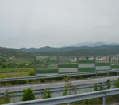
Εικ.11.1. Ηχοπετάσματα τοποθετημένα σε ευαίσθητες περιοχές κατά μήκος της Εγνατίας Οδού

Διαχείριση απορριμάτων:
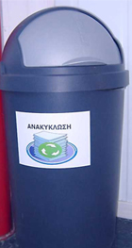
Βάση του Κώδικα Οδικής Κυκλοφορίας (Κ.Ο.Κ.), άρθρο 12, § 2 και 3,απαγορευεται η ριψη σκουπιδιων στον αυτοκινητοδρομο. Η ρύπανση της οδού από τους χρήστες έχει πολλαπλά αρνητικά αποτελέσματα, όπως ρύπανση των παρακείμενων υδάτων και εδαφών, αντιαισθητική εικόνα της οδού και εγκυμονεί κινδύνους για την ασφάλεια των εποχούμενων.
Καθοριστικής σημασίας για τη βελτιστοποίηση του περιβάλλοντος της οδού και της μείωσης του όγκου των παραγόμενων απορριμμάτων, θα πρέπει να είναι και η συμβολη των χρηστων.
Η ΕΓΝΑΤΙΑ ΟΔΟΣ Α.Ε. επιθυμώντας να ενισχύσει την περιβαλλοντική γνώση και να αυξήσει την περιβαλλοντική συνείδηση και ευαισθητοποίηση των χρηστών της οδού, ενδεικτικά αναφέρει τους χρόνους αποικοδόμησης των κοινών απορριμμάτων που συλλέγονται από αυτήν.
Η εταιρεία, μέσω ειδικών συνεργείων, συγκεντρώνει τα πάσης φύσεως απορρίμματα από την επιφάνεια, τις νησίδες.
Η διαχείριση και η τελική διάθεσή τους γίνεται βάση των προβλεπόμενων στους Περιβαλλοντικούς Όρους και της ισχύουσας σχετικής νομοθεσίας.

ΕΝΔΕΙΚΤΙΚΟΙ ΧΡΟΝΟΙ ΑΠΟΙΚΟΔΟΜΗΣΗΣ ΑΠΟΡΡΙΜΜΑΤΩΝ
Αποτσίγαρα | 1 - 12 έτη
Φλούδες φρούτων | 2 έτη
Πλαστικές σακούλες | 10 - 20 έτη
Κουτιά Αλουμινίου | 80 - 100 έτη
Πλαστικά μπουκάλια | Μη αποικοδομήσιμα
Γυαλί | Μη αποικοδομήσιμα

Διαχείριση ποιότητας υδάτων:
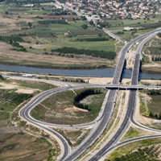
Η ΕΓΝΑΤΙΑ ΟΔΟΣ Α.Ε., μέσω ειδικών προγραμμάτων, παρακολουθεί και καθορίζει την ποιότητα των νερών απορροής του αυτοκινητοδρόμου στα σημεία εκφόρτισης σε παρακείμενους αποδέκτες με στόχο την προστασία των επιφανειακών και υπόγειων υδάτων.
Οι περιοχές και τα σημεία στα οποία πραγματοποιούνται οι μετρήσεις επιβάλλονται από τους Περιβαλλοντικούς Όρους καθώς και από την ευαισθησία του εκάστοτε οικοσυστήματος.

Προστασια βιοποικιλοτητας: (ΑΡΚΤΟΥΡΟΣ n.d.)
- Τακτικός Καθαρισμός και Συντήρηση των Κιβωτοειδών Οχετών και των Κάτω Διαβάσεων Πανίδας.
- Συντήρηση της περίφραξης της οδού και παρακολούθηση της θνησιμότητας της πανίδας, λόγω συγκρούσεων με διερχόμενα οχήματα.
- Αποκατάσταση διαταραγμένων επιφανειών
- Παρακολούθηση των ποσοτήτων άλατος που χρησιμοποιούνται για τον αποχιονισμό της οδού.
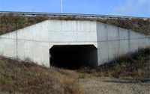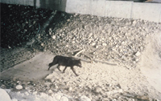
Κλασικο παράδειγμα άγριας πανίδας σε περιοχές οπου διαπερνά ο αυτοκινητόδρομος Α2-Ε90 ειναι οι αρκούδες, τα ελάφια κλπ.Για τη προστασία αυτών, εκπονήθηκε πρόγραμμα απο μια ελληνική μη κερδοσκοπική οργάνωση με την ονομασία Αρκτούρος , ο οποίος αποσκοπεί στην προστασία της άγριας χλωρίδας και πανίδας, με δράσεις έρευνας πεδίου, επιστημονικής μελέτης, ευαισθητοποίησης κοινού, περιβαλλοντικής εκπαίδευσης και εθελοντισμού για την προστασία της άγριας ζωής.
Ταυτόχρονα, υλοποιεί εθνικά και διασυνοριακά προγράμματα για την προστασία των ορεινών οικοσυστημάτων με έμφαση στα μεγάλα θηλαστικά με στόχο την ολοκληρωμένη διαχείριση των Προστατευόμενων Περιοχών και την παροχή ειδικής τεχνογνωσίας για τις επεμβάσεις στο φυσικό περιβάλλον.
Για τη προστασία απο ενδεχόμενο κίνδυνο σύγκρουσης οχημάτων με τα εν λόγω προαναφερθέντα ζώα, λαμβάνονται μέτρα:
- Οριοθέτησης της ζώνης Αρκτούρου, με υψηλής αντοχής περίφραξη
- Τοποθέτησης κατάλληλης προειδοποιητικής σήμανσης, το οποίο διαθέτει ανάλαμπον φανό για περαιτέρω επισήμανση του κινδύνου
- Τακτικηή παρακολούθηση των ειδικών οχημάτων στην περιοχή και λήψη απαραίτητων μέτρων, όπου κρίνεται αναγκαία.

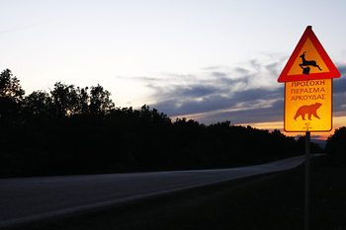

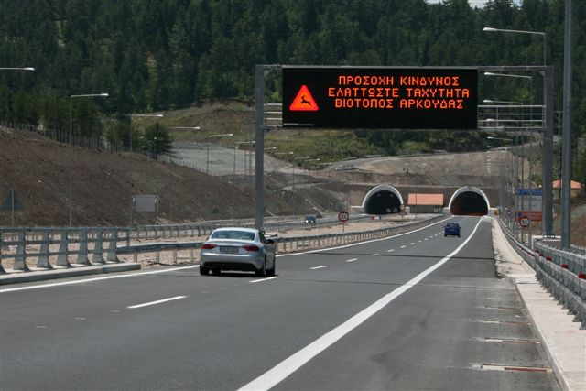

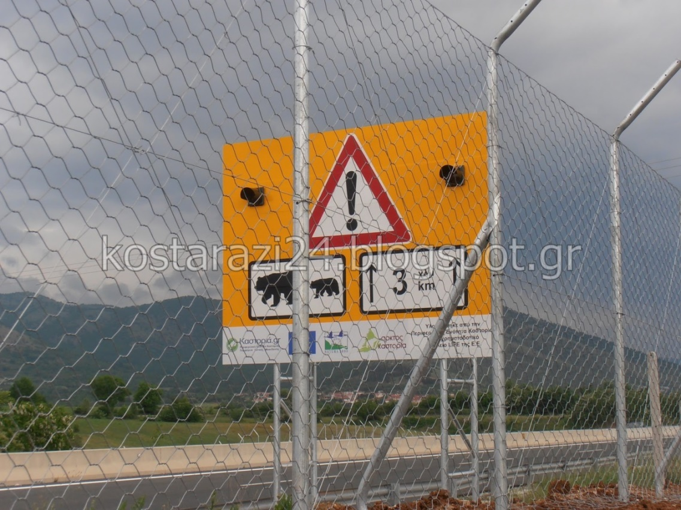
Εικ.11.2. Σήμανση αναγγελίας διέλευσης αρκούδας

ΒΙΒΛΙΟΓΡΑΦΙΑ
ΑΡΚΤΟΥΡΟΣ. ΑΡΚΤΟΥΡΟΣ. n.d. www.arktouros.gr.
ΒΑΚΑΛΦΩΤΗΣ, Κ. ΑΣΦΑΛΕΙΑ ΕΡΓΑΣΙΑΣ ΣΕ ΤΕΧΝΙΚΑ ΕΡΓΑ. n.d.
ΒΕΚΟΠΟΥΛΟΥ, ΚΑΛ. ΜΗΧΑΝΗΜΑΤΑ ΕΡΓΩΝ. n.d.
ΔΗΜ.ΚΑΛΙΑΜΠΑΚΟΣ. ΕΚΜΕΤΑΛΛΕΥΣΗ ΜΕΤΑΛΕΙΩΝ- ΟΡΥΞΗ ΣΤΟΩΝ. n.d.
ΔΡ.ΛΕΩΝΙΔΑΣ ΑΝΘΟΠΟΥΛΟΣ. ΑΣΦΑΛΕΙΑ ΕΡΓΑΣΙΑΣ. 2003.
ΕΓΝΑΤΙΑ ΟΔΟΣ Α.Ε. n.d. www.egnatiaodos.com.
ΕΛΙΝΥΑΕ. ΕΚΤΙΜΗΣΗ ΚΑΙ ΠΡΟΛΗΨΗ ΕΠΑΓΓΕΛΜΑΤΙΚΟΥ ΚΙΝΔΥΝΟΥ. n.d. www.elinyae.com.
—. ΘΟΡΥΒΟΣ ΣΤΗΝ ΕΡΓΑΣΙΑ. n.d. www.elinyae.com.
—. ΠΡΟΣΤΑΣΙΑ Α&Υ ΕΡΓΑΖΟΜΕΝΩΝ ΣΕ ΣΥΝΕΡΓΕΙΑ ΟΧΗΜΑΤΩΝ. n.d.
ΕΛΝΥΑΕ. ΕΚΤΙΜΗΣΗ ΚΑΙ ΠΡΟΛΗΨΗ ΕΠΑΓΓΕΛΜΑΤΙΚΟΥ ΚΙΝΔΥΝΟΥ ΣΕ ΕΡΓΑ ΟΔΟΠΟΙΑΣ. n.d. wwwelinyae.com.
ΟΔΗΓΟΣ ΥΓΙΕΙΝΗΣ ΚΑΙ ΑΣΦΑΛΕΙΑΣ. ΠΑΝΕΠΙΣΤΗΜΙΟ ΠΑΤΡΩΝ, n.d.
ΟΔΟΣΗΜΑΝΣΗ. n.d. www.odosimansi.gr.
«Π.Δ 305/96 .» ΦΕΚ 212/Α, 1996.
ΠΑΝΑΓΙΩΤΗΣ, ΓΟΡΓΟΠΟΥΛΟΣ. ΠΤΥΧΙΑΚΗ ΕΡΓΑΣΙΑ ΠΡΟΛΗΨΗ ΑΤΥΧΗΜΑΤΩΝ ΑΠΟ ΗΛΕΚΤΡΟΠΛΗΞΙΑ. n.d.
ΣΑΚΚΑ. n.d.
Υ.Υ.Κ.Α. Ο ΘΟΡΥΒΟΣ ΣΤΗΝ ΕΡΓΑΣΙΑ. n.d.
Χ.ΜΕΤΑΞΑΣ. WORK SAFE. n.d.

